ПРАВИЛА
ЗЕМЛЕПОЛЬЗОВАНИЯ И ЗАСТРОЙКИ ПЕРЕСЛАВЛЬ-ЗАЛЕССКОГО
МУНИЦИПАЛЬНОГО ОКРУГА ЯРОСЛАВСКОЙ ОБЛАСТИ

Часть I. ПОРЯДОК ПРИМЕНЕНИЯ ПРАВИЛ ЗЕМЛЕПОЛЬЗОВАНИЯ
И ЗАСТРОЙКИ И ВНЕСЕНИЯ В НИХ ИЗМЕНЕНИЙ

Глава 1. ПОЛОЖЕНИЕ О РЕГУЛИРОВАНИИ ЗЕМЛЕПОЛЬЗОВАНИЯ
И ЗАСТРОЙКИ ОРГАНАМИ МЕСТНОГО САМОУПРАВЛЕНИЯ

Статья 1. Цели Правил землепользования и застройки

1. Правила землепользования и застройки Переславль-Залесского муниципального округа Ярославской области (далее - Правила, Правила землепользования и застройки) являются муниципальным правовым актом, разработанным в соответствии с Градостроительным кодексом Российской Федерации, Земельным кодексом Российской Федерации, иными законами и нормативными правовыми актами Российской Федерации, Ярославской области, Переславль-Залесского муниципального округа Ярославской области, регулирующими отношения в сфере градостроительства.
2. Правила разработаны в целях:
- обеспечение условий для реализации планов и программ развития территории, систем инженерного, транспортного обеспечения и социального обслуживания, сохранения природной и культурно-исторической среды;
- установление правовых гарантий по использованию и строительному изменению недвижимости для владельцев и лиц, желающих приобрести права владения, пользования и распоряжения земельными участками, иными объектами недвижимости;
- создание благоприятных условий для привлечения инвестиций в строительство и обустройство недвижимости посредством предоставления инвесторам возможности выбора наиболее эффективного вида использования недвижимости в соответствии с градостроительными регламентами;
- обеспечение свободного доступа граждан к информации и их участия в принятии решений по вопросам развития городского округа, землепользования и застройки посредством проведения публичных слушаний или общественных обсуждений;
- обеспечение контроля за соблюдением прав граждан и юридических лиц.

Статья 2. Назначение и область применения Правил землепользования и застройки

Настоящие Правила регламентируют деятельность по:
- проведению градостроительного зонирования территории Переславль-Залесского муниципального округа (далее - муниципального округа) и установлению градостроительных регламентов по видам и предельным параметрам разрешенного использования земельных участков, иных объектов недвижимости;
- разделению территории муниципального округа на земельные участки для закрепления ранее возникших, но не оформленных прав на них (включая права на земельные участки многоквартирных домов), а также для упорядочения планировочной организации сельской территории, ее дальнейшего строительного освоения и преобразования;
- обеспечению открытости и доступности для физических и юридических лиц информации о землепользовании и застройке, а также их участию в принятии решений по этим вопросам посредством публичных слушаний или общественных обсуждений;
- внесению изменений в настоящие Правила, включая изменение состава градостроительных регламентов, в том числе путем его дополнения применительно к различным территориальным зонам.
Настоящие Правила применяются наряду с:
- техническими регламентами и иными обязательными требованиями, установленными в соответствии с законодательством в целях обеспечения безопасности жизни и здоровья людей, надежности и безопасности зданий, строений и сооружений, сохранения окружающей природной среды и объектов культурного наследия;
- иными нормативными правовыми актами Ярославской области и муниципального округа по вопросам регулирования землепользования и застройки.
Настоящие Правила обязательны для органов местного самоуправления, физических и юридических лиц, должностных лиц, осуществляющих и контролирующих градостроительную деятельность на территории муниципального округа, а также судебных органов как основание для разрешения споров по вопросам землепользования и застройки.

Статья 3. Соотношение Правил землепользования и застройки с Генеральным планом городского округа город Переславль-Залесский Ярославской области и документацией по планировке территории

1. Правила землепользования и застройки разработаны на основе Генерального плана городского округа город Переславль-Залесский Ярославской области (далее - Генеральный план). Допускается конкретизация Правилами землепользования и застройки положений указанного Генерального плана, но с обязательным учетом функционального зонирования территории.
В случае внесения в установленном порядке изменений в Генеральный план соответствующие изменения при необходимости вносятся в Правила.
2. Документация по планировке территории разрабатывается на основе Генерального плана, Правил землепользования и застройки и не должна им противоречить, за исключением случаев, предусмотренных действующим законодательством.
3. Нормативные правовые акты органов местного самоуправления муниципального округа, за исключением указанного Генерального плана, принятые до вступления в силу Правил землепользования и застройки, применяются в части, не противоречащей им.

Статья 4. Регулирование землепользования и застройки органами местного самоуправления

1. Органы исполнительной власти Ярославской области и администрация Переславль-Залесского муниципального округа осуществляют регулирование землепользования и застройки в Переславль-Залесском муниципальном округе в соответствии с Градостроительным кодексом Российской Федерации, Земельным кодексом Российской Федерации, иными федеральными законами и законами Ярославской области, полномочиями, определенными Уставом Ярославской области, Уставом Переславль-Залесского муниципального округа, в том числе:
1) Министерство строительства и жилищно-коммунального хозяйства Ярославской области утверждает:
- Генеральный план Переславль-Залесского муниципального округа;
- Правила землепользования и застройки Переславль-Залесского муниципального округа;
2) Дума Переславль-Залесского муниципального округа, к полномочиям которой относится:
- утверждение местных нормативов градостроительного проектирования Переславль-Залесского муниципального округа;
- иные функции, предусмотренные градостроительным законодательством.
3) Администрация Переславль-Залесского муниципального округа, к полномочиям которой относится:
- обеспечение возможности ознакомления с Правилами землепользования и застройки путем их опубликования в газете «Переславская неделя» и обеспечение к ним доступа на официальном сайте органов местного самоуправления муниципального округа в информационно-телекоммуникационной сети «Интернет»;
- размещение Правил землепользования и застройки в государственной информационной системе обеспечения градостроительной деятельности Ярославской области;
- утверждение документацию по планировке;
- принятие решения о комплексном развитии территории;
- выдача разрешения на строительство, разрешения на ввод объектов в эксплуатацию, если иное не предусмотрено в соответствии с действующим законодательством;
- иные функции, предусмотренные градостроительным законодательством;
4) Глава Переславль-Залесского муниципального округа, к полномочиям которого относится:
- принятие решения о проведении общественных обсуждений или публичных слушаний;
- принятие решения путем издания постановления Администрации Переславль-Залесского муниципального округа о предоставлении разрешения на условно разрешенный вид использования земельного участка или объекта капитального строительства или об отказе в предоставлении разрешения на условно разрешенный вид использования земельного участка или объекта капитального строительства с указанием причин принятого решения;
- принятие решения путем издания постановления Администрации Переславль-Залесского муниципального округа о предоставлении разрешения на отклонение от предельных параметров разрешенного строительства, реконструкции объектов капитального строительства или об отказе в предоставлении разрешения на отклонение от предельных параметров разрешенного строительства, реконструкции объектов капитального строительства с указанием причин принятого решения;
- иные функции, предусмотренные градостроительным законодательством;
5) комиссия по подготовке проекта Правил землепользования и застройки муниципального округа Ярославской области (далее - Комиссия), к полномочиям которой относится:
- организация и проведение в установленном порядке общественных обсуждений или публичных слушаний по проекту Правил землепользования и застройки (в том числе по проекту внесения в них изменений);
- рассмотрение вопросов о предоставлении разрешения на условно разрешенный вид использования земельного участка или объекта капитального строительства и проведении общественных обсуждений или публичных слушаний;
- рассмотрение вопросов о предоставлении разрешения на отклонение от предельных параметров разрешенного строительства, реконструкции объектов капитального строительства и проведении общественных обсуждений или публичных слушаний;
- иные функции, предусмотренные градостроительным законодательством;
2. Кроме регулирования, указанного в части первой настоящей статьи, органы местного самоуправления Переславль-Залесского муниципального округа принимают иные правовые акты по вопросам землепользования и застройки в соответствии с законодательством.

Статья 5. Общие положения о градостроительном регламенте

1. Правовой режим земельных участков, равно как всего, что находится над и под поверхностью земельных участков и используется в процессе их застройки и последующей эксплуатации объектов капитального строительства, определяется градостроительным регламентом.
Действие градостроительного регламента распространяется в равной мере на все земельные участки и объекты капитального строительства, расположенные в пределах границ территориальной зоны, обозначенной на карте градостроительного зонирования.
2. При использовании и застройке земельных участков соблюдение требований градостроительных регламентов является обязательным наряду с требованиями технических регламентов, санитарных норм, нормативов градостроительного проектирования Ярославской области и (или) муниципального округа Ярославской области, публичных сервитутов, предельных параметров, ограничений использования земельных участков и объектов капитального строительства, установленных в зонах с особыми условиями использования территории и другими требованиями, установленными в соответствии с действующим законодательством.
3. Градостроительные регламенты установлены с учетом:
1) фактического использования земельных участков и объектов капитального строительства в границах территориальной зоны;
2) возможности сочетания в пределах одной территориальной зоны различных видов существующего и планируемого использования земельных участков и объектов капитального строительства;
3) функциональных зон и характеристик их планируемого развития, определенных Генеральным планом;
4) видов территориальных зон;
5) требований охраны объектов культурного наследия, а также особо охраняемых природных территорий, иных природных объектов.
4. Градостроительные регламенты обязательны для исполнения правообладателями земельных участков и объектов капитального строительства, иными физическими и юридическими лицами в случаях, установленных настоящими Правилами, при осуществлении планировки территории, архитектурно-строительного проектирования, строительства, реконструкции, эксплуатации объектов капитального строительства и иных действий, связанных с градостроительной деятельностью и земельными отношениями, осуществляемыми на территории муниципального округа.
5. Действие установленных Правилами градостроительных регламентов распространяется в равной мере на все земельные участки и объекты капитального строительства, расположенные в границах территориальных зон, установленных на карте градостроительного зонирования, за исключением земельных участков, указанных в пунктах 6 и 7 настоящей статьи.
6. Действие градостроительных регламентов не распространяется на следующие земельные участки, расположенные на территории муниципального округа:
1) в границах территорий памятников и ансамблей, включенных в единый государственный реестр объектов культурного наследия (памятников истории и культуры) народов Российской Федерации, а также в границах территорий памятников или ансамблей, которые являются выявленными объектами культурного наследия и решения о режиме содержания, параметрах реставрации, консервации, воссоздания, ремонта и приспособлении которых принимаются в порядке, установленном законодательством Российской Федерации об охране объектов культурного наследия;
2) в границах территорий общего пользования;
3) предназначенные для размещения линейных объектов и (или) занятые линейными объектами;
4) предоставленные для добычи полезных ископаемых.
7. Градостроительные регламенты не устанавливаются для земель и земельных участков, в отношении которых виды разрешенного использования устанавливаются иными видами регламентов использования земель.
8. Применительно к зонам с особыми условиями использования территорий градостроительные регламенты устанавливаются в соответствии с законодательством Российской Федерации.
9. Виды разрешенного использования земельных участков определяются в соответствии с классификатором, утвержденным федеральным органом исполнительной власти, осуществляющим функции по выработке государственной политики и нормативно-правовому регулированию в сфере земельных отношений.

Статья 6. Изменение видов разрешенного использования земельных участков и объектов капитального строительства физическими и юридическими лицами

1. Разрешенное использование земельных участков и объектов капитального строительства, может быть, следующих видов:
1) основные виды разрешенного использования;
2) условно разрешенные виды использования;
3) вспомогательные виды разрешенного использования, допустимые только в качестве дополнительных по отношению к основным видам разрешенного использования и условно разрешенным видам использования и осуществляемые совместно с ними.
2. Применительно к каждой территориальной зоне устанавливаются виды разрешенного использования земельных участков и объектов капитального строительства.
Установление основных видов разрешенного использования земельных участков и объектов капитального строительства является обязательным применительно к каждой территориальной зоне, в отношении которой устанавливается градостроительный регламент.
3. Изменение одного вида разрешенного использования земельных участков и объектов капитального строительства на другой вид такого использования осуществляется в соответствии с градостроительным регламентом при условии соблюдения требований технических регламентов.
4. Основные и вспомогательные виды разрешенного использования земельных участков и объектов капитального строительства правообладателями земельных участков и объектов капитального строительства, за исключением органов государственной власти, органов местного самоуправления, государственных и муниципальных учреждений, государственных и муниципальных унитарных предприятий, выбираются самостоятельно без дополнительных разрешений и согласования.
5. Предоставление разрешения на условно разрешенный вид использования земельного участка или объекта капитального строительства регулируется статьей 39 Градостроительного кодекса Российской Федерации, Порядком деятельности Комиссии, утвержденным постановлением Администрации муниципального округа.
6. Вопрос о предоставлении разрешения на условно разрешенный вид использования подлежит обсуждению на общественных обсуждениях или публичных слушаниях в соответствии с Решением Думы Переславль-Залесского муниципального округа от 28.05.2026 № 42 «Об утверждении Положения об организации и проведении общественных обсуждений или публичных слушаний по вопросам градостроительной деятельности на территории Переславль-Залесского муниципального округа Ярославской области».
7. Срок проведения общественных обсуждений или публичных слушаний с момента оповещения жителей о времени и месте их проведения до дня опубликования заключения о результатах публичных слушаний - не более одного месяца со дня опубликования такого проекта.
8. В случае, если условно разрешенный вид использования земельного участка или объекта капитального строительства включен в градостроительный регламент в установленном для внесения изменений в Правила землепользования и застройки порядке после проведения публичных слушаний по инициативе физического или юридического лица, заинтересованного в предоставлении разрешения на условно разрешенный вид использования, решение о предоставлении разрешения на условно разрешенный вид использования такому лицу принимается без проведения публичных слушаний.
9. Физические и юридические лица вправе оспорить в судебном порядке решение о предоставлении разрешения на условно разрешенный вид использования или об отказе в предоставлении такого разрешения.
10. Со дня поступления в Администрацию муниципального округа уведомления о выявлении самовольной постройки от исполнительного органа государственной власти, должностного лица, государственного учреждения или органа местного самоуправления, указанных в части 2 статьи 55.32 Градостроительного кодекса Российской Федерации, не допускается предоставление разрешения на условно разрешенный вид использования в отношении земельного участка, на котором расположена такая постройка, или в отношении такой постройки до ее сноса или приведения в соответствие с установленными требованиями, за исключением случаев, если по результатам рассмотрения данного уведомления Администрацией муниципального округа в исполнительный орган государственной власти, должностному лицу, в государственное учреждение или орган местного самоуправления, которые указаны в части 2 статьи 55.32 Градостроительного кодекса Российской Федерации и от которых поступило данное уведомление, направлено уведомление о том, что наличие признаков самовольной постройки не усматривается либо вступило в законную силу решение суда об отказе в удовлетворении исковых требований о сносе самовольной постройки или ее приведении в соответствие с установленными требованиями.
11. Не требуется получение разрешения на условно разрешенный вид использования земельного участка или объекта капитального строительства, если такой земельный участок и (или) объект капитального строительства используется в соответствии с видом разрешенного использования, отнесенным к условно разрешенным на момент вступления в силу Правил, а также если правовой акт о предоставлении земельного участка для указанных целей принят до вступления в силу Правил.

Статья 7. Общие требования градостроительного регламента в части предельных размеров земельных участков и предельных параметров разрешенного строительства, реконструкции объектов капитального строительства

1. Предельные (минимальные и (или) максимальные) размеры земельных участков и предельные параметры разрешенного строительства, реконструкции объектов капитального строительства включают в себя:
1) предельные (минимальные и (или) максимальные) размеры земельных участков, в том числе их площадь;
2) минимальные отступы от границ земельных участков в целях определения мест допустимого размещения зданий, строений, сооружений, за пределами которых запрещено строительство зданий, строений, сооружений.
Расстояния измеряются до наружных граней стен строений;
3) предельное количество этажей или предельную высоту зданий, строений, сооружений;
4) максимальный процент застройки в границах земельного участка, определяемый как отношение суммарной площади земельного участка, которая может быть застроена, ко всей площади земельного участка.
2. В случае, если в градостроительном регламенте применительно к определенной территориальной зоне не устанавливаются предельные (минимальные и (или) максимальные) размеры земельных участков, в том числе их площадь, и (или) предусмотренные пунктом 1 настоящей статьи предельные параметры разрешенного строительства, реконструкции объектов капитального строительства, непосредственно в градостроительном регламенте применительно к этой территориальной зоне указывается, что такие предельные (минимальные и (или) максимальные) размеры земельных участков, предельные параметры разрешенного строительства, реконструкции объектов капитального строительства не подлежат установлению.
3. Величина предельной максимальной и (или) минимальной площади земельного участка устанавливается для вновь образуемых земельных участков.
4. Предельные (минимальные и (или) максимальные) размеры земельных участков, установленные градостроительными регламентами территориальных зон Ж-1, ЖС, Ж-3, Ж-4, Ж-5, ОД-1, ОД-2, П-1, не устанавливаются для земельных участков, занятых объектами капитального строительства, которые были введены в эксплуатацию до дня введения в действие Градостроительного кодекса Российской Федерации.

Статья 8. Общие требования градостроительного регламента в части ограничений использования земельных участков и объектов капитального строительства

1. Ограничения использования земельных участков и объектов капитального строительства, находящихся в границах зон с особыми условиями использования территории, определяются в соответствии с законодательством Российской Федерации.
Указанные ограничения могут относиться к видам разрешенного использования земельных участков и объектов капитального строительства, к предельным размерам земельных участков, к предельным параметрам разрешенного строительства, реконструкции объектов капитального строительства.
2. Требования градостроительного регламента в части видов разрешенного использования земельных участков и объектов капитального строительства, предельных размеров земельных участков и предельных параметров разрешенного строительства, реконструкции объектов капитального строительства действуют лишь в той степени, в которой не противоречат ограничениям использования земельных участков и объектов капитального строительства, установленных в зонах с особыми условиями использования территории.
3. В случае, если указанные ограничения исключают один или несколько видов разрешенного использования земельных участков и (или) объектов капитального строительства из числа предусмотренных градостроительным регламентом для соответствующей территориальной зоны, то в границах пересечения такой территориальной зоны с зоной с особыми условиями использования территории применяется ограниченный перечень видов разрешенного использования земельных участков и (или) объектов капитального строительства.
4. В случае, если указанные ограничения устанавливают значения предельных размеров земельных участков и (или) предельных параметров разрешенного строительства, реконструкции объектов капитального строительства, отличные от предусмотренных градостроительным регламентом для соответствующей территориальной зоны, то в границах пересечения такой территориальной зоны с зоной с особыми условиями использования территории применяются наименьшие значения.
5. В случае, если указанные ограничения дополняют перечень предельных параметров разрешенного строительства, реконструкции объектов капитального строительства, установленные применительно к конкретной территориальной зоне, то в границах пересечения такой территориальной зоны с зоной с особыми условиями использования территории применяется расширенный перечень предельных параметров разрешенного строительства, реконструкции объектов капитального строительства.
6. В случае, если указанные ограничения устанавливают в соответствии с законодательством перечень согласующих организаций, то в границах пересечения такой территориальной зоны с зоной с особыми условиями использования территории установленные виды разрешенного использования, предельные размеры и предельные параметры земельных участков и объектов капитального строительства применяются с учетом необходимых исключений, дополнений и иных изменений, изложенных в заключениях согласующих организаций.
7. Границы зон с особыми условиями использования территории могут не совпадать с границами территориальных зон и пересекать границы земельных участков.

Статья 9. Использование земельных участков и объектов капитального строительства, не соответствующих градостроительному регламенту

1. Земельные участки, объекты капитального строительства, образованные, созданные в установленном порядке до введения в действие Правил землепользования и застройки и расположенные на территориях, для которых установлен соответствующий градостроительный регламент и на которые распространяется действие указанного градостроительного регламента, являются не соответствующими градостроительному регламенту в случаях, когда:
1) существующие виды использования земельных участков и объектов капитального строительства не соответствуют указанным в градостроительном регламенте соответствующей территориальной зоны видам разрешенного использования земельных участков и объектов капитального строительства;
2) существующие виды использования земельных участков и объектов капитального строительства соответствуют указанным в градостроительном регламенте соответствующей территориальной зоны видам разрешенного использования земельных участков и объектов капитального строительства, но одновременно данные участки и объекты расположены в границах зон с особыми условиями использования территории, в пределах которых указанные виды использования земельных участков и объектов капитального строительства не допускаются;
3) существующие параметры объектов капитального строительства не соответствуют предельным параметрам разрешенного строительства, реконструкции объектов капитального строительства, указанным в градостроительном регламенте соответствующей территориальной зоны;
4) существующие параметры объектов капитального строительства соответствуют предельным параметрам разрешенного строительства, реконструкции объектов капитального строительства, указанным в градостроительном регламенте соответствующей территориальной зоны, но одновременно данные объекты расположены в границах зон с особыми условиями использования территории, в пределах которых размещение объектов капитального строительства, имеющих указанные параметры, не допускается.
2. Порядок использования земельных участков и объектов капитального строительства, не соответствующих градостроительному регламенту, определяется статьей 5 настоящих Правил.

Статья 10. Застройка и использование земельных участков, объектов капитального строительства на территориях, на которые действие градостроительных регламентов не распространяется или для которых градостроительные регламенты не подлежат установлению

1. В границах территорий памятников и ансамблей, включенных в единый государственный реестр объектов культурного наследия (памятников истории и культуры) народов Российской Федерации, а также в границах территорий памятников или ансамблей, которые являются выявленными объектами культурного наследия, решения о режиме содержания, параметрах реставрации, консервации, воссоздания, ремонта и приспособлении принимаются в порядке, установленном законодательством Российской Федерации об охране объектов культурного наследия.
2. В границах территорий общего пользования (улиц, проездов, набережных, пляжей, скверов, парков, бульваров и других подобных территорий) решения об использовании земельных участков, использовании и строительстве, реконструкции объектов капитального строительства принимает Администрация муниципального округа в соответствии с требованиями технических регламентов, нормативов градостроительного проектирования Ярославской области и (или) муниципального округа, Правил благоустройства территории муниципального округа, документации по планировке территории, проектной документации и другими требованиями действующего законодательства.
3. В границах территорий линейных объектов решения об использовании земельных участков, использовании, строительстве, реконструкции объектов капитального строительства принимает Администрация муниципального округа в пределах своей компетенции в соответствии с законодательством Российской Федерации.
4. Использование земель, покрытых поверхностными водами, находящимися на территории муниципального округа, определяется уполномоченными федеральными органами исполнительной власти, уполномоченными органами исполнительной власти Ярославской области или Администрацией муниципального округа в соответствии с федеральными законами.

Глава 2. ПОЛОЖЕНИЕ О ПОДГОТОВКЕ ДОКУМЕНТАЦИИ ПО ПЛАНИРОВКЕ
ТЕРРИТОРИИ ОРГАНАМИ МЕСТНОГО САМОУПРАВЛЕНИЯ

Статья 11. Подготовка документации по планировке территории

Подготовка документации по планировке территории осуществляется в целях обеспечения устойчивого развития территорий, в том числе выделения элементов планировочной структуры, установления границ земельных участков, установления границ зон планируемого размещения объектов капитального строительства.
Подготовка документации по планировке территории в целях размещения объекта капитального строительства является обязательной в следующих случаях:
1) необходимо изъятие земельных участков для государственных или муниципальных нужд в связи с размещением объекта капитального строительства федерального, регионального или местного значения;
2) необходимы установление, изменение или отмена красных линий;
3) необходимо образование земельных участков в случае, если в соответствии с земельным законодательством образование земельных участков осуществляется только в соответствии с проектом межевания территории;
4) размещение объекта капитального строительства планируется на территориях двух и более муниципальных образований, имеющих общую границу (за исключением случая, если размещение такого объекта капитального строительства планируется осуществлять на землях или земельных участках, находящихся в государственной или муниципальной собственности, и для размещения такого объекта капитального строительства не требуются предоставление земельных участков, находящихся в государственной или муниципальной собственности, и установление сервитутов);
5) планируются строительство, реконструкция линейного объекта (за исключением случая, если размещение линейного объекта планируется осуществлять на землях или земельных участках, находящихся в государственной или муниципальной собственности, и для размещения такого линейного объекта не требуются предоставление земельных участков, находящихся в государственной или муниципальной собственности, и установление сервитутов);
6) планируется размещение объекта капитального строительства, не являющегося линейным объектом, и необходимых для обеспечения его функционирования объектов капитального строительства в границах особо охраняемой природной территории или в границах земель лесного фонда;
7) планируется осуществление комплексного развития территории;
8) в случае создания искусственного земельного участка (статья 9 Федерального закона от 19 июля 2011 года № 246-ФЗ);
9) в случае размещения объектов дорожного сервиса в границах полосы отвода автомобильной дороги (статья 22 Федерального закона от 08 ноября 2007 года № 257-ФЗ);
10) планируется строительство объектов индивидуального жилищного строительства с привлечением денежных средств участников долевого строительства в соответствии с Федеральным законом от 30 декабря 2004 года № 214-ФЗ «Об участии в долевом строительстве многоквартирных домов и иных объектов недвижимости и о внесении изменений в некоторые законодательные акты Российской Федерации».
Постановлением Правительства Российской Федерации от 12 ноября 2020 года № 1816 «Об утверждении перечня случаев, при которых для строительства, реконструкции линейного объекта не требуется подготовка документации по планировке территории, перечня случаев, при которых для строительства, реконструкции объекта капитального строительства не требуется получение разрешения на строительство, внесении изменений в перечень видов объектов, размещение которых может осуществляться на землях или земельных участках, находящихся в государственной или муниципальной собственности, без предоставления земельных участков и установления сервитутов, и о признании утратившими силу некоторых актов Правительства Российской Федерации» установлены случаи, при которых для строительства, реконструкции линейного объекта не требуется подготовка документации по планировке территории.

Статья 12. Виды документации по планировке территории

Видами документации по планировке территории являются:
1) проект планировки территории;
2) проект межевания территории.
Применительно к территории, в границах которой не предусматривается осуществление комплексного развития территории, а также не планируется размещение линейных объектов, допускается подготовка проекта межевания территории без подготовки проекта планировки территории в целях, предусмотренных частью 2 статьи 43 Градостроительного кодекса Российской Федерации.
Проект планировки территории является основой для подготовки проекта межевания территории, за исключением случаев, предусмотренных частью 5 статьи 41 Градостроительного кодекса Российской Федерации. Подготовка проекта межевания территории осуществляется в составе проекта планировки территории или в виде отдельного документа.
Подготовка документации по планировке территории осуществляется в отношении выделяемых проектом планировки территории одного или нескольких смежных элементов планировочной структуры, определенных правилами землепользования и застройки территориальных зон и (или) установленных Генеральным планом городского округа функциональных зон, территории, в отношении которой предусматривается осуществление комплексного развития территории.
Подготовка проектов планировки территории осуществляется для выделения элементов планировочной структуры, установления границ территорий общего пользования, границ зон планируемого размещения объектов капитального строительства, определения характеристик и очередности планируемого развития территории.
Подготовка проекта межевания территории осуществляется применительно к территории, расположенной в границах одного или нескольких смежных элементов планировочной структуры, границах определенной правилами землепользования и застройки территориальной зоны и (или) границах установленной Генеральным планом городского округа функциональной зоны, территории, в отношении которой предусматривается осуществление комплексного развития территории.
Статьями 41.1 и 41.2 Градостроительного кодекса Российской Федерации установлены общие требования к документации по планировке территории и инженерным изысканиям для подготовки документации по планировке территории.
Правила выполнения инженерных изысканий, необходимых для подготовки документации по планировке территории, перечня видов инженерных изысканий, необходимых для подготовки документации по планировке территории, установлены постановлением Правительства Российской Федерации от 31 марта 2017 года № 402 «Об утверждении Правил выполнения инженерных изысканий, необходимых для подготовки документации по планировке территории, перечня видов инженерных изысканий, необходимых для подготовки документации по планировке территории, и о внесении изменений в постановление Правительства Российской Федерации от 19 января 2006 года № 20».
Порядок подготовки и утверждения документации по планировке территории устанавливается Градостроительным кодексом Российской Федерации и нормативными правовыми актами муниципального округа.

Глава 3. ПОЛОЖЕНИЕ О ПРОВЕДЕНИИ ОБЩЕСТВЕННЫХ ОБСУЖДЕНИЙ ИЛИ
ПУБЛИЧНЫХ СЛУШАНИЙ ПО ВОПРОСАМ ЗЕМЛЕПОЛЬЗОВАНИЯ И ЗАСТРОЙКИ

Статья 13. Проведение общественных обсуждений или публичных слушаний по вопросам землепользования и застройки

Проведение общественных обсуждений или публичных слушаний по вопросам землепользования и застройки на территории муниципального округа осуществляется в соответствии с требованиями, установленными статьями 5.1, 31, 32 Градостроительного кодекса Российской Федерации, и на уровне муниципального округа регулируется решением Думы Переславль-Залесского муниципального округа.

Глава 4. ПОЛОЖЕНИЕ О ВНЕСЕНИИ ИЗМЕНЕНИЙ В ПРАВИЛА
ЗЕМЛЕПОЛЬЗОВАНИЯ И ЗАСТРОЙКИ

Статья 14. Внесение изменений в Правила землепользования и застройки

1. Внесение изменений в Правила землепользования и застройки муниципального округа осуществляется в порядке, предусмотренном статьями 31 и 32 Градостроительного кодекса Российской Федерации.
2. Основаниями для внесения изменений в Правила землепользования и застройки муниципального округа являются:
1) несоответствие Правил землепользования и застройки Генеральному плану муниципального округа, возникшее в результате внесения в Генеральный план муниципального округа изменений;
2) поступление предложений об изменении границ территориальных зон, изменении градостроительных регламентов;
3) несоответствие сведений о местоположении границ зон с особыми условиями использования территорий, территорий объектов культурного наследия, отображенных на карте градостроительного зонирования, содержащемуся в Едином государственном реестре недвижимости описанию местоположения границ указанных зон, территорий;
4) несоответствие сведений о местоположении границ населенных пунктов (в том числе в случае выявления пересечения границ населенного пункта (населенных пунктов) с границами земельных участков), содержащихся в документах территориального планирования, содержащемуся в Едином государственном реестре недвижимости описанию местоположения границ указанных населенных пунктов, которое было изменено в соответствии с федеральным законом при внесении в Единый государственный реестр недвижимости сведений о границах населенных пунктов;
5) несоответствие установленных градостроительным регламентом ограничений использования земельных участков и объектов капитального строительства, расположенных полностью или частично в границах зон с особыми условиями использования территорий, территорий достопримечательных мест федерального, регионального и местного значения, содержащимся в Едином государственном реестре недвижимости ограничениям использования объектов недвижимости в пределах таких зон, территорий;
6) установление, изменение, прекращение существования зоны с особыми условиями использования территории, установление, изменение границ территории объекта культурного наследия, территории исторического поселения федерального значения, территории исторического поселения регионального значения;
7) принятие решения о комплексном развитии территории или заключение в соответствии со статьей 70 Градостроительного Кодекса Российской Федерации договора о комплексном развитии территории;
8) обнаружение мест захоронений погибших при защите Отечества, расположенных в границах муниципальных образований;
9) несоответствие сведений о границах территориальных зон, содержащихся в правилах землепользования и застройки, содержащемуся в Едином государственном реестре недвижимости описанию местоположения границ указанных территориальных зон, которое было изменено в соответствии с федеральным законом при внесении в Единый государственный реестр недвижимости сведений о границах территориальных зон.
Предложения о внесении изменений в Правила оформляются в виде заявления на имя председателя Комиссии.
3. Предложения о внесении изменений в Правила направляются:
1) федеральными органами исполнительной власти в случаях, если Правила землепользования и застройки могут воспрепятствовать функционированию, размещению объектов капитального строительства федерального значения;
2) органами исполнительной власти Ярославской области в случаях, если Правила землепользования и застройки могут воспрепятствовать функционированию, размещению объектов капитального строительства регионального значения;
3) органами местного самоуправления муниципального округа в случаях, если Правила землепользования и застройки могут воспрепятствовать функционированию, размещению объектов капитального строительства местного значения;
4) органами местного самоуправления в случаях, если необходимо совершенствовать порядок регулирования землепользования и застройки на соответствующих территориях муниципального округа;
5) органами местного самоуправления в случаях обнаружения мест захоронений погибших при защите Отечества, расположенных в границах муниципального округа;
6) физическими или юридическими лицами в инициативном порядке либо в случаях, если в результате применения Правил землепользования и застройки земельные участки и объекты капитального строительства не используются эффективно, причиняется вред их правообладателям, снижается стоимость земельных участков и объектов капитального строительства, не реализуются права и законные интересы граждан и их объединений;
7) уполномоченным федеральным органом исполнительной власти или юридическим лицом, созданным Российской Федерацией и обеспечивающим реализацию принятого Правительством Российской Федерации решения о комплексном развитии территории;
8) Правительством Ярославской области, органом местного самоуправления, принявшими решение о комплексном развитии территории, юридическим лицом, созданным Правительством Ярославской области и обеспечивающим реализацию принятого Правительством Ярославской области решения о комплексном развитии территории, либо лицом, с которым заключен договор о комплексном развитии территории в целях реализации решения о комплексном развитии территории.
4. Со дня поступления в Администрацию муниципального округа уведомления о выявлении самовольной постройки от исполнительного органа государственной власти, должностного лица, государственного учреждения или органа местного самоуправления, указанных в части 2 статьи 55.32 Градостроительного кодекса Российской Федерации, не допускается внесение в Правила землепользования и застройки изменений, предусматривающих установление применительно к территориальной зоне, в границах которой расположена такая постройка, вида разрешенного использования земельных участков и объектов капитального строительства, предельных параметров разрешенного строительства, реконструкции объектов капитального строительства, которым соответствует вид разрешенного использования и параметры такой постройки, до ее сноса или приведения в соответствие с установленными требованиями, за исключением случаев, если по результатам рассмотрения данного уведомления Администрацией муниципального округа в исполнительный орган государственной власти, должностному лицу, в государственное учреждение или орган местного самоуправления, которые указаны в части 2 статьи 55.32 Градостроительного кодекса Российской Федерации и от которых поступило данное уведомление, направлено уведомление о том, что наличие признаков самовольной постройки не усматривается либо вступило в законную силу решение суда об отказе в удовлетворении исковых требований о сносе самовольной постройки или ее приведении в соответствие с установленными требованиями.

Глава 5. ПОЛОЖЕНИЕ О РЕГУЛИРОВАНИИ ИНЫХ ВОПРОСОВ
ЗЕМЛЕПОЛЬЗОВАНИЯ И ЗАСТРОЙКИ

Статья 15. Образование и перераспределение земельных участков из земель или земельных участков, находящихся в муниципальной собственности

1. Образование земельных участков из земель или земельных участков, находящихся в муниципальной собственности, осуществляется в соответствии с одним из следующих документов:
1) проект межевания территории, утвержденный в соответствии с Градостроительным кодексом Российской Федерации;
2) проектная документация лесных участков;
3) утвержденная схема расположения земельного участка или земельных участков на кадастровом плане территории.
2. Образование земельных участков из земель или земельных участков, находящихся в муниципальной собственности, допускается в соответствии с утвержденной схемой расположения земельного участка или земельных участков на кадастровом плане территории при отсутствии утвержденного проекта межевания территории с учетом положений, предусмотренных пунктом 4 настоящей статьи.
3. Исключительно в соответствии с утвержденным проектом межевания территории осуществляется образование земельных участков:
1) из земельного участка, предоставленного садоводческому или огородническому некоммерческому товариществу;
2) в границах элемента планировочной структуры, застроенного многоквартирными домами, за исключением образования земельного участка для целей, предусмотренных статьей 13 Федерального закона от 30 декабря 2004 года N 214-ФЗ "Об участии в долевом строительстве многоквартирных домов и иных объектов недвижимости и о внесении изменений в некоторые законодательные акты Российской Федерации", статьей 3 Федерального закона от 24 июля 2008 года N 161-ФЗ "О содействии развитию жилищного строительства, созданию объектов туристской инфраструктуры и иному развитию территорий", образования земельного участка для размещения объектов федерального значения, объектов регионального значения, объектов местного значения, не являющихся линейными объектами, образования земельного участка, на котором расположены многоквартирный дом и иные входящие в состав такого дома объекты недвижимого имущества, а также образования земельного участка в целях его предоставления собственникам расположенных на нем зданий, сооружений;
3) для строительства, реконструкции линейных объектов федерального, регионального или местного значения, за исключением линейных объектов, для строительства, реконструкции которых не требуется подготовка документации по планировке территории;
4) из земельного участка, предоставленного для строительства индивидуальных жилых домов с привлечением средств участников долевого строительства в соответствии с Федеральным законом от 30 декабря 2004 года № 214-ФЗ «Об участии в долевом строительстве многоквартирных домов и иных объектов недвижимости и о внесении изменений в некоторые законодательные акты Российской Федерации»;
5) из земельного участка, предоставленного для размещения гаражей в границах территории гаражного назначения.
4. Границы земельных участков не должны пересекать границы муниципальных образований и (или) границы населенных пунктов
5. Не допускается образование земельных участков, если их образование приводит к невозможности разрешенного использования расположенных на таких земельных участках объектов недвижимости.
6. Образование земельных участков не должно приводить к вклиниванию, вкрапливанию, изломанности границ, чересполосице, невозможности размещения объектов недвижимости и другим препятствующим рациональному использованию и охране земель недостаткам, а также нарушать требования, установленные настоящим Кодексом, другими федеральными законами.
7. Не допускается образование земельного участка, границы которого пересекают границы территориальных зон, лесничеств, лесопарков, за исключением земельного участка, образуемого в целях осуществления пользования недрами, строительства, реконструкции, эксплуатации линейных объектов, их неотъемлемых технологических частей, гидротехнических сооружений, в том числе образующих водохранилища и иные искусственные водные объекты, а также размещения водохранилищ, иных искусственных водных объектов. При выявлении пересечения границ земельных участков с границами территориальных зон (за исключением земельных участков, границы которых могут пересекать границы территориальных зон в соответствии с настоящим пунктом), лесничеств устранение такого пересечения осуществляется в порядке, установленном федеральным законом. Если иное не установлено федеральным законом, не является препятствием для образования земельного участка наличие пересечения границ земельных участков с границами зон с особыми условиями использования территорий, границами территорий, в отношении которых устанавливается публичный сервитут (далее - границы публичного сервитута), территорий объектов культурного наследия, особо охраняемых природных территорий, особых экономических зон, охотничьих угодий, территорий опережающего развития, игорных зон, территории, в отношении которой принято решение о резервировании земель для государственных или муниципальных нужд, Байкальской природной территории и ее экологических зон.
8. При образовании (изменении) земельных участков должен быть обеспечен доступ (проход или проезд от земель общего пользования, земельных участков общего пользования, территории общего пользования) к образуемым или измененным земельным участкам.

Статья 16. Предоставление земельных участков, находящихся в муниципальной собственности

1. Предоставление земельных участков, находящихся в муниципальной собственности, осуществляется:
1) в собственность, в аренду, в постоянное (бессрочное) пользование или в безвозмездное пользование;
2) на торгах или без проведения торгов;
3) за плату или бесплатно;
4) без предварительного согласования или с предварительным согласованием предоставления земельного участка.
Порядок предоставления земельных участков, находящихся в муниципальной собственности, установлен земельным законодательством.
2. Земли и земельные участки, находящиеся в муниципальной собственности, могут использоваться без предоставления земельных участков и установления сервитута в порядке, установленном земельным законодательством.

Статья 17. Обмен земельного участка, находящегося в муниципальной собственности, на земельный участок, находящийся в частной собственности

1. Обмен земельного участка, находящегося в муниципальной собственности, на земельный участок, находящийся в частной собственности, допускается при обмене:
1) земельного участка, находящегося в муниципальной собственности, на земельный участок, находящийся в частной собственности и изымаемый для муниципальных нужд;
2) земельного участка, находящегося в муниципальной собственности, на земельный участок, который находится в частной собственности и предназначен в соответствии с утвержденными проектом планировки территории и проектом межевания территории для размещения, объектов инженерной и транспортной инфраструктур или на котором расположены указанные объекты;
3) земельного участка, находящегося в муниципальной собственности, на земельный участок, который находится в частной собственности и необходим для размещения объекта социальной инфраструктуры, в том числе если размещение указанного объекта необходимо для соблюдения нормативов градостроительного проектирования и при этом не предусмотрено утвержденными проектом планировки территории и проектом межевания территории;
4) земельного участка, находящегося в муниципальной собственности, на земельный участок, который находится в частной собственности и необходим для размещения объектов или реализации масштабных инвестиционных проектов, указанных в подпунктах 2 и 3 пункта 2 статьи 39.6 Земельного кодекса Российской Федерации.
2. Порядок и условия заключения договора мены земельного участка, находящегося в муниципальной собственности, на земельный участок, находящийся в частной собственности, устанавливаются гражданским и земельным законодательством.

Статья 18. Изъятие земельных участков и резервирование земель для муниципальных нужд

1. Изъятие земельных участков для муниципальных нужд осуществляется в исключительных случаях по основаниям, связанным с:
1) выполнением международных договоров Российской Федерации;
2) строительством, реконструкцией следующих объектов местного значения при отсутствии других возможных вариантов строительства, реконструкции этих объектов: объекты систем электро-, газоснабжения, объекты систем теплоснабжения, объекты централизованных систем горячего водоснабжения, холодного водоснабжения и (или) водоотведения местного значения; автомобильные дороги местного значения;
3) иными основаниями, предусмотренными федеральными законами.
2. Изъятие земельных участков для муниципальных нужд в целях строительства, реконструкции объектов местного значения допускается, если указанные объекты предусмотрены Генеральным планом и утвержденными проектами планировки территории.
3. Принятие решения об изъятии земельных участков для муниципальных нужд в целях, не предусмотренных пунктом 2 настоящей статьи, должно быть обосновано:
1) решением о создании или расширении особо охраняемой природной территории (в случае изъятия земельных участков для создания или расширения особо охраняемой природной территории);
2) международным договором Российской Федерации (в случае изъятия земельных участков для выполнения международного договора);
3) лицензией на пользование недрами (в случае изъятия земельных участков для проведения работ, связанных с пользованием недрами, в том числе осуществляемых за счет средств недропользователя);
4) решением о признании многоквартирного дома аварийным и подлежащим сносу или реконструкции (в случае изъятия земельного участка в связи с признанием расположенного на таком земельном участке многоквартирного дома аварийным и подлежащим сносу или реконструкции).
4. Решение об изъятии земельных участков для муниципальных нужд для строительства, реконструкции объектов местного значения может быть принято не позднее чем в течение шести лет со дня утверждения проекта планировки территории, предусматривающего размещение таких объектов.
Решение об изъятии земельных участков для государственных или муниципальных нужд для строительства, реконструкции объектов федерального значения, объектов регионального значения или объектов местного значения может быть принято не позднее чем в течение шести лет со дня утверждения проекта планировки территории, предусматривающего размещение таких объектов.
5. Резервирование земель для муниципальных нужд осуществляется в случаях, предусмотренных пунктом 1 настоящей статьи, а земель, находящихся в муниципальной собственности и не предоставленных гражданам и юридическим лицам, также в случаях, связанных с размещением объектов инженерной, транспортной и социальной инфраструктур, созданием особо охраняемых природных территорий, строительством водохранилищ и иных искусственных водных объектов, объектов инфраструктуры особой экономической зоны, предусмотренных планом обустройства и соответствующего материально-технического оснащения особой экономической зоны и прилегающей к ней территории. Резервирование земель может осуществляться также в отношении земельных участков, необходимых для целей недропользования.
6. Резервирование земель допускается в установленных документацией по планировке территории зонах планируемого размещения объектов местного значения, в пределах территории, указанной в заявке Администрации муниципального округа на создание особой экономической зоны, а также в пределах иных необходимых в соответствии с федеральными законами для обеспечения муниципальных нужд территорий.
7. Земли для муниципальных нужд могут резервироваться на срок не более чем три года, а при резервировании земель, находящихся в муниципальной собственности и указанных в заявке Администрации муниципального округа на создание особой экономической зоны, на срок не более чем два года. Допускается резервирование земель, находящихся в муниципальной собственности и не предоставленных гражданам и юридическим лицам, для строительства и реконструкции объектов внутреннего водного транспорта, транспортно-пересадочных узлов, строительства и реконструкции автомобильных дорог местного значения и других линейных объектов муниципального значения на срок до двадцати лет.
8. Порядок изъятия земельных участков и резервирования земель для муниципальных нужд определяется земельным законодательством.

Статья 19. Государственный земельный надзор, муниципальный земельный контроль, общественный земельный контроль

1. На территории муниципального округа осуществляется государственный земельный надзор, муниципальный земельный контроль и общественный земельный контроль за использованием земель.
2. Государственный земельный надзор и общественный земельный контроль осуществляются в соответствии с земельным законодательством Российской Федерации.
3. Муниципальный земельный контроль осуществляется в соответствии с законодательством Российской Федерации и в порядке, установленном муниципальными правовыми актами органов местного самоуправления муниципального округа.

Статья 20. Право ограниченного пользования чужим земельным участком (сервитут)

1. Сервитут устанавливается в соответствии с гражданским законодательством, а в отношении земельного участка, находящегося в государственной или муниципальной собственности, с учетом особенностей, предусмотренных главой V.3 Земельного кодекса Российской Федерации.
2. Сервитут может быть установлен решением исполнительного органа государственной власти или органа местного самоуправления в целях обеспечения государственных или муниципальных нужд, а также нужд местного населения без изъятия земельных участков (публичный сервитут).
3. Публичный сервитут устанавливается в соответствии с Земельным кодексом Российской Федерации. К правоотношениям, возникающим в связи с установлением, осуществлением и прекращением действия публичного сервитута, положения Гражданского кодекса Российской Федерации о сервитуте и положения главы V.3 Земельного кодекса Российской Федерации не применяются.
4. Публичный сервитут может устанавливаться для:
1) прохода или проезда через земельный участок, в том числе в целях обеспечения свободного доступа граждан к водному объекту общего пользования и его береговой полосе, за исключением случаев, если свободный доступ к такому объекту ограничен в соответствии с федеральным законом;
2) размещения на земельном участке межевых знаков, геодезических пунктов государственных геодезических сетей, нивелирных пунктов государственной нивелирной сети, гравиметрических пунктов государственной гравиметрической сети, а также геодезических пунктов геодезических сетей специального назначения, создание которых организовано органами государственной власти, органами местного самоуправления, и обеспечения доступа к ним;
3) проведения дренажных работ на земельном участке;
4) забора (изъятия) водных ресурсов из водных объектов и водопоя;
5) прогона сельскохозяйственных животных через земельный участок;
6) сенокошения, выпаса сельскохозяйственных животных в установленном порядке на земельных участках в сроки, продолжительность которых соответствует местным условиям и обычаям;
7) использования земельного участка в целях охоты, рыболовства, аквакультуры (рыбоводства);
8) использования земельного участка в целях, предусмотренных статьей 39.37 Земельного кодекса Российской Федерации.
5. Публичный сервитут может быть установлен в отношении одного или нескольких земельных участков и (или) земель.
Обременение земельного участка сервитутом, публичным сервитутом не лишает правообладателя такого земельного участка прав владения, пользования и (или) распоряжения таким земельным участком.
6. Переход прав на земельный участок, обремененный публичным сервитутом, предоставление обремененного публичным сервитутом земельного участка, находящегося в государственной или муниципальной собственности, гражданам или юридическим лицам не являются основанием для прекращения публичного сервитута и (или) изменения условий его осуществления.
7. Срок сервитута определяется по соглашению сторон. Срок сервитута в отношении земельного участка, находящегося в государственной или муниципальной собственности, определяется с учетом ограничений, предусмотренных пунктом 4 статьи 39.24 Земельного кодекса Российской Федерации.
Срок публичного сервитута определяется решением о его установлении.
Срок сервитута, срок публичного сервитута в отношении земельного участка, расположенного в границах земель, зарезервированных для государственных или муниципальных нужд, не может превышать срок резервирования таких земель.
8. Сервитут, публичный сервитут должны устанавливаться и осуществляться на условиях, наименее обременительных для использования земельного участка в соответствии с его целевым назначением и разрешенным использованием.
9. Установление сервитута, публичного сервитута применительно к землям и земельным участкам из состава земель сельскохозяйственного назначения осуществляется с учетом требований об обеспечении рационального использования земель.
10. В случае, если размещение объекта, указанного в подпункте 1 статьи 39.37 Земельного кодекса Российской Федерации, на земельном участке приведет к невозможности использовать земельный участок в соответствии с его разрешенным использованием или существенным затруднениям в его использовании в течение срока, превышающего срок, предусмотренный подпунктом 4 пункта 1 статьи 39.44 Земельного кодекса Российской Федерации, размещение указанного сооружения на земельном участке, принадлежащем гражданину или юридическому лицу, на условиях публичного сервитута не осуществляется. В данном случае размещение указанного сооружения может быть осуществлено после изъятия земельного участка для государственных или муниципальных нужд при соблюдении условий, предусмотренных статьями 49 и 56.3 Земельного кодекса Российской Федерации.
11. Деятельность, для обеспечения которой устанавливаются сервитут, публичный сервитут, может осуществляться на земельном участке независимо от его целевого назначения и разрешенного использования, за исключением случаев, если осуществление данной деятельности не допускается в границах определенных зон, земель и территорий в соответствии с их режимом.
12. Правообладатель земельного участка, обремененного сервитутом, вправе требовать соразмерную плату от лиц, в интересах которых установлен сервитут, если иное не предусмотрено Земельным кодексом Российской Федерации или федеральным законом.
13. В случае, когда установление публичного сервитута приводит к существенным затруднениям в использовании земельного участка, его правообладатель вправе требовать от органа государственной власти или органа местного самоуправления, установивших публичный сервитут, соразмерную плату, если иное не предусмотрено Земельным кодексом Российской Федерации.
14. Лица, права и законные интересы которых затрагиваются установлением публичного сервитута, могут осуществлять защиту своих прав в судебном порядке.
15. Отсутствие в Едином государственном реестре недвижимости сведений о зарегистрированных правах на обременяемые публичным сервитутом земельные участки и (или) о координатах характерных точек границ таких земельных участков, наличие споров о правах на такие земельные участки не являются препятствием для установления публичного сервитута.
16. Наличие на земельном участке обременения не является препятствием для установления публичного сервитута в отношении такого земельного участка, за исключением случаев, если ранее установленные ограничения прав на земельный участок, публичный сервитут не допускают осуществление деятельности, для обеспечения которой устанавливается публичный сервитут.
17. Сервитуты подлежат государственной регистрации в соответствии с Федеральным законом от 13.07.2015 № 218-ФЗ «О государственной регистрации недвижимости», за исключением сервитутов, предусмотренных пунктом 4 статьи 39.25 Земельного кодекса Российской Федерации. Сведения о публичных сервитутах вносятся в Единый государственный реестр недвижимости.
18. Порядок установления публичного сервитута в отношении земельных участков и (или) земель для их использования в целях, предусмотренных статьей 39.37 Земельного кодекса Российской Федерации, срок публичного сервитута, условия его осуществления и порядок определения платы за такой сервитут устанавливаются главой V.7 Земельного кодекса Российской Федерации.
19. Особенности установления сервитута, публичного сервитута в отношении земельных участков, находящихся в границах полос отвода автомобильных дорог, устанавливаются Федеральным законом от 8 ноября 2007 года № 257-ФЗ «Об автомобильных дорогах и о дорожной деятельности в Российской Федерации и о внесении изменений в отдельные законодательные акты Российской Федерации».

Статья 21. Использование земель или земельных участков, находящихся в государственной или муниципальной собственности, без предоставления земельного участка и установления сервитута, публичного сервитута

1. Использование земель или земельных участков, находящихся в государственной или муниципальной собственности, за исключением земельных участков, предоставленных гражданам или юридическим лицам, может осуществляться без предоставления земельных участков и установления сервитута, публичного сервитута в следующих случаях:
1) проведение инженерных изысканий;
2) капитальный или текущий ремонт линейного объекта;
3) возведение некапитальных строений, сооружений (включая ограждения, бытовки, навесы), складирование строительных и иных материалов, техники для обеспечения строительства, реконструкции линейных объектов федерального, регионального или местного значения;
4) осуществление геологического изучения недр;
5) осуществление деятельности в целях сохранения и развития традиционных образа жизни, хозяйствования и промыслов коренных малочисленных народов Севера, Сибири и Дальнего Востока Российской Федерации в местах их традиционного проживания и традиционной хозяйственной деятельности, за исключением земель и земельных участков в границах земель лесного фонда;
6) размещение нестационарных торговых объектов, рекламных конструкций, а также иных объектов, виды которых установлены постановлением Правительства Российской Федерации;
7) возведение некапитальных строений, сооружений, предназначенных для осуществления товарной аквакультуры (товарного рыбоводства);
8) возведение некапитальных строений, сооружений (в том числе нестационарных торговых объектов) в целях осуществления рекреационной деятельности на основании заключенных соглашений об осуществлении рекреационной деятельности в национальных парках;
9) возведение гражданами гаражей, являющихся некапитальными сооружениями, либо для стоянки технических или других средств передвижения инвалидов вблизи их места жительства;
10) в целях обеспечения судоходства для возведения на береговой полосе в пределах внутренних водных путей некапитальных строений, сооружений.
2. Использование земель или земельных участков, находящихся в государственной или муниципальной собственности, в целях, указанных в подпунктах 1 – 5, 7, 9 пункта 1 настоящей статьи, осуществляется на основании разрешений на использование земель или земельных участков, находящихся в государственной или муниципальной собственности, без предоставления земельных участков и установления сервитутов.
3. Порядок выдачи разрешений на использование земель или земельных участков, находящихся в государственной или муниципальной собственности, без предоставления земельных участков и установления сервитутов регулируется статьей 39.34 Земельного кодекса Российской Федерации и осуществляется в соответствии с постановлением Правительства Ярославской области от 2 апреля 2015 года № 366-п «Об утверждении Порядка и условий размещения объектов на землях или земельных участках, находящихся в государственной или муниципальной собственности, без предоставления земельных участков и установления сервитутов на территории Ярославской области».
4. В случае, если использование земель или земельных участков, находящихся в государственной или муниципальной собственности, на основании разрешений на использование земель или земельных участков привело к порче либо уничтожению плодородного слоя почвы в границах таких земель или земельных участков, лица, которые пользовались такими землями или земельными участками, обязаны:
1) привести такие земли или земельные участки в состояние, пригодное для их использования в соответствии с разрешенным использованием;
2) выполнить необходимые работы по рекультивации таких земель или земельных участков.
5. Размещение нестационарных торговых объектов на землях или земельных участках, находящихся в государственной или муниципальной собственности, осуществляется на основании схемы размещения нестационарных торговых объектов в соответствии с Федеральным законом от 28 декабря 2009 года № 381-ФЗ «Об основах государственного регулирования торговой деятельности в Российской Федерации».
6. Размещение нестационарных торговых объектов на землях или земельных участках, находящихся в федеральной собственности и расположенных в границах национальных парков, осуществляется на основании заключенных соглашений об осуществлении рекреационной деятельности в национальных парках в соответствии с Федеральным законом от 14 марта 1995 года N 33-ФЗ «Об особо охраняемых природных территориях».
7. Установка и эксплуатация рекламных конструкций на землях или земельных участках, находящихся в государственной или муниципальной собственности, осуществляются на основании договора на установку и эксплуатацию рекламной конструкции в соответствии с Федеральным законом от 13 марта 2006 года № 38-ФЗ «О рекламе».

Статья 22. Права собственников земельных участков на использование земельных участков

1. Собственник земельного участка имеет право:
1) использовать в установленном порядке для собственных нужд имеющиеся на земельном участке общераспространенные полезные ископаемые, пресные подземные воды, а также пруды, обводненные карьеры в соответствии с законодательством Российской Федерации;
2) возводить жилые, производственные, культурно-бытовые и иные здания, сооружения в соответствии с целевым назначением земельного участка и его разрешенным использованием с соблюдением требований градостроительных регламентов, строительных, экологических, санитарно-гигиенических, противопожарных и иных правил, нормативов;
3) проводить в соответствии с разрешенным использованием оросительные, осушительные, агролесомелиоративные, агрофитомелиоративные, культуртехнические и другие мелиоративные работы, размещать пруды (в том числе образованные водоподпорными сооружениями на водотоках) и иные искусственные водные объекты в соответствии с установленными законодательством экологическими, строительными, санитарно-гигиеническими и иными специальными требованиями;
4) осуществлять другие права на использование земельного участка, предусмотренные законодательством.
2. Собственник земельного участка имеет право собственности на посевы и посадки сельскохозяйственных культур, полученную сельскохозяйственную продукцию и доходы от ее реализации, за исключением случаев, если он передает земельный участок в аренду, постоянное (бессрочное) пользование или пожизненное наследуемое владение либо безвозмездное пользование.

Статья 23. Права на использование земельных участков землепользователями, землевладельцами и арендаторами земельных участков

1. Лица, не являющиеся собственниками земельных участков, за исключением обладателей сервитутов, обладателей публичных сервитутов, осуществляют права собственников земельных участков, установленные статьей 40 Земельного кодекса Российской Федерации.
2. Права лиц, использующих земельный участок на основании сервитута, определяются законом и соглашением об установлении сервитута, права лиц, использующих земельный участок на основании публичного сервитута, определяются решением уполномоченного органа исполнительной власти или органа местного самоуправления, которыми установлен публичный сервитут, а в случаях, предусмотренных главой V.7 Земельного кодекса Российской Федерации, также соглашением об осуществлении публичного сервитута.

Статья 24. Обязанности собственников земельных участков и лиц, не являющихся собственниками земельных участков, по использованию земельных участков

Собственники земельных участков и лица, не являющиеся собственниками земельных участков, обязаны:
- использовать земельные участки в соответствии с их целевым назначением и разрешенным использованием способами, которые не должны наносить вред окружающей среде, в том числе земле как природному объекту;
- сохранять геодезические пункты государственной геодезической сети, нивелирные пункты государственной нивелирной сети, гравиметрические пункты государственной гравиметрической сети, геодезические пункты геодезических сетей специального назначения, лесохозяйственные, лесоустроительные и иные специальные информационные знаки, установленные на земельных участках;
- осуществлять мероприятия по охране земель, лесов, водных объектов и других природных ресурсов, в том числе меры пожарной безопасности;
- своевременно приступать к использованию земельных участков в случаях, если сроки освоения земельных участков предусмотрены договорами;
- своевременно производить платежи за землю;
- соблюдать при использовании земельных участков требования использования земель, экологические, санитарно-эпидемиологические и другие требования;
- не допускать загрязнение, истощение, деградацию, порчу, уничтожение земель и почв и иное негативное воздействие на земли и почвы;
- не препятствовать организации - собственнику объекта системы газоснабжения, нефтепровода или нефтепродуктопровода либо уполномоченной ею организации в выполнении ими работ по обслуживанию и ремонту расположенных на земельных участках и (или) под поверхностью земельных участков объектов системы газоснабжения, нефтепроводов и нефтепродуктопроводов, аммиакопроводов, по предупреждению чрезвычайных ситуаций, по ликвидации последствий возникших на них аварий, катастроф;
- в случае обнаружения пожара на земельном участке, используемом для сельскохозяйственного производства, немедленно уведомить пожарную охрану и оказывать ей содействие при тушении пожара на данном земельном участке;
- выполнять иные требования, предусмотренные Земельным кодексом Российской Федерации, федеральными законами.

Статья 25. Порядок предоставления разрешения на отклонение от предельных параметров разрешенного строительства, реконструкции объектов капитального строительства

1. Правообладатели земельных участков, размеры которых меньше установленных градостроительным регламентом минимальных размеров земельных участков либо конфигурация, инженерно-геологические или иные характеристики которых неблагоприятны для застройки, вправе обратиться за разрешениями на отклонение от предельных параметров разрешенного строительства, реконструкции объектов капитального строительства.
2. Отклонение от предельных параметров разрешенного строительства, реконструкции объектов капитального строительства разрешается для отдельного земельного участка при соблюдении требований технических регламентов.
3. Заинтересованное в получении разрешения на отклонение от предельных параметров разрешенного строительства, реконструкции объектов капитального строительства лицо направляет в Комиссию заявление о предоставлении такого разрешения.
К заявлению прилагаются материалы, обосновывающие требования о предоставлении указанного разрешения. Обосновывающие материалы предоставляются в виде эскизного проекта строительства, реконструкции объекта капитального строительства, который предлагается реализовать в случае предоставления разрешения на отклонение от предельных параметров разрешенного строительства. Могут предоставляться иные материалы, обосновывающие целесообразность, возможность и допустимость реализации соответствующих предложений.
4. Проект решения о предоставлении разрешения на отклонение от предельных параметров разрешенного строительства, реконструкции объектов капитального строительства подлежит обсуждению на общественных обсуждениях или публичных слушаниях. Порядок организации и проведения общественных обсуждений или публичных слушаний по проекту решения о предоставлении разрешения на отклонение от предельных параметров разрешенного строительства, реконструкции объектов капитального строительства определяется Градостроительным кодексом Российской Федерации, нормативно-правовым актом, регулирующим Порядок организации и проведения общественных обсуждений или публичных слушаний по вопросам градостроительной деятельности на территории муниципального округа, утверждаемым решением Думы Переславль-Залесского муниципального округа.
5. На основании заключения о результатах общественных обсуждений или публичных слушаний по проекту решения о предоставлении разрешения на отклонение от предельных параметров разрешенного строительства, реконструкции объектов капитального строительства Комиссия осуществляет подготовку рекомендаций о предоставлении такого разрешения или об отказе в предоставлении такого разрешения с указанием причин принятого решения и направляет указанные рекомендации Главе муниципального округа.
6. Глава муниципального округа в течение семи дней со дня поступления указанных в части 5 настоящей статьи рекомендаций принимает решение о предоставлении разрешения на отклонение от предельных параметров разрешенного строительства, реконструкции объектов капитального строительства или об отказе в предоставлении такого разрешения с указанием причин принятого решения.
7. Расходы, связанные с организацией и проведением общественных обсуждений или публичных слушаний по проекту решения о предоставлении разрешения на отклонение от предельных параметров разрешенного строительства, реконструкции объектов капитального строительства, несет физическое или юридическое лицо, заинтересованное в предоставлении такого разрешения.
8. Физическое или юридическое лицо вправе оспорить в судебном порядке решение о предоставлении разрешения на отклонение от предельных параметров разрешенного строительства, реконструкции объектов капитального строительства или об отказе в предоставлении такого разрешения.
9. Со дня поступления в Администрацию муниципального округа уведомления о выявлении самовольной постройки от исполнительного органа государственной власти, должностного лица, государственного учреждения или органа местного самоуправления, указанных в части 2 статьи 55.32 Градостроительного кодекса Российской Федерации, не допускается предоставление разрешения на отклонение от предельных параметров разрешенного строительства, реконструкции объектов капитального строительства в отношении земельного участка, на котором расположена такая постройка, до ее сноса или приведения в соответствие с установленными требованиями, за исключением случаев, если по результатам рассмотрения данного уведомления Администрацией муниципального округа в исполнительный орган государственной власти, должностному лицу, в государственное учреждение или орган местного самоуправления, которые указаны в части 2 статьи 55.32 Градостроительного кодекса Российской Федерации и от которых поступило данное уведомление, направлено уведомление о том, что наличие признаков самовольной постройки не усматривается либо вступило в законную силу решение суда об отказе в удовлетворении исковых требований о сносе самовольной постройки или ее приведении в соответствие с установленными требованиями.
10. Предоставление разрешения на отклонение от предельных параметров разрешенного строительства, реконструкции объектов капитального строительства не допускается, если такое отклонение не соответствует ограничениям использования объектов недвижимости, установленным на приаэродромной территории.

Статья 26. Регулирование иных вопросов землепользования и застройки

1. Допускается блокировка построек на смежных земельных участках по взаимному согласию собственников жилых домов, а также блокировка хозяйственных построек к основному строению.
2. Расстояние между жилым строением (или домом) и границей соседнего участка измеряется от цоколя дома или от стены дома (при отсутствии цоколя), если элементы дома (эркер, крыльцо, навес, свес крыши и др.) выступают не более чем на 50 см от плоскости стены. Если элементы выступают более чем на 50 см, расстояние измеряется от выступающих частей или от проекции их на землю (консольный навес крыши, элементы второго этажа, расположенные на столбах, и др.).
3. При возведении на участке хозяйственных построек, располагаемых на расстоянии 1 м от границы соседнего участка, следует скат крыши ориентировать на свой участок.
4. Вспомогательные строения и сооружения, за исключением гаражей, размещать со стороны улиц не допускается.
5. При размещении жилых зданий должны соблюдаться градостроительные, санитарные и противопожарные нормы.
6. Рекомендации к ограждению земельных участков:
1) ограждение участка обеспечивает изоляцию его от внешней среды и создает уют, в то же время оно не должно ухудшать ансамбля застройки, а выходящая на улицу часть ограждения должна отвечать повышенным архитектурным требованиям;
2) со стороны улиц или проездов ограждения должны быть высотой до 1,8 метра, могут быть сквозными (проветриваемыми) или сплошными;
3) ограждения смежных участков должны быть сетчатые, решетчатые высотой не более 1,8 м, по соглашению сторон сплошные;
4) характер ограждения и его высота должны быть единообразными как минимум на протяжении одного квартала с обеих сторон улицы или проездов;
5) если жилой дом принадлежит на праве собственности нескольким совладельцам и земельный участок находится в их общем пользовании, допускается устройство только решетчатых или сетчатых (не глухих) заборов для определения внутренних границ пользования.
7. Выполнение вертикальной планировки земельного участка производится с согласия собственников смежных земельных участков.
8. В зависимости от целевого назначения и разрешенного использования земельный участок в обязательном порядке обеспечивается доступом - в виде прохода (шириной не менее 1 метра) или проезда (шириной не менее 3,5 метра). Земельный участок, на котором имеются капитальные строения или право на их возведение, обеспечивается проездом. Доступ к участку обеспечивается как за счет земель общего пользования, так и за счет территории иных земельных участков путем установления частного сервитута.
9. Архитектурно-градостроительный облик объектов капитального строительства.
Требования к архитектурно-градостроительному облику объекта капитального строительства включают в себя требования к объемно-пространственным, архитектурно-стилистическим и иным характеристикам объекта капитального строительства, которые устанавливаются Правительством Российской Федерации.
Требования к архитектурно-градостроительному облику объектов капитального строительства устанавливаются с учетом видов разрешенного использования земельных участков и объектов капитального строительства, указанных в градостроительном регламенте.
Порядок согласования архитектурно-градостроительного облика объекта капитального строительства устанавливается Правительством Российской Федерации.
Согласование архитектурно-градостроительного облика объекта капитального строительства не требуется в отношении:
1) объектов капитального строительства, расположенных на земельных участках, действие градостроительного регламента на которые не распространяется;
2) объектов, для строительства или реконструкции которых не требуется получение разрешения на строительство;
3) объектов, расположенных на земельных участках, находящихся в пользовании учреждений, исполняющих наказание;
4) объектов обороны и безопасности, объектов Вооруженных Сил Российской Федерации, других войск, воинских формирований и органов, осуществляющих функции в области обороны страны и безопасности государства;
5) иных объектов, определенных Правительством Российской Федерации, нормативными правовыми актами органов государственной власти субъектов Российской Федерации.
В случае, если в градостроительном регламенте применительно к определенной территориальной зоне не устанавливаются одно или несколько требований к архитектурно-градостроительному облику объектов капитального строительства, непосредственно в градостроительном регламенте применительно к этой территориальной зоне указывается, что такие требования не подлежат установлению.
В случае, если требования к архитектурно-градостроительному облику объектов капитального строительства не подлежат установлению, непосредственно в градостроительном регламенте применительно к этой территориальной зоне указывается, что такие требования не подлежат установлению.

Статья 27. Ответственность за нарушение Правил

Лица, виновные в нарушении настоящих Правил, несут дисциплинарную, имущественную, административную, уголовную и иную ответственность в соответствии с законодательством Российской Федерации и Ярославской области.

Часть II. КАРТА ГРАДОСТРОИТЕЛЬНОГО ЗОНИРОВАНИЯ

Статья 28. Карта градостроительного зонирования. Границы территориальных зон

В результате градостроительного зонирования территория муниципального округа поделена на территориальные зоны, отображенные на карте градостроительного зонирования:

Обозначение территориальной зоны на карте градостроительного зонирования | Наименование видов и состава территориальных зон
Ж-1 | Зона застройки индивидуальными жилыми домами
ЖС | Зона застройки индивидуальными жилыми домами в сельской местности
Ж-3 | Зона малоэтажной жилой застройки
Ж-4 | Зона застройки среднеэтажными многоквартирными домами
Ж-5 | Зона застройки многоэтажными многоквартирными домами
ОД-1 | Зона делового и коммерческого назначения
ОД-2 | Зона размещения объектов общественного назначения
ОД-3 | Многофункциональная общественно-деловая зона
П-1 | Производственная зона, IV, V класс опасности
П-2 | Производственная зона, III – I класс опасности
К | Коммунальная зона
Р-1 | Зона рекреационного назначения
Р-2 | Зона озелененных территорий общего пользования (парки, сады, скверы, бульвары, городские леса)
Р-3 | Зона отдыха
СН-1 | Зона кладбищ
СН-3 | Зона режимных территорий
СХ-1 | Зона сельскохозяйственного использования
СХ-2 | Производственная зона сельскохозяйственных предприятий
СХ-4 | Зона садоводства и огородничества в границах населенного пункта
СХ-3 | Зона садоводства и огородничества
Т | Зона транспортной инфраструктуры
И | Зона инженерной инфраструктуры

Границы территориальных зон установлены с учетом:
1) возможности сочетания в пределах одной территориальной зоны различных видов существующего и планируемого использования земельных участков;
2) функциональных зон и параметров их планируемого развития, определенных Генеральным планом;
3) определенных Градостроительным кодексом Российской Федерации территориальных зон;
4) сложившейся планировки и существующего землепользования;
5) планируемых изменений границ различных категорий;
6) предотвращения возможности причинения вреда объектам капитального строительства, расположенным на смежных земельных участках.
Границы территориальных зон установлены по:
1) линиям магистралей, улиц, проездов, разделяющих транспортные потоки противоположных направлений;
2) красным линиям;
3) границам земельных участков;
4) границам населенных пунктов в пределах муниципального образования;
5) границам муниципального округа;
6) естественным границам природных объектов;
7) иным границам.
Границы территориальных зон отвечают требованиям принадлежности каждого земельного участка только к одной зоне.
Правилами для каждой территориальной зоны индивидуально, с учетом особенностей ее расположения и развития, а также возможности территориального сочетания различных видов использования земельных участков, установлен градостроительный регламент.
Для земельных участков, расположенных в границах одной территориальной зоны, устанавливается единый градостроительный регламент.
Карта градостроительного зонирования применяется одновременно с картой зон с особыми условиями использования территорий.
Границы территориальных зон определены на карте градостроительного зонирования (листы № 1,4-16).
Графическое описание местоположения границ территориальных зон, перечень координат характерных точек этих границ в системе координат, используемой для ведения Единого государственного реестра недвижимости, содержатся в сведениях о границах территориальных зон.

Статья 29. Карта градостроительного зонирования. Границы зон с особыми условиями использования территории
В результате градостроительного анализа территории муниципального округа определены зоны с особыми условиями использования территории и отображены на картах (листы № 2,4-15,17).
В настоящей статье указаны ограничения использования земельных участков и объектов капитального строительства в границах зон с особыми условиями использования территорий, установленные законодательством Российской Федерации, со ссылками на соответствующие нормативные правовые акты.

1. Водоохранная зона (ВОЗ)

1) в соответствии со статьей 65 Водного кодекса Российской Федерации в отношении земельных участков, находящихся в границах водоохранной зоны, запрещается:
- использование сточных вод в целях повышения почвенного плодородия;
- размещение кладбищ, объектов уничтожения биологических отходов, объектов размещения отходов производства и потребления, химических, взрывчатых, токсичных, отравляющих и ядовитых веществ (за исключением специализированных хранилищ аммиака, метанола, аммиачной селитры и нитрата калия на территориях морских портов, перечень которых утверждается Правительством Российской Федерации, за пределами границ прибрежных защитных полос), пунктов захоронения радиоактивных отходов, а также загрязнение территории загрязняющими веществами, предельно допустимые концентрации которых в водах водных объектов рыбохозяйственного значения не установлены;
- осуществление авиационных мер по борьбе с вредными организмами;
- движение и стоянка транспортных средств (кроме специальных транспортных средств), за исключением их движения по дорогам и стоянки на дорогах и в специально оборудованных местах, имеющих твердое покрытие, а также движения транспортных средств автомобильного транспорта на период создания объектов, предназначенных для осуществления рекреационной деятельности, в соответствии с частью 16.4 статьи 65 Водного кодекса Российской Федерации;
- строительство и реконструкция автозаправочных станций, складов горюче-смазочных материалов (за исключением случаев, если автозаправочные станции, склады горюче-смазочных материалов размещены на территориях портов, инфраструктуры внутренних водных путей, в том числе баз (сооружений) для стоянки маломерных судов, объектов органов федеральной службы безопасности), станций технического обслуживания, используемых для технического осмотра и ремонта транспортных средств, осуществление мойки транспортных средств;
- хранение пестицидов и агрохимикатов (за исключением хранения агрохимикатов в специализированных хранилищах на территориях морских портов за пределами границ прибрежных защитных полос), применение пестицидов и агрохимикатов;
- сброс сточных, в том числе дренажных, вод;
- разведка и добыча общераспространенных полезных ископаемых (за исключением случаев, если разведка и добыча общераспространенных полезных ископаемых осуществляются пользователями недр, осуществляющими разведку и добычу иных видов полезных ископаемых, в границах предоставленных им в соответствии с законодательством Российской Федерации о недрах горных отводов и (или) геологических отводов на основании утвержденного технического проекта в соответствии со статьей 19.1 Закона Российской Федерации от 21 февраля 1992 года № 2395-1 «О недрах»);
2) в границах водоохранных зон устанавливаются прибрежные защитные полосы, на территории которых вводятся дополнительные ограничения хозяйственной деятельности. Запрещаются:
- распашка земель;
- размещение отвалов размываемых грунтов;
- выпас сельскохозяйственных животных и организация для них летних лагерей, ванн.
Ширина прибрежной защитной полосы устанавливается в соответствии с частью 11 статьи 65 Водного кодекса Российской Федерации;
3) в границах водоохранных зон допускается проектирование, строительство, реконструкция, ввод в эксплуатацию, эксплуатация хозяйственных и иных объектов при условии оборудования таких объектов сооружениями, обеспечивающими охрану водных объектов от загрязнения, засорения, заиления и истощения вод в соответствии с водным законодательством и законодательством в области охраны окружающей среды. Выбор типа сооружения, обеспечивающего охрану водного объекта, осуществляется с учетом необходимости соблюдения установленных в соответствии с законодательством в области охраны окружающей среды нормативов допустимых выбросов загрязняющих веществ, иных веществ и микроорганизмов:
- централизованные системы водоотведения (канализации), централизованные ливневые системы водоотведения;
- сооружения и системы для отведения (сброса) сточных вод (в том числе дождевых, талых, инфильтрационных, поливомоечных и дренажных вод), если они предназначены для приема таких вод;
- локальные очистные сооружения для очистки вод (в том числе дождевых, талых, инфильтрационных, поливомоечных и дренажных вод), обеспечивающие их очистку исходя из нормативов, установленных законодательством в области охраны окружающей среды, и Водного кодекса Российской Федерации;
- сооружения для сбора отходов производства и потребления, а также сооружения и системы для отведения (сброса) сточных вод (в том числе дождевых, талых, инфильтрационных, поливомоечных и дренажных вод) в приемники, изготовленные из водонепроницаемых материалов;
- сооружения, обеспечивающие защиту водных объектов и прилегающих к ним территорий от разливов нефти и нефтепродуктов и иного негативного воздействия на окружающую среду.
В отношении территорий садоводческих, огороднических некоммерческих объединений граждан, размещенных в границах водоохранных зон и не оборудованных сооружениями для очистки сточных вод, до момента их оборудования такими сооружениями и (или) подключения к централизованным системам водоотведения (канализации), централизованным ливневым системам водоотведения допускается применение приемников, изготовленных из водонепроницаемых материалов, предотвращающих поступление загрязняющих веществ, иных веществ и микроорганизмов в окружающую среду.
Строительство, реконструкция и эксплуатация специализированных хранилищ агрохимикатов, аммиака, метанола, аммиачной селитры и нитрата калия допускаются при условии оборудования таких хранилищ сооружениями и системами, предотвращающими загрязнение водных объектов.

2. Территории объектов культурного наследия (памятников истории и культуры)

На земельные участки в границах территорий памятников и ансамблей, включенных в единый государственный реестр объектов культурного наследия (памятников истории и культуры) народов Российской Федерации, а также в границах территорий памятников и ансамблей, которые являются вновь выявленными объектами культурного наследия, решение о режиме их содержания, параметрах реставрации, консервации, воссоздания, ремонта и приспособлении принимается в порядке, установленном законодательством Российской Федерации об охране объектов культурного наследия.
Ограничения использования земельных участков и объектов капитального строительства на территории зон охраны объектов культурного наследия устанавливаются в целях охраны объектов культурного наследия. В соответствии со статьей 34 Федерального закона от 25.06.2002 № 73-ФЗ «Об объектах культурного наследия (памятниках истории и культуры) народов Российской Федерации» устанавливаются зоны охраны объекта культурного наследия: охранная зона, зона регулирования застройки и хозяйственной деятельности, зона охраняемого природного ландшафта.
Границы объединенной зоны охраны объектов культурного наследия (памятников истории и культуры) города Переславля-Залесского и прилегающих территорий – м. Ботик, м. Симак, с. Веськово, с. Борисоглебская Слобода, с. Городище, с. Никитская Слобода, с. Троицкая Слобода, пос. Приозерного, режимы использования земель и требования к градостроительным регламентам в границах объединенной зоны установлены постановлением Правительства Ярославской области от 26.02.2025 № 181-п.
Перечень объектов культурного наследи в границах территории Переславль-Залесского муниципального округа.

№ | Наименование ансамбля | Наименование объекта культурного наследия | Современный адрес (местонахождение) объекта культурного наследия | Категория историко-культурного значения объекта культурного наследия | Статус ОКН
1 | Ансамбль Никитского монастыря |  | Переславский район, с. Никитская Слобода, Запрудная ул., 20 (севернее г. Переславль-Залесский) | федерального значения | Постановление Совета Министров РСФСР от 30.08.1960 № 1327
2 | Ансамбль отделения Федоровского монастыря |  | Переславский район, с. Новоалексеевка | выявленный объект | Постановление Главы Администрации Ярославской области от 22.11.1993 № 329
3 | Ансамбль отделения Федоровского монастыря | богадельня | Переславский район, с. Новоалексеевка | выявленный объект | Постановление Главы Администрации Ярославской области от 22.11.1993 № 329
4 | Ансамбль отделения Федоровского монастыря | кухня | Переславский район, с. Новоалексеевка | выявленный объект | Постановление Главы Администрации Ярославской области от 22.11.1993 № 329
5 | Ансамбль отделения Федоровского монастыря | парк | Переславский район, с. Новоалексеевка | выявленный объект | Постановление Главы Администрации Ярославской области от 22.11.1993 № 329
6 | Ансамбль усадьбы Ганшиных, где бывал В.И. Ленин в связи с печатанием книги "Что такое "друзья народа" и как они воюют против социал-демократов?" |  | Переславский район, дер. Горки, Спортивный пер., д. 41 | регионального значения | Решение Яроблисполкома от 19.05.1976 № 339, постановление Главы Администрации Ярославской области от 22.11.1993 № 329
7 | Ансамбль усадьбы Ганшиных, где бывал В.И. Ленин в связи с печатанием книги "Что такое "друзья народа" и как они воюют против социал-демократов?" | главный дом | Переславский район, дер. Горки, Спортивный пер., д. 41 | регионального значения | Решение Яроблисполкома от 19.05.1976 № 339, постановление Главы Администрации Ярославской области от 22.11.1993 № 329
8 | Ансамбль усадьбы Ганшиных, где бывал В.И. Ленин в связи с печатанием книги "Что такое "друзья народа" и как они воюют против социал-демократов?" | парк | Переславский район, д. Горки | регионального значения | Решение Яроблисполкома от 19.05.1976 № 339, постановление Главы Администрации Ярославской области от 22.11.1993 № 329
9 | Ансамбль усадьбы Ганшиных, где бывал В.И. Ленин в связи с печатанием книги "Что такое "друзья народа" и как они воюют против социал-демократов?" | флигель, "охотничий домик" | Переславский район, д. Горки, Спортивный пер., д. 41 | регионального значения | Решение Яроблисполкома от 26.06.1986 № 406, постановление Главы Администрации Ярославской области от 22.11.1993 № 329
10 |  | Парк дворянской усадьбы Самсоновых | Переславский район, с. Бектышево | местного (муниципального) значения | Постановление Главы Администрации Ярославской области от 22.11.1993 № 329, приказ ГСООКН ЯО от 31.01.2025 № 18
11 | Ансамбль усадьбы Нарышкиных |  | Переславский район, с. Загорье | регионального значения | Постановление Главы Администрации Ярославской области от 22.11.1993 № 329, приказ ГСООКН ЯО от 31.01.2025 № 12
12 | Ансамбль усадьбы Нарышкиных | парк Нарышкиных | Переславский район, с. Загорье | регионального значения | Постановление Главы Администрации Ярославской области от 22.11.1993 № 329, приказ ГСООКН ЯО от 31.01.2025 № 12
13 | Ансамбль усадьбы Нарышкиных | церковь Благовещения Богородицы с приделами Димитрия Ростовского и Введения Богородицы | Переславский район, с. Загорье | регионального значения | Постановление Главы Администрации Ярославской области от 22.11.1993 № 329, приказ ГСООКН ЯО от 31.01.2025 № 12
14 | Ансамбль усадьбы Нарышкиных |  | Переславский район, д. Елпатьево | регионального значения | Постановление Главы Администрации Ярославской области от 22.11.1993 № 329, приказ ГСООКН ЯО от 07.11.2024 № 241
15 | Ансамбль усадьбы Нарышкиных | здание народного училища | Переславский район, д. Елпатьево | регионального значения | Постановление Главы Администрации Ярославской области от 22.11.1993 № 329, приказ ГСООКН ЯО от 07.11.2024 № 241
16 | Ансамбль усадьбы Нарышкиных | церковь Вознесения Господня | Переславский район, д. Елпатьево | регионального значения | Постановление Главы Администрации Ярославской области от 22.11.1993 № 329, приказ ГСООКН ЯО от 07.11.2024 № 241
17 |  | Парк усадьбы Нарышкиных | Переславский район, д. Елпатьево | регионального значения | Постановление Главы Администрации Ярославской области от 22.11.1993 № 329, приказ ГСООКН ЯО от 07.11.2024 № 241
18 | Ансамбль усадьбы Свиньиных-Козловских |  | Переславский район, с. Смоленское, ул. Парковая | регионального значения | Решение Яроблисполкома от 19.05.1976 № 339, постановление Главы Администрации Ярославской области от 22.11.1993 № 329
19 | Ансамбль усадьбы Свиньиных-Козловских | главный дом | Переславский район, с. Смоленское, Парковая ул., 1 | регионального значения | Решение Яроблисполкома от 19.05.1976 № 339, постановление Главы Администрации Ярославской области от 22.11.1993 № 329
20 | Ансамбль усадьбы Свиньиных-Козловских | парк | Переславский район, с. Смоленское | регионального значения | Решение Яроблисполкома от 19.05.1976 № 339, постановление Главы Администрации Ярославской области от 22.11.1993 № 329
21 | Ансамбль усадьбы Свиньиных-Козловских | постройка юго-восточная с башней-колокольней | Переславский район, с. Смоленское, ул. Парковая | регионального значения | Постановление Главы Администрации Ярославской области от 22.11.1993 № 329, приказ ГСООКН ЯО от 06.02.2025 № 23
22 |  | Дом учителей Успенской сельскохозяйственной школы | Переславский район, с. Смоленское, Парковая ул., 4 | местного (муниципального) значения | Постановление Главы Администрации Ярославской области от 22.11.1993 № 329, приказ ГСООКН ЯО от 06.02.2025 № 23
23 |  | Дом жилой причта церкви Успения Пресвятой Богородицы | Переславский район, с. Смоленское, Парковая ул., д. 5 | местного (муниципального) значения | Постановление Главы Администрации Ярославской области от 22.11.1993 № 329, приказ ГСООКН ЯО от 06.02.2025 № 23
24 | Усадьба "Ботик", бот "Фортуна" и памятник Петру I на месте строительства первого русского флота в 1689-1693 гг. |  | Переславский район, м. Ботик | федерального значения | Постановление Совета Министров РСФСР от 30.08.1960 № 1327
25 | Усадьба "Ботик", бот "Фортуна" и памятник Петру I на месте строительства первого русского флота в 1689-1693 гг. | Ботный дом | Переславский район, Веськовский сельский округ, местечко Ботик | выявленный объект | Приказ ДООКН ЯО от 25.01.2019 № 3
26 | Усадьба "Ботик", бот "Фортуна" и памятник Петру I на месте строительства первого русского флота в 1689-1693 гг. | Обелиск императору Петру I, гранит, архитертор Кампиони А.С. | Переславский район, Веськовский сельский округ, местечко Ботик | выявленный объект | Приказ ДООКН ЯО от 25.01.2019 № 3
27 | Усадьба "Ботик", бот "Фортуна" и памятник Петру I на месте строительства первого русского флота в 1689-1693 гг. | Павильон "Ротонда" | Переславский район, Веськовский сельский округ, местечко Ботик | выявленный объект | Приказ ДООКН ЯО от 25.01.2019 № 3
28 | Усадьба "Ботик", бот "Фортуна" и памятник Петру I на месте строительства первого русского флота в 1689-1693 гг. | Парк | Переславский район, Веськовский сельский округ, местечко Ботик | выявленный объект | Приказ ДООКН ЯО от 25.01.2019 № 3
29 | Усадьба "Ботик", бот "Фортуна" и памятник Петру I на месте строительства первого русского флота в 1689-1693 гг. | Петровский дворец | Переславский район, Веськовский сельский округ, местечко Ботик | выявленный объект | Приказ ДООКН ЯО от 25.01.2019 № 3
30 | Усадьба "Ботик", бот "Фортуна" и памятник Петру I на месте строительства первого русского флота в 1689-1693 гг. | Сторожка | Переславский район, Веськовский сельский округ, местечко Ботик | выявленный объект | Приказ ДООКН ЯО от 25.01.2019 № 3
31 | Усадьба "Ботик", бот "Фортуна" и памятник Петру I на месте строительства первого русского флота в 1689-1693 гг. | Триумфальная арка, архитектор Жеребцов Н.Ф. | Переславский район, Веськовский сельский округ, местечко Ботик | выявленный объект | Приказ ДООКН ЯО от 25.01.2019 № 3
32 | Усадьба Голицыных-Гагариных |  | Переславский район, с. Гагаринская Новоселка (ул. Парковая, ул. Садовая, ул. Возрождения) | федерального значения | Решение Яроблисполкома от 19.05.1976 № 339, Указ Президента Российской Федерации от 20.02.1995 № 176
33 | Храмовый ансамбль |  | Переславский район, м. Сольба | выявленный объект | Постановление Главы Администрации Ярославской области от 22.11.1993 № 329
34 | Храмовый ансамбль | сторожка | Переславский район, м. Сольба | выявленный объект | Постановление Главы Администрации Ярославской области от 22.11.1993 № 329
35 | Храмовый ансамбль | гостиница монастырская | Переславский район, м. Сольба, ул. Центральная, д. 15 | выявленный объект | Постановление Главы Администрации Ярославской области от 22.11.1993 № 329
36 | Храмовый ансамбль | церковь Успения | Переславский район, м. Сольба | выявленный объект | Постановление Главы Администрации Ярославской области от 22.11.1993 № 329
37 | Храмовый ансамбль |  | Переславский район, с. Городище | выявленный объект | Постановление Главы Администрации Ярославской области от 22.11.1993 № 329
38 | Храмовый ансамбль | ограда со столбами | Переславский район, с. Городище | выявленный объект | Постановление Главы Администрации Ярославской области от 22.11.1993 № 329
39 | Храмовый ансамбль | Святые ворота | Переславский район, с. Городище | выявленный объект | Постановление Главы Администрации Ярославской области от 22.11.1993 № 329
40 | Храмовый ансамбль |  | Переславский район, с. Новое, ул. Дачная, д. 110 | регионального значения | Постановление Главы Администрации Ярославской области от 22.11.1993 № 329
41 | Храмовый ансамбль | церковь Духа Святого с трапезной и колокольней | Переславский район, с. Новое, ул. Дачная, д. 110 | регионального значения | Решение Яроблисполкома от 28.11.1966 № 878, постановление Главы Администрации Ярославской области от 22.11.1993 № 329
42 | Храмовый ансамбль | часовня-усыпальница | Переславский район, с. Новое, ул. Дачная, близ д. 110 | регионального значения | Постановление Главы Администрации Ярославской области от 22.11.1993 № 329, приказ ГСООКН ЯО от 17.09.2025 № 166
43 | Храмовый ансамбль |  | Переславский район, с. Дубровицы | выявленный объект | Постановление Главы Администрации Ярославской области от 22.11.1993 № 329
44 | Храмовый ансамбль | церковь Казанской Богоматери | Переславский район, с. Дубровицы | выявленный объект | Постановление Главы Администрации Ярославской области от 22.11.1993 № 329
45 | Храмовый ансамбль | церковь Николая Чудотворца | Переславский район, с. Дубровицы | выявленный объект | Постановление Главы Администрации Ярославской области от 22.11.1993 № 329
46 | Храмовый ансамбль |  | Переславский район, с. Красное | выявленный объект | Постановление Главы Администрации Ярославской области от 22.11.1993 № 329
47 | Храмовый ансамбль | дом церковного причта | Переславский район, с. Красное | выявленный объект | Постановление Главы Администрации Ярославской области от 22.11.1993 № 329
48 | Храмовый ансамбль | ограда с угловыми круглыми башнями | Переславский район, с. Красное | выявленный объект | Постановление Главы Администрации Ярославской области от 22.11.1993 № 329
49 | Храмовый ансамбль | Святые ворота | Переславский район, с. Красное | выявленный объект | Постановление Главы Администрации Ярославской области от 22.11.1993 № 329
50 | Храмовый ансамбль | церковь Воскресения | Переславский район, с. Красное | выявленный объект | Постановление Главы Администрации Ярославской области от 22.11.1993 № 329
51 | Храмовый ансамбль |  | Переславский район, с. Ивановское | выявленный объект | Постановление Главы Администрации Ярославской области от 22.11.1993 № 329
52 | Храмовый ансамбль | Святые ворота | Переславский район, с. Ивановское | выявленный объект | Постановление Главы Администрации Ярославской области от 22.11.1993 № 329
53 | Храмовый ансамбль | церковь Св. Георгия | Переславский район, с. Ивановское | выявленный объект | Постановление Главы Администрации Ярославской области от 22.11.1993 № 329
54 | Храмовый ансамбль |  | Переславский район, с. Малое Ильинское | выявленный объект | Постановление Главы Администрации Ярославской области от 22.11.1993 № 329
55 | Храмовый ансамбль | ограда с гранёными угловыми башнями | Переславский район, с. Малое Ильинское | выявленный объект | Постановление Главы Администрации Ярославской области от 22.11.1993 № 329
56 | Храмовый ансамбль | Святые ворота | Переславский район, с. Малое Ильинское | выявленный объект | Постановление Главы Администрации Ярославской области от 22.11.1993 № 329
57 | Храмовый ансамбль | сторожка | Переславский район, с. Малое Ильинское | выявленный объект | Постановление Главы Администрации Ярославской области от 22.11.1993 № 329
58 | Храмовый ансамбль | церковь Ильи Пророка | Переславский район, с. Малое Ильинское | выявленный объект | Постановление Главы Администрации Ярославской области от 22.11.1993 № 329
59 | Храмовый ансамбль |  | Переславский район, с. Андрианово | выявленный объект | Постановление Главы Администрации Ярославской области от 22.11.1993 № 329
60 | Храмовый ансамбль | ограда с угловыми башнями | Переславский район, с. Андрианово | выявленный объект | Постановление Главы Администрации Ярославской области от 22.11.1993 № 329
61 | Храмовый ансамбль | сторожка | Переславский район, с. Андрианово | выявленный объект | Постановление Главы Администрации Ярославской области от 22.11.1993 № 329
62 | Храмовый ансамбль | церковь Николая Чудотворца | Переславский район, с. Андрианово | выявленный объект | Постановление Главы Администрации Ярославской области от 22.11.1993 № 329
63 | Храмовый ансамбль |  | Переславский район, с. Вашка | регионального значения | Решение Яроблисполкома от 24.01.1989 № 43, постановление Главы Администрации Ярославской области от 22.11.1993 № 329
64 | Храмовый ансамбль | ограда со столбами | Переславский район, с. Вашка | выявленный объект | Постановление Главы Администрации Ярославской области от 22.11.1993 № 329
65 | Храмовый ансамбль | церковь Николая Чудотворца с колокольней | Переславский район, с. Вашка | регионального значения | Решение Яроблисполкома от 24.01.1989 № 43, постановление Главы Администрации Ярославской области от 22.11.1993 № 329
66 | Храмовый ансамбль |  | Переславский район, с. Алексино | выявленный объект | Постановление Главы Администрации Ярославской области от 22.11.1993 № 329
67 | Храмовый ансамбль | ограда со столбами | Переславский район, с. Алексино | выявленный объект | Постановление Главы Администрации Ярославской области от 22.11.1993 № 329
68 | Храмовый ансамбль | Святые ворота | Переславский район, с. Алексино | выявленный объект | Постановление Главы Администрации Ярославской области от 22.11.1993 № 329
69 | Храмовый ансамбль | церковь Покрова | Переславский район, с. Алексино | выявленный объект | Постановление Главы Администрации Ярославской области от 22.11.1993 № 329
70 | Храмовый ансамбль церкви Покрова Богородицы |  | Переславский район, с. Фалелеево, ул. Центральная, д. 15, д. 15а | регионального значения | Постановление Главы Администрации Ярославской области от 22.11.1993 № 329, приказ ГСООКН ЯО от 14.10.2024 № 218
71 | Храмовый ансамбль церкви Покрова Богородицы | дом священника | Переславский район, с. Фалелеево, ул. Центральная, д. 15 | регионального значения | Постановление Главы Администрации Ярославской области от 22.11.1993 № 329, приказ ГСООКН ЯО от 14.10.2024 № 218
72 | Храмовый ансамбль церкви Покрова Богородицы | церковь Покрова Богородицы | Переславский район, с. Фалелеево, ул. Центральная, д. 15а | регионального значения | Постановление Главы Администрации Ярославской области от 22.11.1993 № 329, приказ ГСООКН ЯО от 14.10.2024 № 218
73 | Храмовый ансамбль |  | Переславский район, с. Большая Брембола | регионального значения | Решение Яроблисполкома от 26.06.1986 № 406, постановление Главы Администрации Ярославской области от 22.11.1993 № 329
74 | Храмовый ансамбль | ограда со столбами и угловыми башням | Переславский район, с. Большая Брембола | выявленный объект | Постановление Главы Администрации Ярославской области от 22.11.1993 № 329
75 | Храмовый ансамбль | Святые ворота | Переславский район, с. Большая Брембола | выявленный объект | Постановление Главы Администрации Ярославской области от 22.11.1993 № 329
76 | Храмовый ансамбль | церковь Троицы с колокольней | Переславский район, с. Большая Брембола, ул. Советская , 15а | регионального значения | Решение Яроблисполкома от 26.06.1986 № 406, постановление Главы Администрации Ярославской области от 22.11.1993 № 329
77 | Храмовый ансамбль |  | Переславский район, с. Дмитриевское | выявленный объект | Постановление Главы Администрации Ярославской области от 22.11.1993 № 329
78 | Храмовый ансамбль | церковь Дмитрия Солунского | Переславский район, с. Дмитриевское | выявленный объект | Постановление Главы Администрации Ярославской области от 22.11.1993 № 329
79 | Храмовый ансамбль | Святые ворота | Переславский район, с. Дмитриевское | выявленный объект | Постановление Главы Администрации Ярославской области от 22.11.1993 № 329
80 |  | "Синий камень" | Переславский район, 1,2 км западу-северо-западу от с. Городище, Троицкий с/о | федерального значения | Решение Яроблисполкома от 02.12.1949 № 1683, РМС ЯОСНД от 29.04.1993 № 99
81 |  | Ансамбль домов церковного причта: дом священника | Переславский район, с. Малое Ильинское | выявленный объект | Постановление Главы Администрации Ярославской области от 22.11.1993 № 329
82 |  | Братская могила советских летчиков | Переславский район, с. Новое | регионального значения | Постановление Правительства Ярославской области от 03.03.2008 № 37
83 |  | Братская могила советских летчиков | Переславский район, с. Никульское | регионального значения | Постановление Главы Администрации Ярославской области от 22.11.1993 № 329, постановление Правительства Ярославской области от 03.03.2008 № 37
84 |  | Городище | Переславский район, дер. Городище, 140 м к востоку-юго-востоку от деревни | федерального значения | РМС ЯОСНД от 29.04.1993 № 99, Указ Президента РФ от 20.02.1995 № 176
85 |  | Городище "Александрова гора" | Переславский район, северо-западнее с. Городище, Троицкий с/о | федерального значения | Указ Президента РФ от 20.02.1995 № 176, решение Яроблисполкома от 02.12.1949 № 1683, РМС ЯОСНД от 29.04.1993 № 99, приказ МК РФ от 19.04.2021 № 513 (внесение изменений в регистрации)
86 |  | Городище "Клещино" | Переславский район, северо-восточный берег Плещеева озера, около села Городище (г. Переславль-Залесский) | федерального значения | Постановление Совета Министров РСФСР от 30.08.1960 № 1327
87 |  | Валы крепостные быв г. Клещина и церковь | Переславский район, с. Городище, ул. Садовая, д. 103 (101а) | федерального значения | Постановление Совета Министров РСФСР от 30.08.1960 № 1327
88 |  | Городище (Городец) | Переславский район, с. Рождествено, 0,5 км к западу-северо-западу | федерального значения | РМС ЯОСНД от 29.04.1993 № 99
89 |  | Дача художника Константина Коровина | Переславский район, дер. Охотино, ул. Центральная, д. 38 | регионального значения | Постановление Главы Администрации Ярославской области от 22.11.1993 № 329, приказ ДООКН ЯО от 24.05.2022 № 54
90 |  | Дом жилой | Переславский район, с. Загорье | выявленный объект | Постановление Главы Администрации Ярославской области от 22.11.1993 № 329
91 |  | Дом помещицы Полянской | Переславский район, с. Дубровицы | выявленный объект | Постановление Главы Администрации Ярославской области от 22.11.1993 № 329
92 |  | Дом помещичий | Переславский район, д. Киучер | выявленный объект | Постановление Главы Администрации Ярославской области от 22.11.1993 № 329
93 |  | Дом священника | Переславский район, с. Хмельники | выявленный объект | Постановление Главы Администрации Ярославской области от 22.11.1993 № 329
94 |  | Кладовая помещицы Брыковой | Переславский район, с. Дубровицы | выявленный объект | Постановление Главы Администрации Ярославской области от 22.11.1993 № 329
95 |  | Клещин | Переславский район, с. Городище | федерального значения | Приказ МК РФ от 29.09.2017 № 1645
96 |  | Колокольня церкви Воскресения | Переславский район, с. Хмельники | выявленный объект | Постановление Главы Администрации Ярославской области от 22.11.1993 № 329
97 |  | Колокольня церкви Покрова | Переславский район, с. Иванисово | выявленный объект | Постановление Главы Администрации Ярославской области от 22.11.1993 № 329
98 |  | Курган | Переславский район, с. Петрищево, 0,2 км к юго-востоку | федерального значения | РМС ЯОСНД от 29.04.1993 № 99
99 |  | Курганы | Переславский район, с. Малая Брембола, 0,7 км к северу-северо-западу (северо-северо-востоку, если ориентироваться на схему) | федерального значения | РМС ЯОСНД от 29.04.1993 № 99
100 |  | Курганы | Переславский район, д. Горки, 1 км к северо-западу, Любимцевский с/о | федерального значения | РМС ЯОСНД от 29.04.1993 № 99
101 | Курганы | Курганы | Переславский район, д. Криушкино, 1,2 км к западу | федерального значения | РМС ЯОСНД от 29.04.1993 № 99
102 |  | Курганы | Переславский район, д. Одерихино, 0,3 км к востоку | федерального значения | РМС ЯОСНД от 29.04.1993 № 99
103 |  | Курганы (утрачен) | Переславский район, с. Городище, 0,6 км к юго-востоку, Троицкий с/о | федерального значения | РМС ЯОСНД от 29.04.1993 № 99
104 |  | Курганы (утрачен) | Переславский район, c. Купанское, территория cела | федерального значения | РМС ЯОСНД от 29.04.1993 № 99
105 |  | Курганы (утрачен) | Переславский район, с. Купань, территория села | федерального значения | РМС ЯОСНД от 29.04.1993 № 99
106 |  | Курганы 1 | Переславский район, д. Высоково, 2,2 км к северо-востоку | федерального значения | РМС ЯОСНД от 29.04.1993 № 99
107 |  | Курганы 1 (Грачки) | Переславский район, д. Киучер, 1,5 км к юго-востоку | федерального значения | РМС ЯОСНД от 29.04.1993 № 99
108 |  | Курганы 2 | Переславский район, д. Высоково, 3,6 км к северо-востоку | федерального значения | РМС ЯОСНД от 29.04.1993 № 99
109 |  | Курганы 2 (Бутриха) | Переславский район, д. Киучер, 1,5 км к югу | федерального значения | РМС ЯОСНД от 29.04.1993 № 99
110 |  | Место добычи соли | Переславский район, с. Купанское | регионального значения | Решение Яроблисполкома от 02.12.1949 № 1683, постановление Главы Администрации Ярославской области от 22.11.1993 № 329
111 |  | Могила летчиков, погибших в годы Великой Отечественной войны | Переславский район, с. Ям | выявленный объект | Постановление Главы Администрации Ярославской области от 22.11.1993 № 329
112 |  | Могила Спиридова Григория Андреевича | Переславский район, с. Нагорье, в церкви Преображения | регионального значения | Распоряжение Совета Министров РСФСР от 28.08.1963 № 3630-р, постановление Главы Администрации Ярославской области от 22.11.1993 № 329
113 |  | Могильник (утрачен) | Переславский район, с. Веськово, 0,4 км к северо-западу | федерального значения | РМС ЯОСНД от 29.04.1993 № 99
114 |  | Никитский источник | Переславский район, вблизи Никитского мужского монастыря (севернее г. Переславль-Залесский и с. Никитская Слобода) | регионального значения | Приказ ДООКН ЯО от 07.09.2015 № 004-В/15, приказ ДООКН ЯО от 28.12.2022 № 126
115 |  | Памятник адмиралу Г.А.Спиридову | Переславский район, с. Нагорье, ул. Адмирала Спиридова | регионального значения | Решение Яроблисполкома от 19.05.1976 № 339, постановление Главы Администрации Ярославской области от 22.11.1993 № 329
116 |  | Плещеево озеро-место основания Петром I русского военно-морского флота | Переславский район, Троицкая адм.; г. Переславль-Залесский | регионального значения | Решение Яроблисполкома от 02.12.1949 № 1683, постановление Главы Администрации Ярославской области от 22.11.1993 № 329
117 |  | Поселение | Переславский район, д. Слободка, 0,1 км к северо-западу, Перелесская адм. | федерального значения | РМС ЯОСНД от 29.04.1993 № 99
118 |  | Поселение (Кухмарь 1) | Переславский район, д. Криушкино, 1,2 км к западу | федерального значения | РМС ЯОСНД от 29.04.1993 № 99
119 |  | Поселение и могильник (Дикариха) | Переславский район, д. Криушкино, 0,3 км к юго-западу | федерального значения | РМС ЯОСНД от 29.04.1993 № 99
120 |  | Поселение Тархов Холм | Переславский район, д. Тархов Холм, 200 м к юго-западу от западной окрины деревни | федерального значения | Приказ ДК ЯО от 17.08.2010 № 10, приказ МК РФ от 12.03.2024 № 433
121 |  | Селище | Переславский район, д. Охотино, 0,25 км к югу | федерального значения | РМС ЯОСНД от 29.04.1993 № 99
122 |  | Селище | Переславский район, с. Ильинское, 0,7 км к ССЗ, левый берег р. Сухоны | выявленный объект | Приказ ДКиТ ЯО от15.10.2004 № 132, приказ ДКиТ ЯО от 04.10.2005 № 98
123 |  | Селище | Переславский район, с. Красное, 0,8 км к северо-востоку от церкви, правый берег р. Трубеж (по схеме 0,8 км к юго-востоку от церкви) | выявленный объект | Приказ ДКиТ ЯО от 04.10.2005 № 98
124 |  | Селище | Переславский район, м. Ботик, 0,2 км к северу, на центральной части территории Усадьбы Ботик | федерального значения | РМС ЯОСНД от 29.04.1993 № 99
125 |  | Селище | Переславский район, дер. Киучер, 2 км к востоку | федерального значения | РМС ЯОСНД от 29.04.1993 № 99
126 |  | Селище | Переславский район, с. Троицкая Слобода, 0,45 км к западу | федерального значения | РМС ЯОСНД от 29.04.1993 № 99
127 |  | Селище | Переславский район, с. Ефимьево, 1,8 км к западу от церви в селе | федерального значения | РМС ЯОСНД от 29.04.1993 № 99
128 |  | Селище | Переславский район, д. Конюцкое, 0,8 км к северу | федерального значения | РМС ЯОСНД от 29.04.1993 № 99
129 |  | Селище | Переславский район, д. Красногор, 0,3 км к западу | федерального значения | РМС ЯОСНД от 29.04.1993 № 99
130 |  | Селище | Переславский район, д. Криушкино, южная окраина | федерального значения | РМС ЯОСНД от 29.04.1993 № 99
131 |  | Селище | Переславский район, с. Петрищево, 0,5 км к юго-юго-востоку | федерального значения | РМС ЯОСНД от 29.04.1993 № 99
132 |  | Селище | Переславский район, д. Плечево, 1,3 км к западу | федерального значения | РМС ЯОСНД от 29.04.1993 № 99
133 |  | Селище | Переславский район, д. Стаищи, 0,4 км к северу | федерального значения | РМС ЯОСНД от 29.04.1993 № 99
134 |  | Селище | Переславский район, дер. Щербинино, 0,1 км к юго-востоку | выявленный объект | Приказ ДК ЯО от 14.05.2013 № 28
135 |  | Селище "Слуда" | Переславский район, юго-восточнее с. Городище, Троицкий с/о | федерального значения | РМС ЯОСНД от 29.04.1993 № 99, Указ Президента РФ от 20.02.1995 № 176
136 |  | Селище (Бремболка) | Переславский район, с. Городище, 0,8 км к северо-западу | федерального значения | РМС ЯОСНД от 29.04.1993 № 99
137 |  | Селище (Клещино) | Переславский район, с. Городище, 0,3 км к западу | федерального значения | РМС ЯОСНД от 29.04.1993 № 99
138 |  | Селище (Кухмарь) | Переславский район, д. Криушкино, 2 км к западу | федерального значения | РМС ЯОСНД от 29.04.1993 № 99
139 |  | Селище (Слуда 2) | Переславский район, с. Городище, 0,8 км к югу | федерального значения | РМС ЯОСНД от 29.04.1993 № 99
140 |  | Селище (Слуда 3) | Переславский район, с. Городище, 0,4 км к юго-востоку (не отображается в ЕГРН) | федерального значения | РМС ЯОСНД от 29.04.1993 № 99
141 |  | Селище (Слуда 4) | Переславский район, с. Городище, 1 км к юго-востоку | федерального значения | РМС ЯОСНД от 29.04.1993 № 99
142 |  | Селище (Слуда 5) | Переславский район, с. Городище, 1,3 км к востоку-юго-востоку, Троицкий с/о | федерального значения | РМС ЯОСНД от 29.04.1993 № 99
143 |  | Селище (утрачен) | Переславский район, д. Веслево, 0,8 км к югу | федерального значения | РМС ЯОСНД от 29.04.1993 № 99
144 |  | Селище (утрачено) | Переславский район, от д. Киучер 2 -2,5 км к востоку-северо-востоку, д. Ново-Павловка Владимирская обл., 5 км к северу | федерального значения | РМС ЯОСНД от 29.04.1993 № 99
145 |  | Селище 1 | Переславский район, д. Веска, 1,5 км к западу, Скоблевский с/о | федерального значения | РМС ЯОСНД от 29.04.1993 № 99
146 |  | Селище 1 | Переславский район, с. Веськово, 0,4 км к востоку-северо-востоку | федерального значения | РМС ЯОСНД от 29.04.1993 № 99
147 |  | Селище 1 | Переславский район, д. Киучер, юго-восточная окраина | федерального значения | РМС ЯОСНД от 29.04.1993 № 99
148 |  | Селище 2 | Переславский район, с. Ефимьево, 2,1 км к западу от церкви в селе | федерального значения | РМС ЯОСНД от 29.04.1993 № 99
149 |  | Селище 2 | Переславский район, д. Веска, 1,5 км к западу, Скоблевский с/о | федерального значения | РМС ЯОСНД от 29.04.1993 № 99
150 |  | Селище 2 | Переславский район, с. Веськово, 1 км к востоку-юго-востоку | федерального значения | РМС ЯОСНД от 29.04.1993 № 99
151 |  | Селище 2 | Переславский район, д. Киучер, 0,1 км к югу | федерального значения | РМС ЯОСНД от 29.04.1993 № 99
152 |  | Селище 2 | Переславский район, д. Криушкино, 0,7 км к западу-северо-западу | федерального значения | РМС ЯОСНД от 29.04.1993 № 99
153 |  | Селище 3 | Переславский район, с. Веськово, 1,6 км к востоку-юго-востоку | федерального значения | РМС ЯОСНД от 29.04.1993 № 99
154 |  | Селище 3 | Переславский район, с. Ефимьево, 2,1 км к западу-юго-западу от церкви села | федерального значения | РМС ЯОСНД от 29.04.1993 № 99
155 |  | Селище 4 (утрачен) | Переславский район, с. Веськово, 0,7 км к югу | федерального значения | РМС ЯОСНД от 29.04.1993 № 99
156 |  | Селище Глебовское | Переславский район, с. Глебовское, 1 км к юго-востоку от села | федерального значения | Приказ ДК ЯО от 18.02.2014 № 8, приказ МК РФ от 12.04.2023 № 999
157 |  | Селище Городище 7 | Переславский район, с. Городище, 0,45 км к северо-востоку от церкви | выявленный объект | Археологический отчет 2014 г. Ст. 16 ФЗ № 73
158 |  | Селище Княжево (Ворыпайка) | Переславский район, д. Княжево, 0,95 км к востоку от д. № 30 д. Княжево | выявленный объект | Археологический отчет 2014 г. Ст. 16 ФЗ № 73
159 |  | Селище Соловеново (Хомяково) | Переславский район, д. Соловеново, 0,3 км к югу от южной окраины села | выявленный объект | Археологический отчет 2014 г. Ст. 16 ФЗ № 73
160 |  | Стоянка | Переславский район, д. Плечево, 1,6 км к юго-западу | федерального значения | РМС ЯОСНД от 29.04.1993 № 99
161 |  | Стоянка | Переславский район, c. Филипповское, 1,5 км к северо-северо-западу | федерального значения | РМС ЯОСНД от 29.04.1993 № 99
162 |  | Стоянка | Переславский район, д. Щербинино, 1,5 км к юго-востоку | федерального значения | РМС ЯОСНД от 29.04.1993 № 99
163 |  | Стоянка "Польцо" (утрачен) | Переславский район, 3,3 км от ст. Векса, с. Купанское | федерального значения | Решение Яроблисполкома от 02.12.1949 № 1689, РМС ЯОСНД от 29.04.1993 № 99
164 |  | Стоянка (Барановский 1) | Переславский район, д. Хмельники, 2 км к югу, Купанский с/о | федерального значения | РМС ЯОСНД от 29.04.1993 № 99
165 |  | Стоянка (Барановский 2) | Переславский район, д. Хмельники, 2 км к югу, Купанский сельский округ | федерального значения | РМС ЯОСНД от 29.04.1993 № 99
166 |  | Стоянка (Барановский 3) | Переславский район, д. Хмельники, 2 км к югу, Купанский сельский округ | федерального значения | РМС ЯОСНД от 29.04.1993 № 99
167 |  | Стоянка (Барановский 4) | Переславский район, д. Хмельники, 2,2 км к югу, Купанский с/о | федерального значения | РМС ЯОСНД от 29.04.1993 № 99
168 |  | Стоянка (Барановский 5) | Переславский район, д. Хмельники, 2,2 км к югу, Купанский с/о | федерального значения | РМС ЯОСНД от 29.04.1993 № 99
169 |  | Стоянка (Барановский 6) | Переславский район, д. Хмельники, 2 км к югу, Купанский с/о | федерального значения | РМС ЯОСНД от 29.04.1993 № 99
170 |  | Стоянка (Барановский 7) | Переславский район, д. Хмельники, 2 км к юго-юго-западу, Купанский с/о | федерального значения | РМС ЯОСНД от 29.04.1993 № 99
171 |  | Стоянка (Векса 1) | Переславский район, с. Купанское, 1,7 км к югу-юго-западу | федерального значения | РМС ЯОСНД от 29.04.1993 № 99
172 |  | Стоянка (Векса 2) | Переславский район, с. Купанское,1,9 км к юго-востоку | федерального значения | РМС ЯОСНД от 29.04.1993 № 99
173 |  | Стоянка (Векса 3) | Переславский район, с. Купанское, юго-восточная окраина | федерального значения | РМС ЯОСНД от 29.04.1993 № 99
174 |  | Стоянка (Дом охотника) | Переславский район, с. Купанское, 3 км к юго-юго-востоку (в районе р. Язевка и Плещеева озера) | федерального значения | РМС ЯОСНД от 29.04.1993 № 99
175 |  | Стоянка (Дубки 2) | Переславский район, д. Щербинино, 2,1 км к юго-востоку | федерального значения | РМС ЯОСНД от 29.04.1993 № 99
176 |  | Стоянка (Дубки) | Переславский район, д. Щербинино, 2,2 км к юго-востоку | федерального значения | РМС ЯОСНД от 29.04.1993 № 99
177 |  | Стоянка (Кубринская) | Переславский район, д. Городище, 0,9 км к востоку-юго-востоку, Глебовский с/о | федерального значения | РМС ЯОСНД от 29.04.1993 № 99
178 |  | Стоянка (Мельник 1) | Переславский район, д. Хмельники, 2,8 км к югу, Купанский с/о | федерального значения | РМС ЯОСНД от 29.04.1993 № 99
179 |  | Стоянка (Мельник 2) | Переславский район, д. Хмельники, 2,6 км к югу, Купанский с/о | федерального значения | РМС ЯОСНД от 29.04.1993 № 99
180 |  | Стоянка (Плещеево 1) | Переславский район, с. Соломидино, 1,7 км к северо-северо-западу | федерального значения | РМС ЯОСНД от 29.04.1993 № 99
181 |  | Стоянка (Плещеево 2) | Переславский район, с. Соломидино, 1,9 км к северо-северо-западу | федерального значения | РМС ЯОСНД от 29.04.1993 № 99
182 |  | Стоянка (Плещеево 3) | Переславский район, с. Соломидино, 2,7 км к северо-северо-западу | федерального значения | РМС ЯОСНД от 29.04.1993 № 99
183 |  | Стоянка (Польцо 1) | Переславский район, с. Купанское, юго-восточная окраина, в районе 3его моста | федерального значения | РМС ЯОСНД от 29.04.1993 № 99
184 |  | Стоянка (Польцо 2) (утрачен) | Переславский район, с. Купанское, юго-восточная окраина | федерального значения | РМС ЯОСНД от 29.04.1993 № 99
185 |  | Стоянка (Теремки 1) | Переславский район, с. Купанское, 1,3 км к юго-востоку (вблизи Плещеева озера) | федерального значения | РМС ЯОСНД от 29.04.1993 № 99
186 |  | Стоянка (Теремки 2) | Переславский район, с. Купанское, 1,2 км к юго-востоку (вблизи Плещеева озера) | федерального значения | РМС ЯОСНД от 29.04.1993 № 99
187 |  | Стоянка (Торговище 1) | Переславский район, д. Хмельники, 2,2 км к юго-юго-востоку, Купанский с/о | федерального значения | РМС ЯОСНД от 29.04.1993 № 99
188 |  | Стоянка (Торговище 1А) | Переславский район, д. Хмельники, 2,25 км к юго-юго-востоку, Купанский с/о | федерального значения | РМС ЯОСНД от 29.04.1993 № 99
189 |  | Стоянка (Торговище 2A) | Переславский район, д. Хмельники, 2,25 км к юго-юго-востоку, Купанский с/о | федерального значения | РМС ЯОСНД от 29.04.1993 № 99
190 |  | Стоянка (Торговище 2B) | Переславский район, д. Хмельники, 2,1 км к юго-юго-востоку, Купанский с/о | федерального значения | РМС ЯОСНД от 29.04.1993 № 99
191 |  | Стоянка (Торговище 2C) | Переславский район, д. Хмельники, 2 км к юго-юго-востоку, Купанский с/о | федерального значения | РМС ЯОСНД от 29.04.1993 № 99
192 |  | Стоянка (Торговище 2Д) | Переславский район, д. Хмельники, 1,9 км к юго-юго-востоку, Купанский с/о | федерального значения | РМС ЯОСНД от 29.04.1993 № 99
193 |  | Стоянка (Торговище 2Е) | Переславский район, д. Хмельники, 2,2 км к юго-юго-востоку, Купанский с/о | федерального значения | РМС ЯОСНД от 29.04.1993 № 99
194 |  | Стоянка (Яга 1) | Переславский район, с. Романово, 1,4 км к юго-западу, Перелесский с/о | федерального значения | РМС ЯОСНД от 29.04.1993 № 99
195 |  | Стоянка (Яга 2) | Переславский район, с. Романово, 2 км к юго-западу, Перелесский с/о | федерального значения | РМС ЯОСНД от 29.04.1993 № 99
196 |  | Стоянка 1 | Переславский район, д. Слободка, 2,5 км к северо-западу, Перелесская адм. | федерального значения | РМС ЯОСНД от 29.04.1993 № 99
197 |  | Стоянка 1 (утрачен) | Переславский район, п. Ивановское, 2,5 км к юго-западу | федерального значения | РМС ЯОСНД от 29.04.1993 № 99
198 |  | Стоянка 1 (утрачен) | Переславский район, д. Криушкино, 0,8 км к северу | федерального значения | РМС ЯОСНД от 29.04.1993 № 99
199 |  | Стоянка 2 | Переславский район, п. Ивановское, 3 км к юго-востоку | федерального значения | РМС ЯОСНД от 29.04.1993 № 99
200 |  | Стоянка 2 (утрачен) | Переславский район, д. Криушкино, 0,6 км к западу | федерального значения | РМС ЯОСНД от 29.04.1993 № 99
201 |  | Стоянка 3 | Переславский район, д. Вашутино, 0,8 км к ВЮВ, Перелесская адм. | федерального значения | Постановление Правительства Ярославской области от 21.12.1995 № 331
202 |  | Стоянка 3 | Переславский район, п. Ивановское, 3,2 км к юго-востоку | федерального значения | Постановление Правительства Ярославской области от 21.12.1995 № 331
203 |  | Стоянка 4 | Переславский район, п. Ивановское, 4,1 км к юго-востоку | федерального значения | Постановление Правительства Ярославской области от 21.12.1995 № 331
204 |  | Стоянка 5 | Переславский район, п. Ивановское, 1,2 км к югу | федерального значения | Постановление Правительства Ярославской области от 21.12.1995 № 331
205 |  | Стоянка 7 | Переславский район, п. Ивановское, 1,8 км к югу | федерального значения | Постановление Правительства Ярославской области от 21.12.1995 № 331
206 |  | Торговые ряды | Переславский район, с. Нагорье, ул. Адмирала Спиридова, д. 2 б | выявленный объект | Постановление Главы Администрации Ярославской области от 22.11.1993 № 329
207 |  | Храмовый ансамбль: церковь Троицы | Переславский район, с. Елизарово, Центральная ул. | выявленный объект | Постановление Главы Администрации Ярославской области от 22.11.1993 № 329
208 |  | Церковь Св. Георгия | Переславский район, с. Славитино | выявленный объект | Постановление Главы Администрации Ярославской области от 22.11.1993 № 329
209 |  | Церковь Благовещения с приделом Дмитрия Солунского | Переславский район, с. Семендяйка, ул. Церковная, д. 20 | регионального значения | Постановление Главы Администрации Ярославской области от 22.11.1993 № 329, приказ ДООКН ЯО от 15.09.2017 № 53
210 |  | Церковь Богоявления | Переславский район, с. Добрилово, ул. Липовая, соруж. 14а | выявленный объект | Постановление Главы Администрации Ярославской области от 22.11.1993 № 329
211 |  | Церковь Введения во Храм | Переславский район, с. Ильинское | выявленный объект | Постановление Главы Администрации Ярославской области от 22.11.1993 № 329
212 |  | Церковь Воздвижения Креста | Переславский район, с. Романово (бывшее Романово на Рокше), Смоленский с/о | выявленный объект | Постановление Главы Администрации Ярославской области от 22.11.1993 № 329
213 |  | Церковь Воскресения | Переславский район, с. Давыдово, ул. Сельская, д. 1а | выявленный объект | Постановление Главы Администрации Ярославской области от 22.11.1993 № 329
214 |  | Церковь Воскресения | Переславский район, с. Перцево | выявленный объект | Постановление Главы Администрации Ярославской области от 22.11.1993 № 329
215 |  | Церковь Георгия с колокольней | Переславский район, с. Веськово | регионального значения | Решение Яроблисполкома от 26.06.1986 № 406, постановление Главы Администрации Ярославской области от 22.11.1993 № 329
216 |  | Церковь Дмитрия Солунского | Переславский район, с. Филимоново, ул. Клубная, д.11а | выявленный объект | Постановление Главы Администрации Ярославской области от 22.11.1993 № 329
217 |  | Церковь Ильи Пророка | Переславский район, с. Гора-Новоселка | выявленный объект | Постановление Главы Администрации Ярославской области от 22.11.1993 № 329
218 |  | Церковь Иоакима и Анны | Переславский район, с. Филипповское | выявленный объект | Постановление Главы Администрации Ярославской области от 22.11.1993 № 329
219 |  | Церковь Иоанна Богослова | Переславский район, с. Купань | выявленный объект | Постановление Главы Администрации Ярославской области от 22.11.1993 № 329
220 |  | Церковь Казанская | Переславский район, д. Выползово | выявленный объект | Постановление Главы Администрации Ярославской области от 22.11.1993 № 329
221 |  | Церковь Казанской Богоматери | Переславский район, с. Нила, ул. Центральная, д. 42а | регионального значения | Постановление Главы Администрации Ярославской области от 22.11.1993 № 329, приказ ГСООКН ЯО от 05.08.2025 № 156
222 |  | Церковь Казанской Богоматери | Переславский район, с. Рахманово, ул. Центральная, д. 30а | регионального значения | Постановление Главы Администрации Ярославской области от 22.11.1993 № 329, приказ ГСООКН ЯО от 28.10.2025 № 195
223 |  | Церковь Архистратига Михаила | Переславский район, с. Бибирево | регионального значения | Постановление Главы Администрации Ярославской области от 22.11.1993 № 329, приказ ГСООКН ЯО от 26.01.2026 № 10
224 |  | Церковь Никитская | Переславский район, с. Елизарово, Центральная ул. | федерального значения | Постановление Совета Министров РСФСР от 30.08.1960 № 1327
225 |  | Церковь во имя Всех Святых | Переславский район, с. Берендеево | регионального значения | Постановление Главы Администрации Ярославской области от 22.11.1993 № 329, приказ ГСООКН ЯО от 04.05.2026 № 90
226 |  | Церковь Николая Чудотворца | Переславский район, с. Копнино, ул. Центральная, д. 55 | регионального значения | Постановление Главы Администрации Ярославской области от 22.11.1993 № 329, приказ ГСООКН ЯО от 26.05.2026 № 106
227 |  | Церковь Николая Чудотворца | Переславский район, с. Лучинское (бывшее Лучинское на Сотьме), Дубровицкий с/о | выявленный объект | Постановление Главы Администрации Ярославской области от 22.11.1993 № 329
228 |  | Церковь Николая Чудотворца | Переславский район, с. Лыченцы, ул. Центральная, д. 44 | выявленный объект | Постановление Главы Администрации Ярославской области от 22.11.1993 № 329
229 |  | Церковь Николая Чудотворца | Переславский район, с. Никульское, ул. Центральная, д. 20а | выявленный объект | Постановление Главы Администрации Ярославской области от 22.11.1993 № 329
230 |  | Церковь Николая Чудотворца | Переславский район, с. Скоблево | выявленный объект | Постановление Главы Администрации Ярославской области от 22.11.1993 № 329
231 |  | Церковь Покрова | Переславский район, с. Соломидино, ул. Центральная, д. 17 б | выявленный объект | Постановление Главы Администрации Ярославской области от 22.11.1993 № 329
232 |  | Церковь Покрова | Переславский район, с. Алферьево | выявленный объект | Постановление Главы Администрации Ярославской области от 22.11.1993 № 329
233 |  | Церковь Покрова | Переславский район, с. Малая Брембола, ул. Центральная, д. 14а | выявленный объект | Постановление Главы Администрации Ярославской области от 22.11.1993 № 329
234 |  | Церковь Покрова | Переславский район, с. Новоалексеевка | выявленный объект | Постановление Главы Администрации Ярославской области от 22.11.1993 № 329
235 |  | Церковь Покрова | Переславский район, с. Пожарское | выявленный объект | Постановление Главы Администрации Ярославской области от 22.11.1993 № 329
236 |  | Церковь Преображения | Переславский район, с. Нагорье, ул. Адмирала Спиридова | выявленный объект | Постановление Главы Администрации Ярославской области от 22.11.1993 № 329
237 |  | Церковь Преображения | Переславский район, с. Нестерово | выявленный объект | Постановление Главы Администрации Ярославской области от 22.11.1993 № 329
238 |  | Церковь Преображения | Переславский район, с. Спасс | выявленный объект | Постановление Главы Администрации Ярославской области от 22.11.1993 № 329
239 |  | Церковь Преображения с колокольней | Переславский район, с. Купанское (бывш. с. Усолье) | регионального значения | Решение Яроблисполкома от 24.01.1989 № 43, постановление Главы Администрации Ярославской области от 22.11.1993 № 329
240 |  | Церковь Рождества Богородицы | Переславский район, с. Глебовское | регионального значения | Решение Яроблисполкома от 24.01.1989 № 43, постановление Главы Администрации Ярославской области от 22.11.1993 № 329
241 |  | Церковь Рождества Богородицы | Переславский район, с. Городище, ул. Садовая, д. 103 (101а) | регионального значения | Постановление Правительства Ярославской области от 28.07.1997 № 171-п
242 |  | Церковь Рождества Богородицы | Переславский район, с. Кабанское, ул Центральная, д. 19 | регионального значения | Решение Яроблисполкома от 26.06.1986 № 406, постановление Главы Администрации Ярославской области от 22.11.1993 № 329
243 |  | Церковь Рождества Богородицы | Переславский район, с. Ермово | выявленный объект | Постановление Главы Администрации Ярославской области от 22.11.1993 № 329
244 |  | Церковь Рождества Богородицы | Переславский район, с. Половецкое, ул. Первомайская, д. 20 а | выявленный объект | Постановление Главы Администрации Ярославской области от 22.11.1993 № 329
245 |  | Церковь Рождества Богородицы | Переславский район, с. Твердилково, ул. Центральная, д. 30а | выявленный объект | Постановление Главы Администрации Ярославской области от 22.11.1993 № 329
246 |  | Церковь Рождества Богородицы | Переславский район, с. Ягренево | выявленный объект | Постановление Главы Администрации Ярославской области от 22.11.1993 № 329
247 |  | Церковь Смоленской Богоматери | Переславский район, с. Лучинское (бывшее Лучинское на Рыбинке), Дмитриевский с/о | выявленный объект | Постановление Главы Администрации Ярославской области от 22.11.1993 № 329
248 |  | Церковь Смоленской Богоматери | Переславский район, с. Ям, ул. Центральная, д. 55 | выявленный объект | Постановление Главы Администрации Ярославской области от 22.11.1993 № 329
249 |  | Церковь Спаса Нерукотворного | Переславский район, д. Даратники | выявленный объект | Постановление Главы Администрации Ярославской области от 22.11.1993 № 329
250 |  | Церковь Сретения | Переславский район, с. Рогозинино | выявленный объект | Постановление Главы Администрации Ярославской области от 22.11.1993 № 329
251 |  | Церковь Тихвинской Богоматери | Переславский район, с. Романово, Перелесская с/о | выявленный объект | Постановление Главы Администрации Ярославской области от 22.11.1993 № 329
252 |  | Церковь Трехсвятская | Переславский район, с. Голоперово | выявленный объект | Постановление Главы Администрации Ярославской области от 22.11.1993 № 329
253 |  | Церковь Троицы | Переславский район, с. Веска | выявленный объект | Постановление Главы Администрации Ярославской области от 22.11.1993 № 329
254 |  | Церковь Троицы | Переславский район, с. Воронцово, ул. Центральная, д. 12 а | выявленный объект | Постановление Главы Администрации Ярославской области от 22.11.1993 № 329
255 |  | Церковь Троицы | Переславский район, с. Ефимьево, ул. Советская, д. 17а | выявленный объект | Постановление Главы Администрации Ярославской области от 22.11.1993 № 329
256 |  | Церковь Троицы с колокольней | Переславский район, с. Троицкая Слобода, ул. Троицкая, уч. 56 а | регионального значения | Решение Яроблисполкома от 26.06.1986 № 406, постановление Главы Администрации Ярославской области от 22.11.1993 № 329
257 |  | Церковь Троицы с колокольней | Переславский район, с. Троицкое, ул. Центральная, д. 14 а | регионального значения | Решение Яроблисполкома от 26.06.1986 № 406, постановление Главы Администрации Ярославской области от 22.11.1993 № 329
258 |  | Часовня | Переславский район, д. Хмельники | выявленный объект | Постановление Главы Администрации Ярославской области от 22.11.1993 № 329
259 |  | Часовня Евангелиста Луки | Переславский район, д. Скоморохово, ул. Крестьянская, д. 49а | регионального значения | Решение Яроблисполкома от 26.06.1986 № 406, постановление Главы Администрации Ярославской области от 22.11.1993 № 329
260 |  | Часовня Федоровского монастыря | Переславский район, Глебовская адм., 133 км+250 трассы М-8 "Холмогоры" | федерального значения | Постановление Совета Министров РСФСР от 30.08.1960 № 1327
261 |  | Школа церковно-приходская | Переславский район, с. Городище, ул. Садовая, д. 103 | выявленный объект | Постановление Главы Администрации Ярославской области от 22.11.1993 № 329
262 |  | Школа церковно-приходская | Переславский район, с. Славитино | выявленный объект | Постановление Главы Администрации Ярославской области от 22.11.1993 № 329
263 |  | Селище, 13 – 15 вв. (пустошь Мозжевелка) | Переславский район, Пригородное сельское поселение, в 1,25 км на юго-запад от с. Филимоново Ростовского муниципального района) | выявленный объект | Приказ ДООКН ЯО от 18.01.2018 № 1
264 |  | Селище 14 – 15 вв. (пустошь Мозжевелка) | Переславский район, Пригородное сельское поселение, в 1,94 км на юго-запад от с. Филимоново Ростовского муниципального района) | выявленный объект | Приказ ДООКН ЯО от 18.01.2018 № 1
265 |  | Селище (пустошь Поповка, на Глухом враге) | Переславский район, Пригородное сельское поселение, в 2,3 км на юго-запад от с. Филимоново сельского поселения Петровское Ростовского района | выявленный объект | Приказ ДООКН ЯО от 18.04.2019 № 32
266 |  | Селище "Будовское 1" | Переславский район, юго-восточная окраина с. Будовское, правый берег безымянного ручья (левый приток р. Рокша), в 1,24 км к северо-востоку от центра д. Любимцево, в 3,2 км к юго-востоку от центра п. Рязанцево, в 3,5 км к юго-западу от центра части с. Елизарово | выявленный объект | Приказ ДООКН ЯО от 18.04.2019 № 31
267 |  | Культурный слой Усадьбы Свиньиных -Козловских в с. Смоленское | Переславский район, с. Смоленское, Усадебный комплекс на высоком холме в северо-восточной части с. Смоленского | выявленный объект | Приказ ДООКН ЯО от 21.01.2022 № 14, приказ ДООКН ЯО от 10.05.2023 № 41 (внесение изменений)
268 |  | Участок культурного слоя д. Горки | Переславский район, Любимцевский с/о, д. Горки, на левом берегу р. Шахи, на территории деревни, в 197 м к северо-западу от северо-западного угла здания Горкинской общеобразовательной школы (д. Горки, ул. Центральная, д. 1) | выявленный объект | Приказ ДООКН ЯО от 10.05.2023 № 35
269 |  | Участок культурного слоя с. Елизарово и грунтовый могильник | Переславский район, с. Елизарово, на территории села, в 140 м к северо-западу от апсиды Никитской церкви в с. Елизарово (северный участок) и в 164 м к юго-западу от апсиды Никитской церкви в с. Елизарово (южный участок) | выявленный объект | Приказ ДООКН ЯО от 10.05.2023 № 36
270 |  | Участок культурного слоя с. Смоленское | Переславский район, с. Смоленское, на территории с. Смоленское, в 292 м к юго-востоку от юго-восточного угла здания Дома культуры в с. Смоленское (южная часть), в 197 м к востоку-юго-востоку от юго-восточного угла здания Дома культуры в с. Смоленское (центральная часть) и в 72 м к северо-западу от юго-восточного угла здания Дома культуры в с. Смоленское (северная часть) | выявленный объект | Приказ ДООКН ЯО от 10.05.2023 № 42
271 |  | Село Веськово. Культурный слой | Переславский район, с. Веськово | выявленный объект | Приказ ДООКН ЯО от 06.07.2023 № 62
272 |  | Село Веськово. Культурный слой восточной вершины Вознесенского оврага | Переславский район, с. Веськово | выявленный объект | Приказ ДООКН ЯО от 06.07.2023 № 62
273 |  | Участок культурного слоя с. Купанское и грунтовый могильник | Переславский район, с. Купанское, в 713 м к западу южного угла здания Купанской средней общеобразовательной школы (с. Купанское, ул. Советская, д. 1) – до поворотной точки № 1 границ объекта) | выявленный объект | Приказ ГСООКН ЯО от 21.11.2024 № 244

3. Санитарно-защитные зоны

В целях ограждения жилой зоны от неблагоприятного влияния промышленных (и/или сельскохозяйственных) предприятий, а также некоторых видов складов, коммунальных и транспортных сооружений устанавливаются санитарно-защитные зоны (далее - ССЗ) таких объектов.
На территории СЗЗ в соответствии с законодательством Российской Федерации, в том числе в соответствии с Федеральным законом от 30.03.1999 № 52-ФЗ «О санитарно-эпидемиологическом благополучии населения», устанавливается специальный режим использования земельных участков и объектов капитального строительства.
Размеры и границы санитарно-защитных зон определяются в проектах санитарно-защитных зон в соответствии с действующим законодательством, санитарными нормами и правилами в области использования промышленных (и/или сельскохозяйственных) предприятий, складов, коммунальных и транспортных сооружений, которые согласовываются с федеральным органом по надзору в сфере защиты прав потребителей и благополучия человека.
В санитарно-защитной зоне не допускается размещать: жилую застройку, включая отдельные жилые дома, ландшафтно-рекреационные зоны, зоны отдыха, территории курортов, санаториев и домов отдыха, территории садоводческих товариществ и коттеджной застройки, коллективных или индивидуальных дачных и садово-огородных участков, а также другие территории с нормируемыми показателями качества среды обитания; спортивные сооружения, детские площадки, образовательные и детские учреждения, лечебно-профилактические и оздоровительные учреждения общего пользования.
В санитарно-защитной зоне и на территории объектов других отраслей промышленности не допускается размещать объекты по производству лекарственных веществ, лекарственных средств и (или) лекарственных форм, склады сырья и полупродуктов для фармацевтических предприятий; объекты пищевых отраслей промышленности, оптовые склады продовольственного сырья и пищевых продуктов, комплексы водопроводных сооружений для подготовки и хранения питьевой воды, которые могут повлиять на качество продукции.
Допускается размещать в границах санитарно-защитной зоны промышленного объекта или производства: нежилые помещения для дежурного аварийного персонала, помещения для пребывания работающих по вахтовому методу (не более двух недель), здания управления, конструкторские бюро, здания административного назначения, научно-исследовательские лаборатории, поликлиники, спортивно-оздоровительные сооружения закрытого типа, бани, прачечные, объекты торговли и общественного питания, мотели, гостиницы, гаражи, площадки и сооружения для хранения общественного и индивидуального транспорта, пожарные депо, местные и транзитные коммуникации, ЛЭП, электроподстанции, нефте- и газопроводы, артезианские скважины для технического водоснабжения, водоохлаждающие сооружения для подготовки технической воды, канализационные насосные станции, сооружения оборотного водоснабжения, автозаправочные станции, станции технического обслуживания автомобилей.
В санитарно-защитной зоне объектов пищевых отраслей промышленности, оптовых складов продовольственного сырья и пищевой продукции, производства лекарственных веществ, лекарственных средств и (или) лекарственных форм, складов сырья и полупродуктов для фармацевтических предприятий допускается размещение новых профильных, однотипных объектов при исключении взаимного негативного воздействия на продукцию, среду обитания и здоровье.

4. Зоны санитарной охраны источников питьевого водоснабжения

Основной целью создания и обеспечения режима в зоне санитарной охраны источников питьевого водоснабжения (далее - ЗСО) является санитарная охрана от загрязнения источников водоснабжения и водопроводных сооружений, а также территорий, на которых они расположены. В соответствии с СанПиНом 2.1.4.1110-02 «Зоны санитарной охраны источников водоснабжения и водопроводов питьевого назначения» ЗСО организуются в составе трех поясов: первый пояс (строгого режима) включает территорию расположения водозаборов, площадок всех водопроводных сооружений и водопроводящего канала. Его назначение - защита места водозабора и водозаборных сооружений от случайного или умышленного загрязнения и повреждения. Второй и третий пояса (пояса ограничений) включают территорию, предназначенную для предупреждения загрязнения воды источников водоснабжения.

Статья 30. Особо охраняемые природные территории (ООПТ) в границах территории муниципального округа

На территории муниципального округа расположена 21 особо охраняемая природная территория, из них: 1 федерального значения - национальный парк «Плещеево озеро» и 20 регионального значения (2 государственных природных заказника и 18 памятников природы).

№ п/п | Категория, значение, профиль, наименование ООПТ | Площадь, га | Правоустанавливающий документ об организации ООПТ (вид документа, наименование органа власти, принявшего документ, дата, номер, наименование документа) | Ширина охранной зоны, м;  площадь, га
ОСОБО ОХРАНЯЕМЫЕ ПРИРОДНЫЕ ТЕРРИТОРИИ ФЕДЕРАЛЬНОГО ЗНАЧЕНИЯ
1 | Особо охраняемая природная территория федерального значения – «Национальный парк «Плещеево озеро» | 24149,11 | - Постановления Совета Министров РСФСР от 26.09.1988 № 400 «О создании Переславского государственного природно-исторического национального парка в Ярославской области»;  - Решение Малого Совета Ярославского областного Совета народных депутатов 21-го созыва от 27.05.1993 № 118 «Об особо охраняемых природных территориях Ярославской области»;  - Постановление правительства Российской Федерации от 17.07.1998 № 777 «О национальном парке «Плещеево озеро»;  - Приказ Министерства природных ресурсов и экологии Российской Федерации от 15.03.2012 № 60 «Об утверждении положения о национальном парке «Плещеево озеро»;  - Постановление Губернатора Ярославской области от 14.08.2002 № 551 «О создании охранной зоны национального парка «Плещеево озеро». | согласно схеме
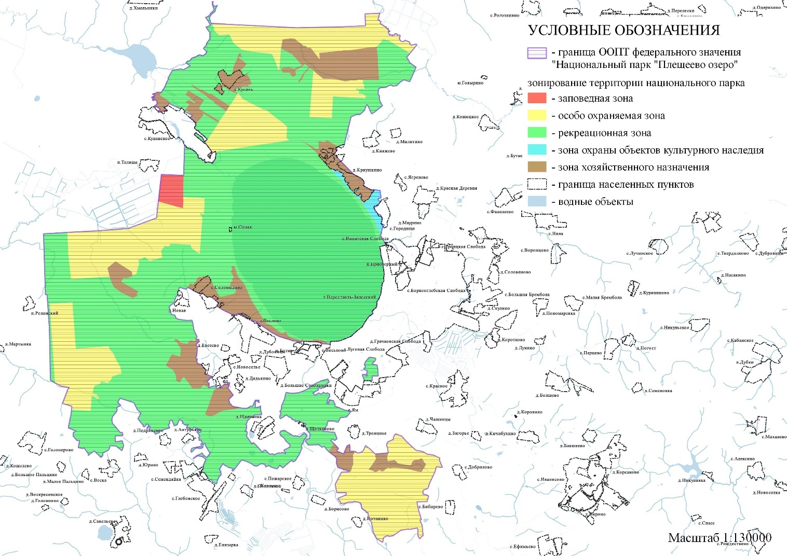

В границах территории особо охраняемой природной территории федерального значения – «Национальный парк «Плещеево озеро»:
- полностью расположены населенные пункты – с.Купань, м.Симак;
- частично расположены населенные пункты – с.Купанское, с.Соломидино, д.Веслево, г.Переславль-Залесский, с.Городище, д.Криушкино.
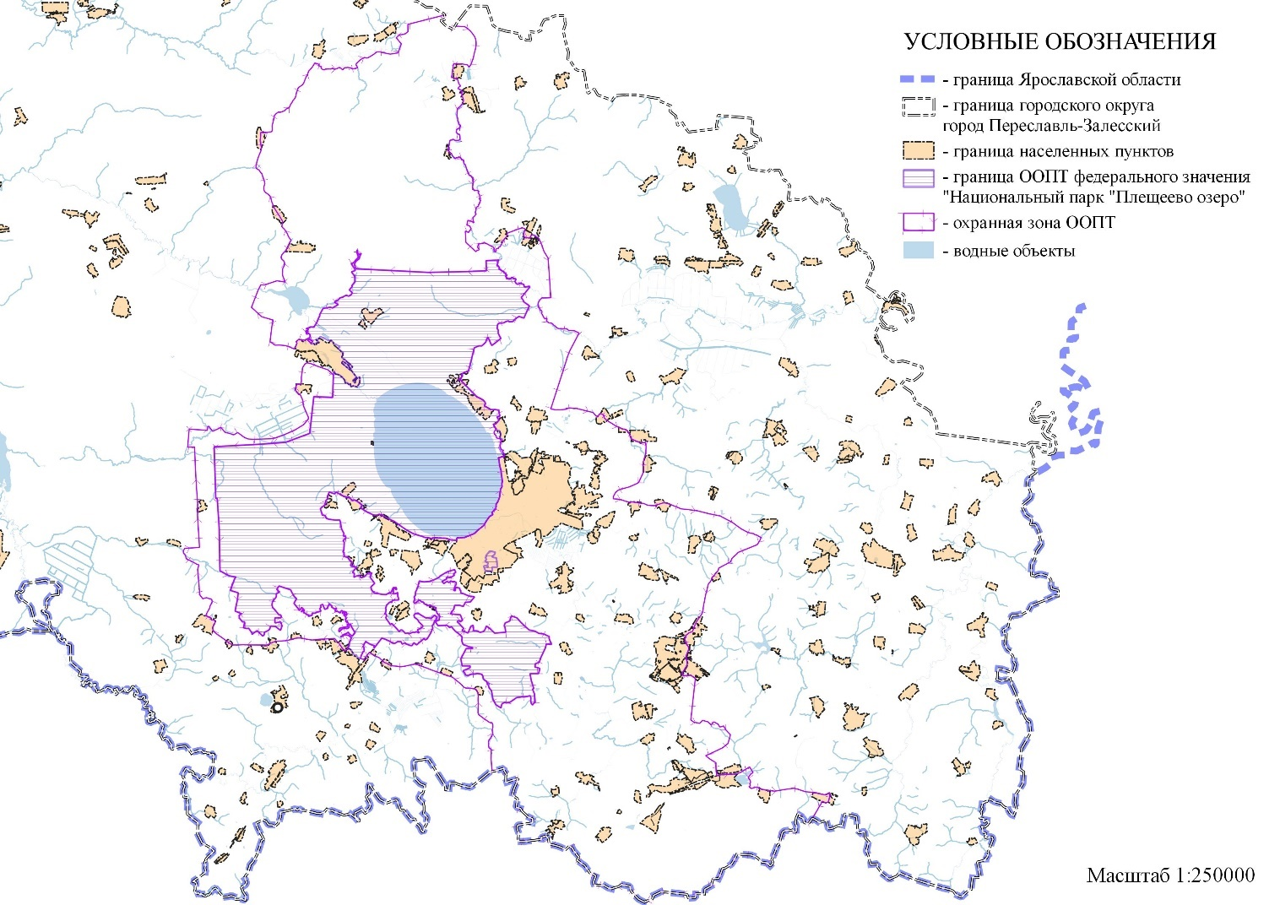
ОСОБО ОХРАНЯЕМЫЕ ПРИРОДНЫЕ ТЕРРИТОРИИ РЕГИОНАЛЬНОГО ЗНАЧЕНИЯ
1 | Государственный природный заказник регионального значения ландшафтного профиля – «Болото Нагорьевское»  (реестровый номер в ЕГРН 76:11-6.29) | 1784 | 1. Решение исполнительного комитета Ярославского областного Совета народных депутатов от 12.08.1988 № 351 «Об упорядочении сети государственных памятников природы области».  2. Постановление Правительства Ярославской области от 01.07.2010 №460-п «Об утверждении Перечня особо охраняемых природных территорий Ярославской области и о признании утратившими силу отдельных постановлений Администрации области и Правительства области».  3. Постановление Правительства Ярославской области от 17.10.2018 № 760-п «Об утверждении режима особой охраны территорий государственных природных заказников регионального значения в Ярославской области». | -
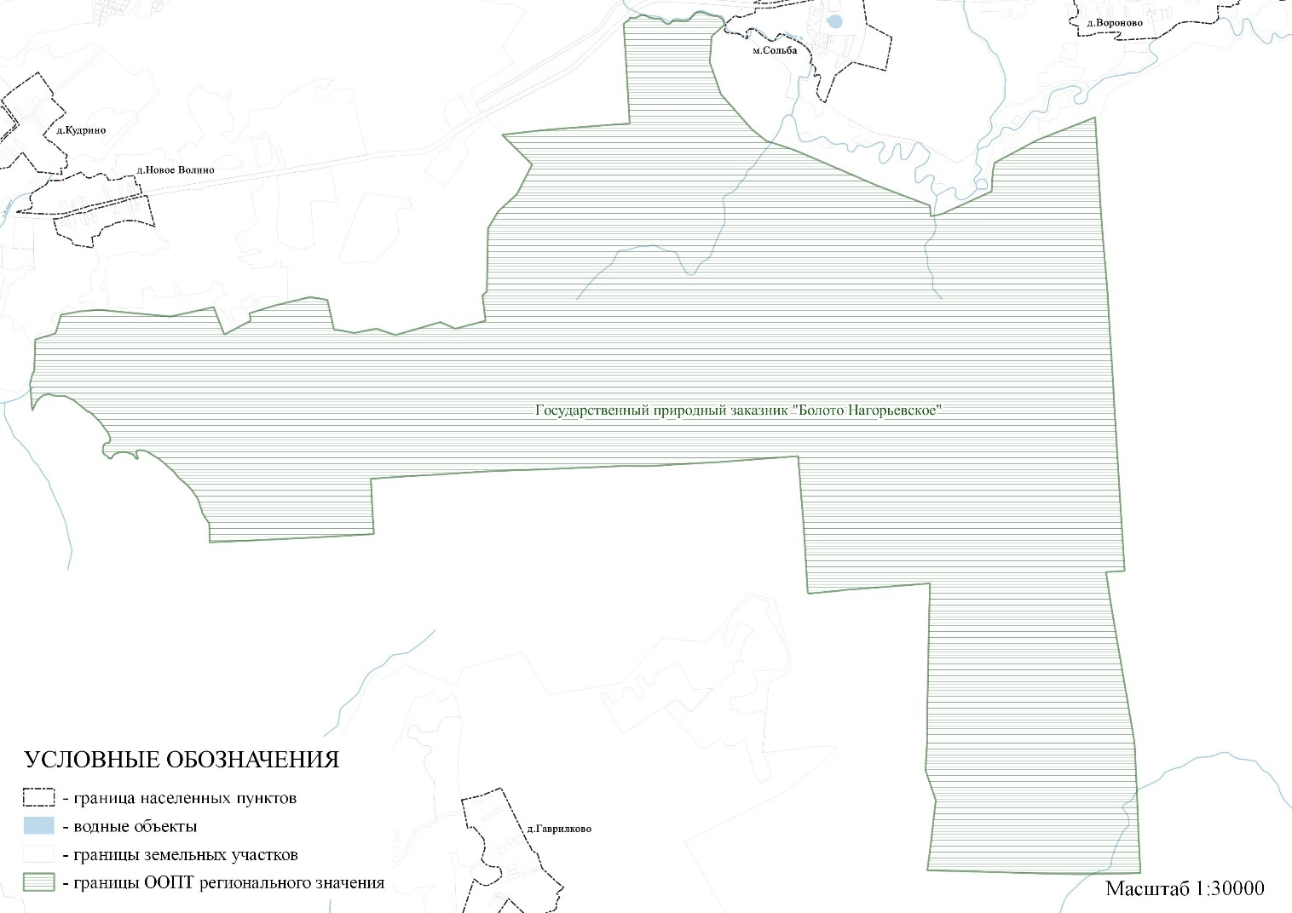
2 | Государственный природный заказник регионального значения ландшафтного профиля - Болотная система Белая (болото Половецко-Купанское, Жупеево)  (реестровый номер в ЕГРН 76:11-6.33) | 2621,684 | 1. Решение малого Совета Ярославского областного Совета народных депутатов от 27.05.1993 № 118 «Об особо охраняемых природных территориях Ярославской области».  2. Постановление Правительства Ярославской области от 01.07.2010 № 460-п «Об утверждении Перечня особо охраняемых природных территорий Ярославской области и о признании утратившими силу отдельных постановлений Администрации области и Правительства области». 3.Постановление Правительства Ярославской области от 17.10.2018 № 760-п «Об утверждении режима особой охраны территорий государственных природных заказников регионального значения в Ярославской области» | -
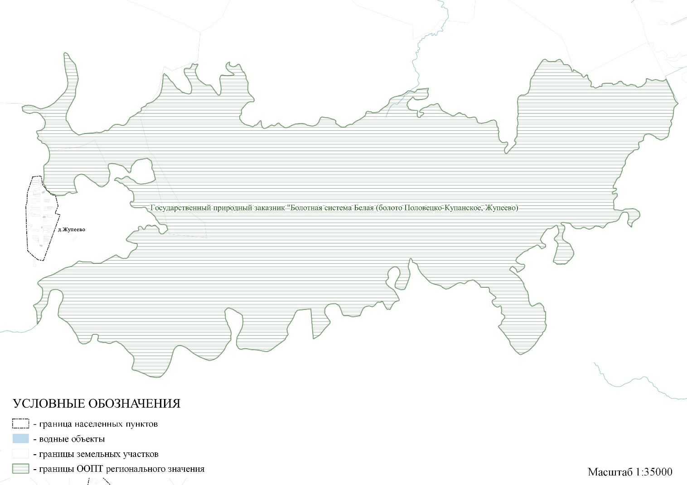
3 | Памятник природы регионального значения ландшафтного профиля- «Долина р. Нерли Волжской» (реестровый номер в ЕГРН 76:11-6.26) | 1022,7919 | - Постановление Администрации Ярославской области от 21.01.2005 № 8 «Об особо охраняемых природных территориях Ярославской области».  - Постановление Правительства Ярославской области от 01.07.2010 № 460-п «Об утверждении Перечня особо охраняемых природных территорий Ярославской области и о признании утратившими силу отдельных постановлений Администрации области и Правительства области».  - Постановление Правительства Ярославской области от 23.11.2018 № 864-п «О выделении зоны ограниченного хозяйственного использования, об утверждении Положения о памятнике природы "Долина р. Нерли Волжской" и о внесении изменений в постановления Правительства области от 01.07.2010 № 460-п, от 02.11.2017 № 823-п».  - Постановление Правительства Ярославской области от 26.11.2013 №1539-п «О переименовании государственных заказников и памятников природы, установлении охранных зон и внесении изменений в отдельные постановления Администрации области и Правительства области» (границы охранных зон памятников природы - пункт 46 постановления). | 50
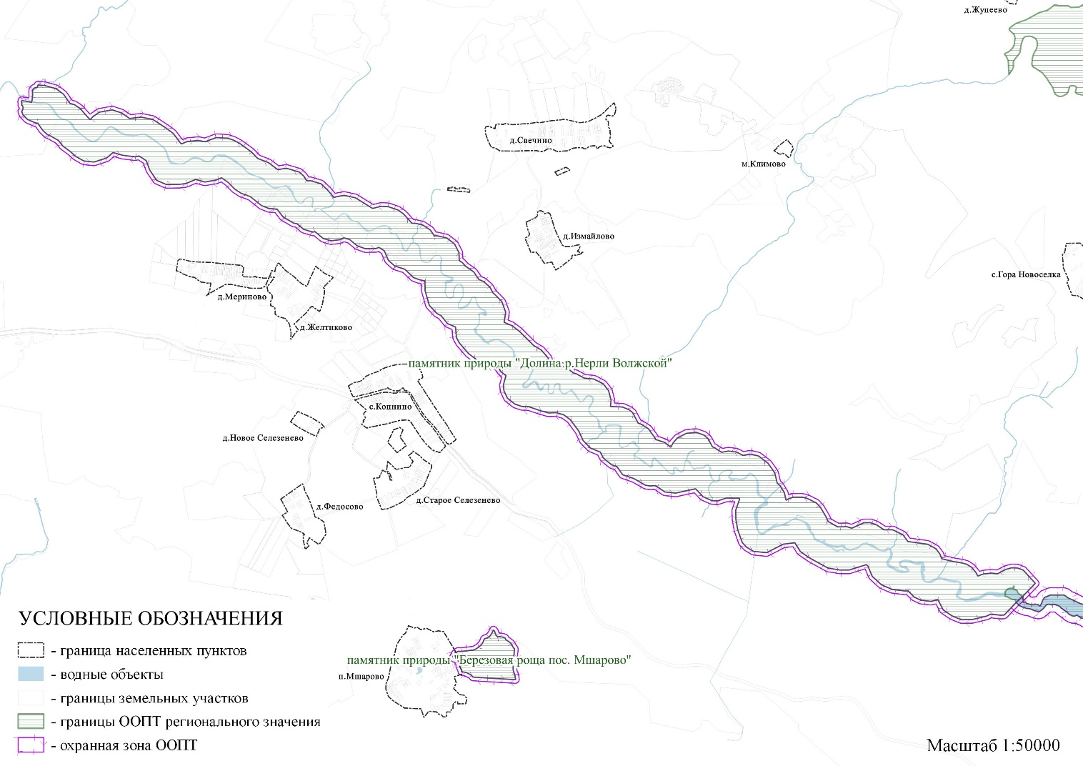
4 | Памятник природы регионального значения ландшафтного профиля-  р. Нерли Клязьминской» (реестровый номер в ЕГРН 76:11-6.394) | 376,2703 | - Постановление Администрации Ярославской области от 21.01.2005 № 8 «Об особо охраняемых природных территориях Ярославской области».  - Постановление Правительства Ярославской области от 01.07.2010 № 460-п «Об утверждении Перечня особо охраняемых природных территорий Ярославской области и о признании утратившими силу отдельных постановлений Администрации области и Правительства области».  - Постановление Правительства Ярославской области от 26.11.2013 № 1539-п «О переименовании государственных заказников и памятников природы, установлении охранных зон и внесении изменений в отдельные постановления Администрации области и Правительства области» (границы охранных зон памятников природы - пункт 46 постановления).  - Постановление Правительства Ярославской области от 02.11.2017 № 823-п «Об утверждении режима особой охраны территорий памятников природы регионального значения в Ярославской области». | 50
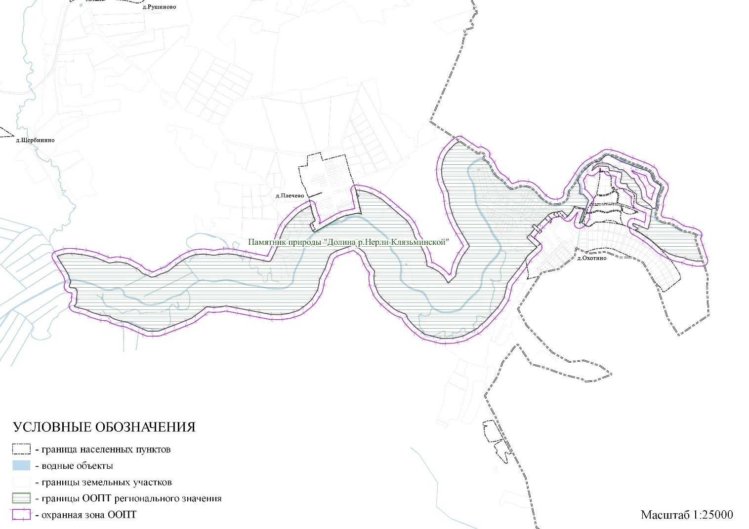
5 | Памятник природы регионального значения ландшафтного профиля- «Долина реки Кубрь с водохранилищем» (реестровый номер в ЕГРН 76:11-6.27) | 1018,377 | - Постановление Администрации Ярославской области от 21.01.2005 № 8 «Об особо охраняемых природных территориях Ярославской области».  - Постановление Правительства Ярославской области от 01.07.2010 № 460-п «Об утверждении Перечня особо охраняемых природных территорий Ярославской области и о признании утратившими силу отдельных постановлений Администрации области и Правительства области».  - Постановление Правительства Ярославской области от 26.07.2018 № 544-п «Об изменении границ, утверждении Положения о памятнике природы "Долина р. Кубрь с водохранилищем" и о внесении изменений в постановления Правительства области от 01.07.2010 № 460-п, от 02.11.2017 № 823-п».  - Постановление Правительства Ярославской области от 26.11.2013 № 1539-п «О переименовании государственных заказников и памятников природы, установлении охранных зон и внесении изменений в отдельные постановления Администрации области и Правительства области» (границы охранных зон памятников природы - пункт 46 постановления). | 50  (реестровый номер в ЕГРН 76:11-6.1380), 189,3597 га
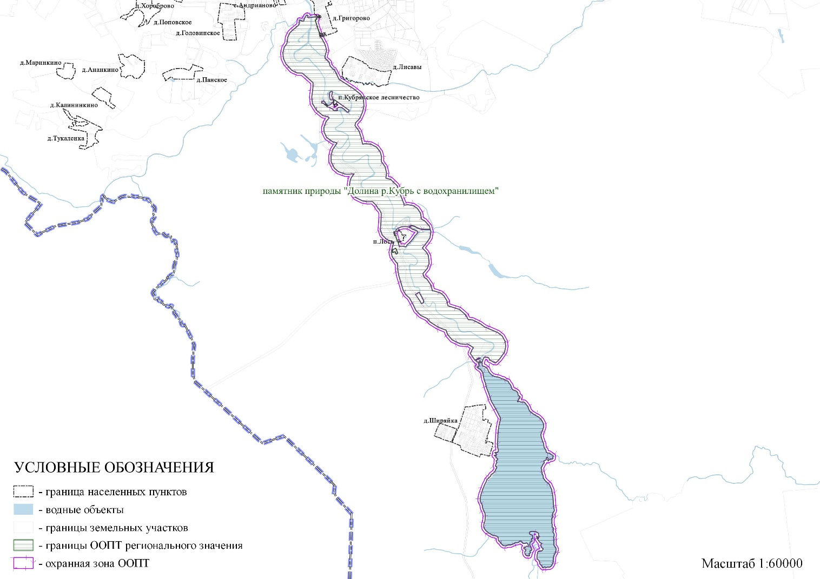
6 | Памятник природы регионального значения ландшафтного профиля- «Долина р. Трубеж» (реестровый номер в ЕГРН 76:11-6.32) | 300 | - Постановление Администрации Ярославской области от 21.01.2005 № 8 «Об особо охраняемых природных территориях Ярославской области».  - Постановление Правительства Ярославской области от 01.07.2010 № 460-п «Об утверждении Перечня особо охраняемых природных территорий Ярославской области и о признании утратившими силу отдельных постановлений Администрации области и Правительства области».  - Постановление Правительства Ярославской области от 26.11.2013 № 1539-п «О переименовании государственных заказников и памятников природы, установлении охранных зон и внесении изменений в отдельные постановления Администрации области и Правительства области» (границы охранных зон памятников природы - пункт 46 постановления).  - Постановление Правительства Ярославской области от 02.11.2017 №823-п «Об утверждении режима особой охраны территорий памятников природы регионального значения в Ярославской области». | 50  (реестровый номер в ЕГРН 76:11-6.1378), 61,1798 га
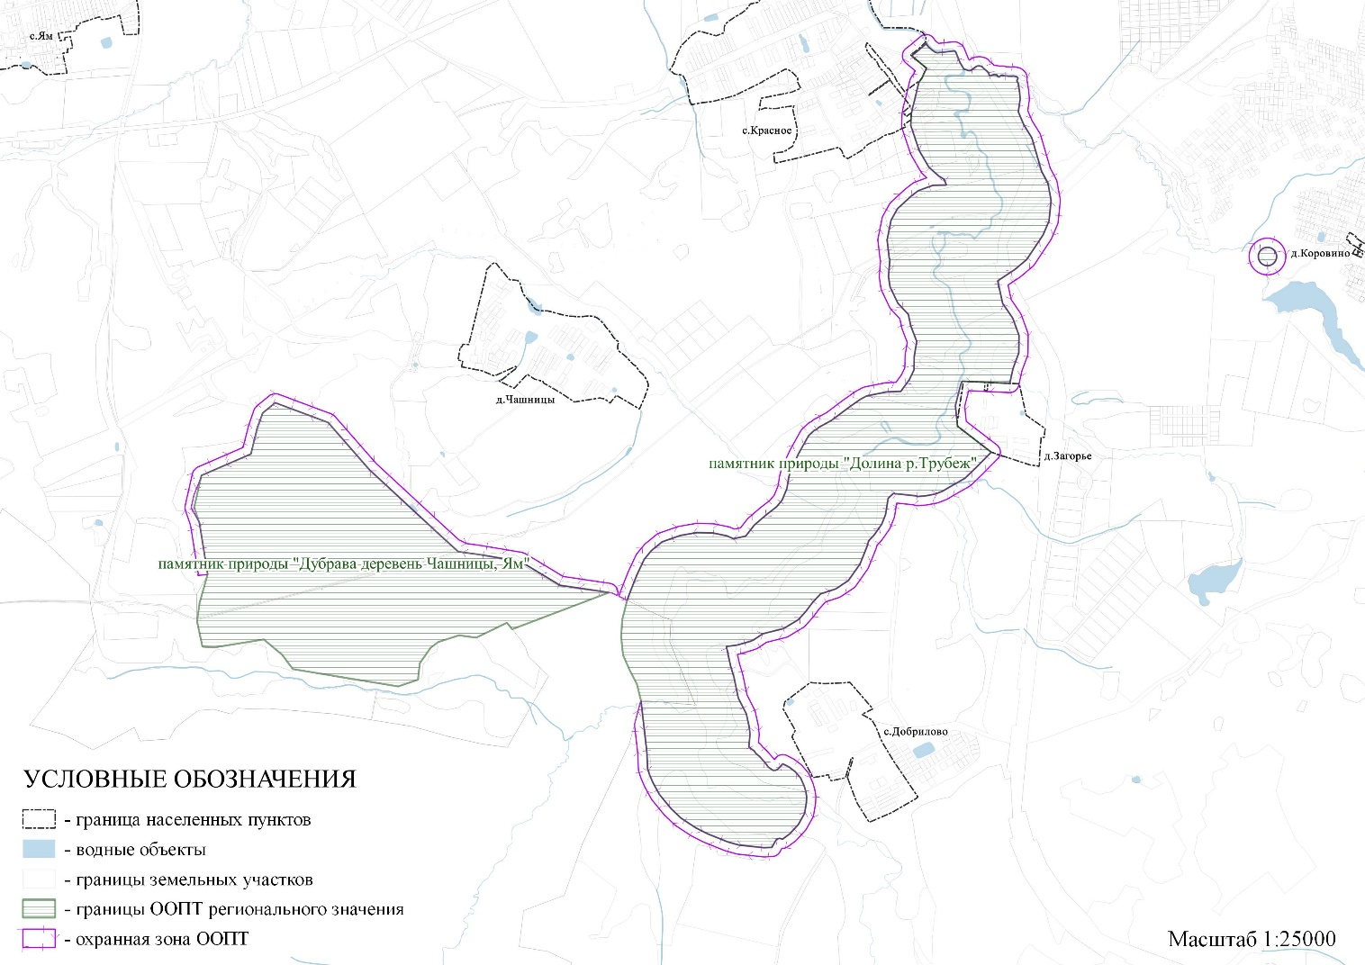
7 | Памятник природы регионального значения ландшафтного профиля- «Долина р. Вёксы» (реестровый номер в ЕГРН 76:11-6.43) | 99,3785 | - Постановление Администрации Ярославской области от 21.01.2005 № 8 «Об особо охраняемых природных территориях Ярославской области».  - Постановление Правительства Ярославской области от 01.07.2010 № 460-п «Об утверждении Перечня особо охраняемых природных территорий Ярославской области и о признании утратившими силу отдельных постановлений Администрации области и Правительства области».  - Постановление Правительства Ярославской области от 26.11.2013 № 1539-п «О переименовании государственных заказников и памятников природы, установлении охранных зон и внесении изменений в отдельные постановления Администрации области и Правительства области» (границы охранных зон памятников природы - пункт 46 постановления).  - Постановление Правительства Ярославской области от 02.11.2017 № 823-п «Об утверждении режима особой охраны территорий памятников природы регионального значения в Ярославской области». | 50 (реестровый номер 76:11-6.1377),  3,9408 га
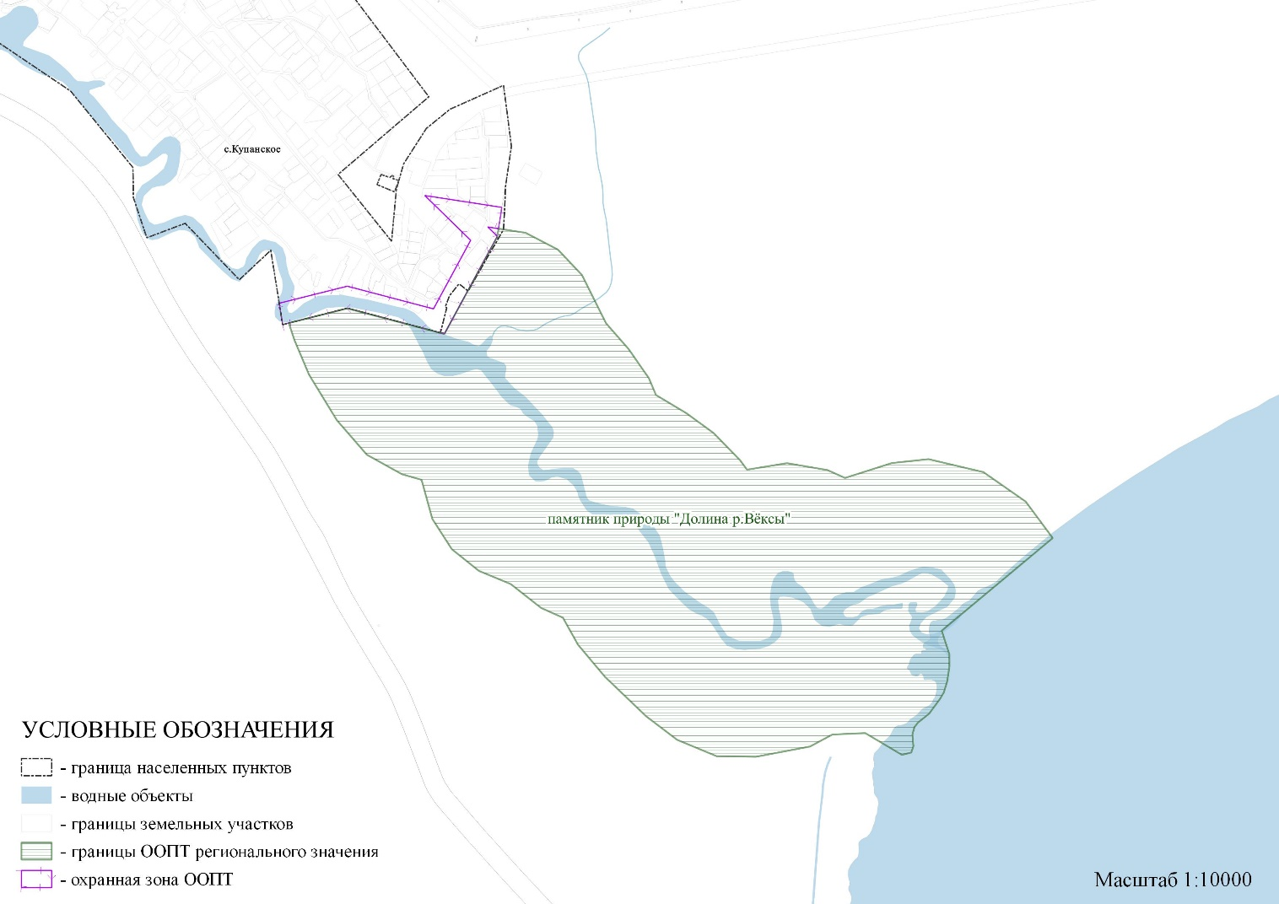
8 | Памятник природы регионального значения ландшафтного профиля- «Озеро Вашутинское с участком леса» (реестровый номер в ЕГРН 76:11-6.28) | 415,3488 | - Решение Ярославского областного Совета депутатов трудящихся от 25.07.1966 № 582 «Об охране природных ландшафтов, памятников садово-паркового искусства, имеющих оздоровительную, культурно-эстетическую, научно-познавательную и историко-мемориальную ценность».  - Постановление Правительства Ярославской области от 01.07.2010 № 460-п «Об утверждении Перечня особо охраняемых природных территорий Ярославской области и о признании утратившими силу отдельных постановлений Администрации области и Правительства области».  - Постановление Правительства Ярославской области от 26.11.2013 № 1539-п «О переименовании государственных заказников и памятников природы, установлении охранных зон и внесении изменений в отдельные постановления Администрации области и Правительства области» (границы охранных зон памятников природы - пункт 46 постановления).  - Постановление Правительства Ярославской области от 02.11.2017 № 823-п «Об утверждении режима особой охраны территорий памятников природы регионального значения в Ярославской области». | 100  (реестровый номер в ЕГРН 76:11-6.1379), 131,1395 га
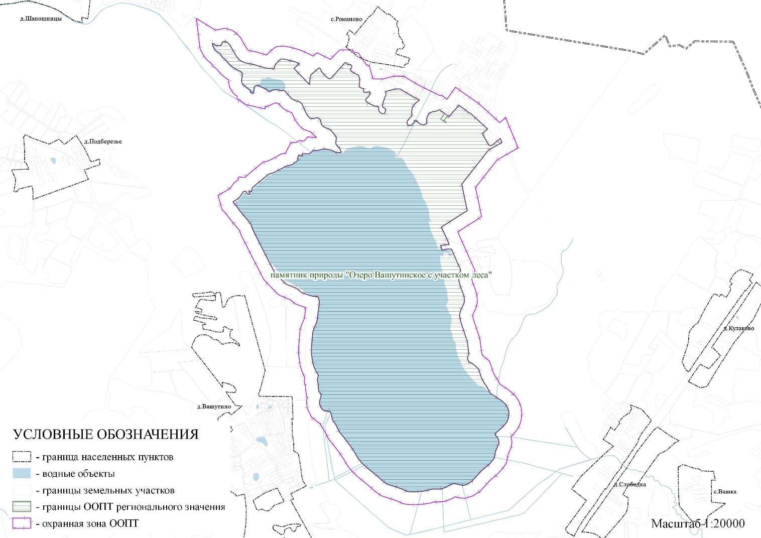
9 | Памятник природы регионального значения ландшафтного профиля- «Озеро Сомино» (реестровый номер в ЕГРН 76:11-6.31) | 185 | - Решение исполнительного комитета Ярославского областного Совета депутатов трудящихся от 18.04.1975 № 282 «О признании водных объектов, находящихся на территории области, памятниками природы».  - Постановление Правительства Ярославской области от 01.07.2010 № 460-п «Об утверждении Перечня особо охраняемых природных территорий Ярославской области и о признании утратившими силу отдельных постановлений Администрации области и Правительства области».  - Постановление Правительства Ярославской области от 26.11.2013 № 1539-п «О переименовании государственных заказников и памятников природы, установлении охранных зон и внесении изменений в отдельные постановления Администрации области и Правительства области» (границы охранных зон памятников природы - пункт 46 постановления).  - Постановление Правительства Ярославской области от 02.11.2017 № 823-п «Об утверждении режима особой охраны территорий памятников природы регионального значения в Ярославской области». | 100  (реестровый номер в ЕГРН 76:11-6.913), 82,14 га
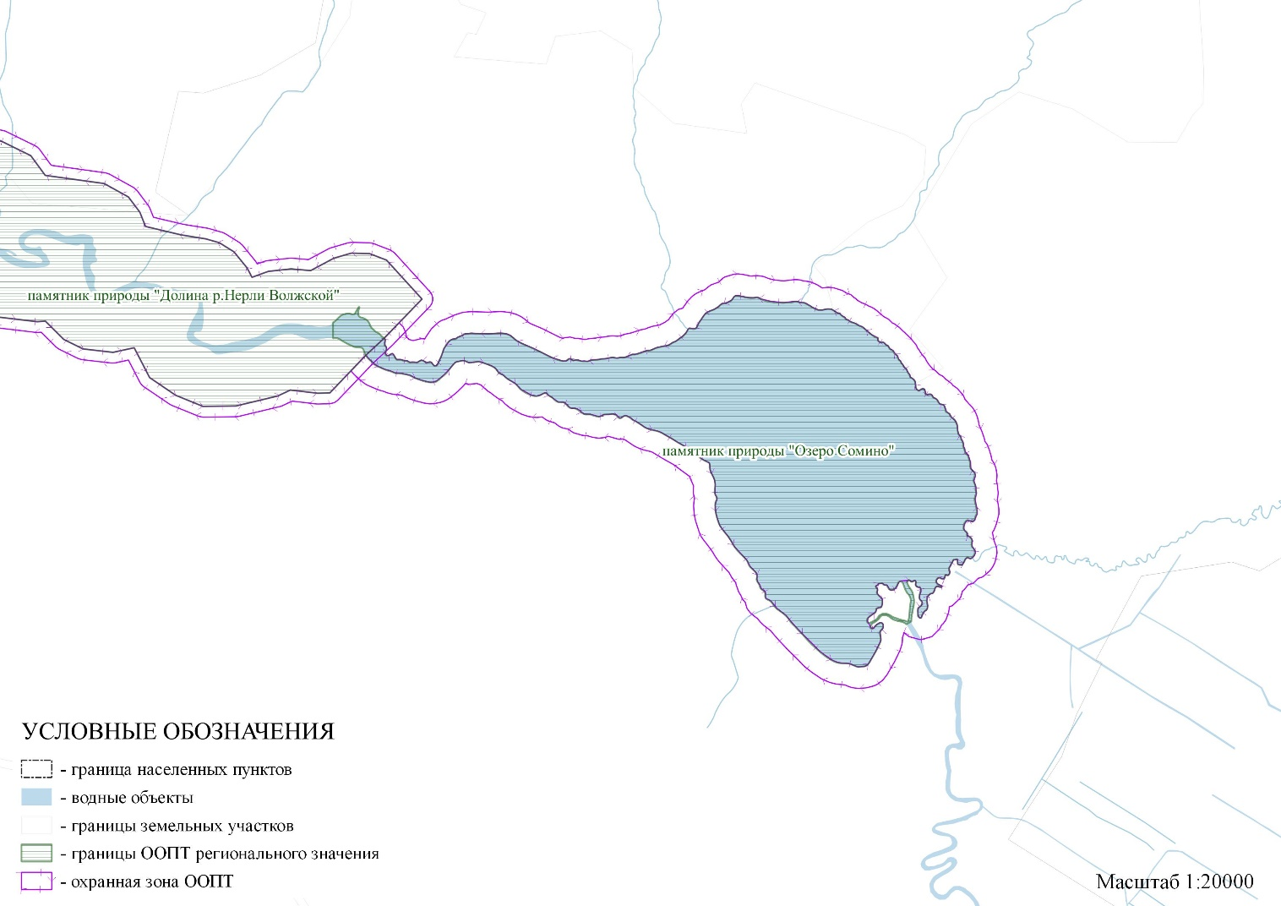
10 | Памятник природы регионального значения гидрологического профиля- «Родник у дер. Коровино» (реестровый номер в ЕГРН 76:11-6.30) | 0,78 | - Постановление Администрации Ярославской области от 08.12.1992 № 409 «Об особо охраняемых природных территориях Ярославской области».  - Постановление Правительства Ярославской области от 01.07.2010 № 460-п «Об утверждении Перечня особо охраняемых природных территорий Ярославской области и о признании утратившими силу отдельных постановлений Администрации области и Правительства области».  - Постановление Правительства Ярославской области от 26.11.2013 № 1539-п «О переименовании государственных заказников и памятников природы, установлении охранных зон и внесении изменений в отдельные постановления Администрации области и Правительства области» (границы охранных зон памятников природы - пункт 46 постановления).  - Постановление Правительства Ярославской области от 02.11.2017 № 823-п «Об утверждении режима особой охраны территорий памятников природы регионального значения в Ярославской области». | 50 (реестровый номер в ЕГРН 76:11-6.910), 2,3492 га
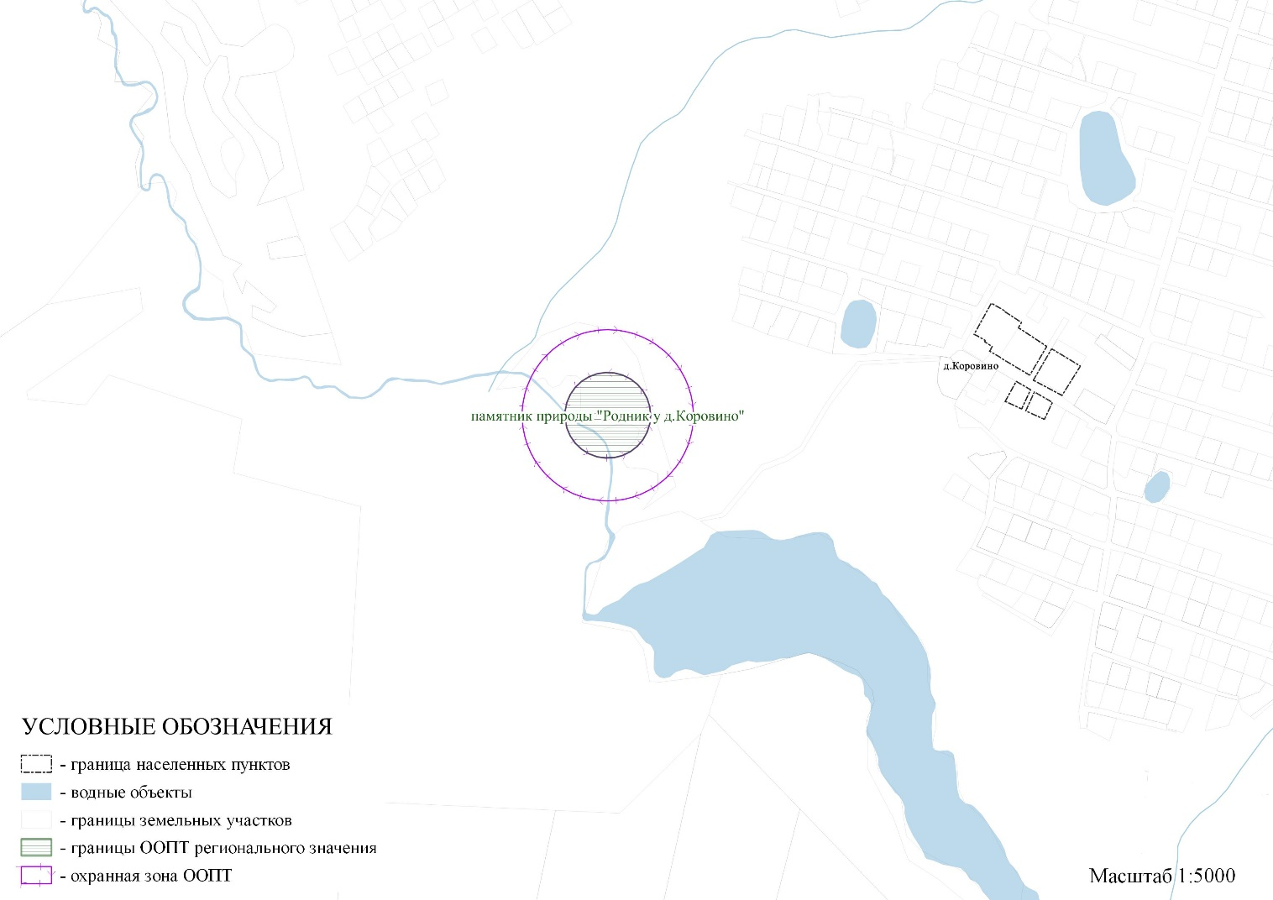
11 | Памятник природы регионального значения гидрологического профиля- «Родник у дер. Криушкино» (реестровый номер в ЕГРН 76:11-6.40) | 3 | - Постановление Администрации Ярославской области от 08.12.1992 № 409 «Об особо охраняемых природных территориях Ярославской области».  - Постановление Правительства Ярославской области от 01.07.2010 № 460-п «Об утверждении Перечня особо охраняемых природных территорий Ярославской области и о признании утратившими силу отдельных постановлений Администрации области и Правительства области».  - Постановление Правительства Ярославской области от 26.11.2013 № 1539-п «О переименовании государственных заказников и памятников природы, установлении охранных зон и внесении изменений в отдельные постановления Администрации области и Правительства области» (границы охранных зон памятников природы - пункт 46 постановления).  - Постановление Правительства Ярославской области от 02.11.2017 № 823-п «Об утверждении режима особой охраны территорий памятников природы регионального значения в Ярославской области». | 50
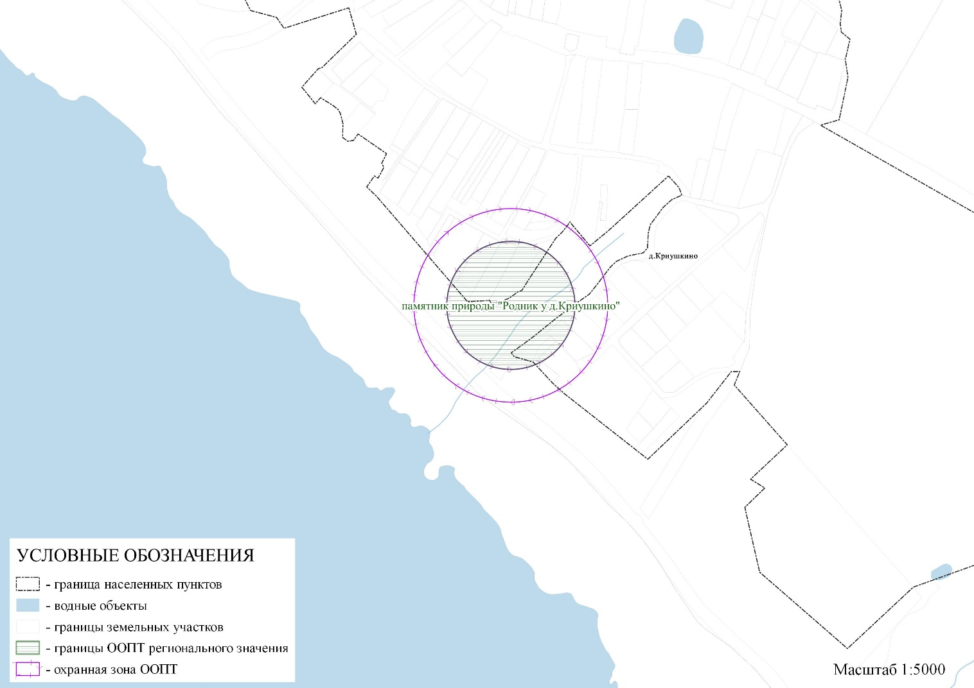
12 | Памятник природы регионального значения ландшафтного профиля- «Усадьба Горки с участком речной долины» (реестровый номер в ЕГРН 76:11-6.41) | 3,7571 | - Постановление Администрации Ярославской области от 21.01.2005 № 8 «Об особо охраняемых природных территориях Ярославской области».  - Постановление Правительства Ярославской области от 01.07.2010 № 460-п «Об утверждении Перечня особо охраняемых природных территорий Ярославской области и о признании утратившими силу отдельных постановлений Администрации области и Правительства области».  - Постановление Правительства Ярославской области от 26.11.2013 № 1539-п «О переименовании государственных заказников и памятников природы, установлении охранных зон и внесении изменений в отдельные постановления Администрации области и Правительства области» (границы охранных зон памятников природы - пункт 46 постановления).  - Постановление Правительства Ярославской области от 02.11.2017 № 823-п «Об утверждении режима особой охраны территорий памятников природы регионального значения в Ярославской области». | 50 (реестровый номер в ЕГРН 76:11-6.909), 6,7731 га
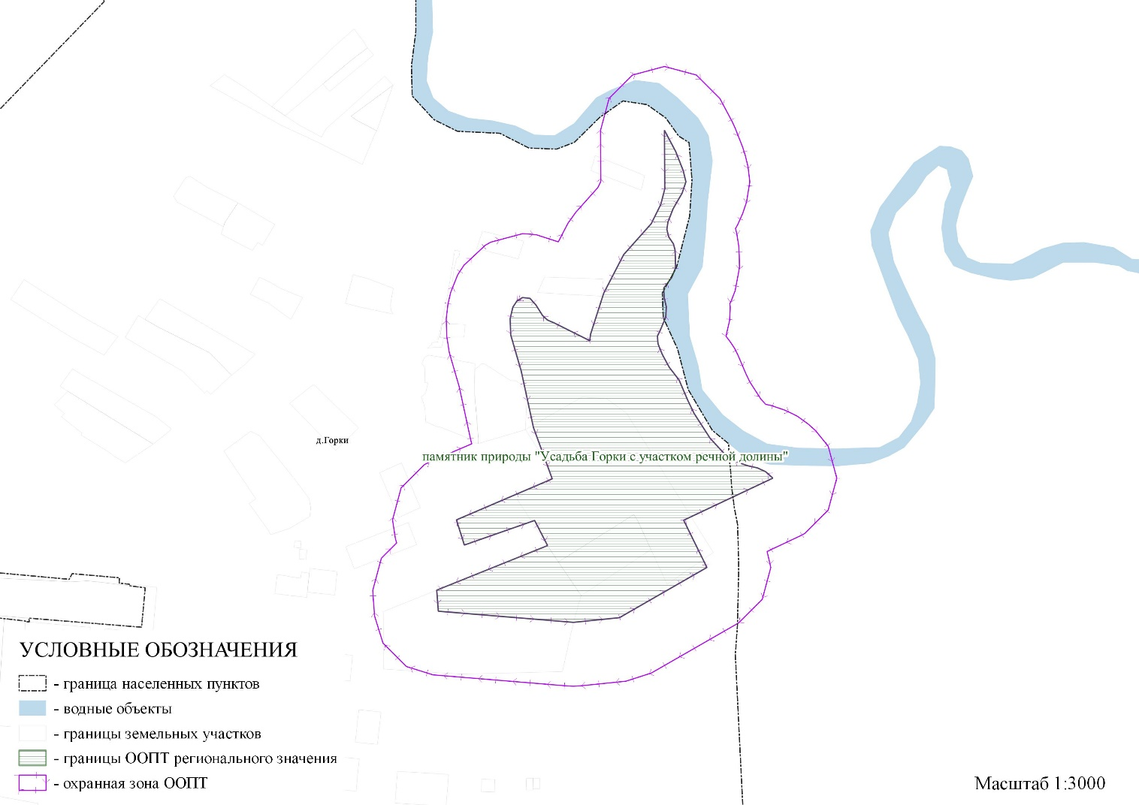
13 | Памятник природы регионального значения ландшафтного профиля- «Парк дер. Елпатьево» (реестровый номер в ЕГРН 76:11-6.39) | 9,4629 | - Решение Ярославского областного Совета депутатов трудящихся от 25.07.1966 № 582 «Об охране природных ландшафтов, памятников садово-паркового искусства, имеющих оздоровительную, культурно-эстетическую, научно-познавательную и историко-мемориальную ценность».  - Постановление Правительства Ярославской области от 01.07.2010 № 460-п «Об утверждении Перечня особо охраняемых природных территорий Ярославской области и о признании утратившими силу отдельных постановлений Администрации области и Правительства области».  - Постановление Правительства Ярославской области от 26.11.2013 № 1539-п «О переименовании государственных заказников и памятников природы, установлении охранных зон и внесении изменений в отдельные постановления Администрации области и Правительства области» (границы охранных зон памятников природы - пункт 46 постановления).  - Постановление Правительства Ярославской области от 02.11.2017 № 823-п «Об утверждении режима особой охраны территорий памятников природы регионального значения в Ярославской области». | 25  (реестровый номер в ЕГРН 76:11-6.911), 4,347 га
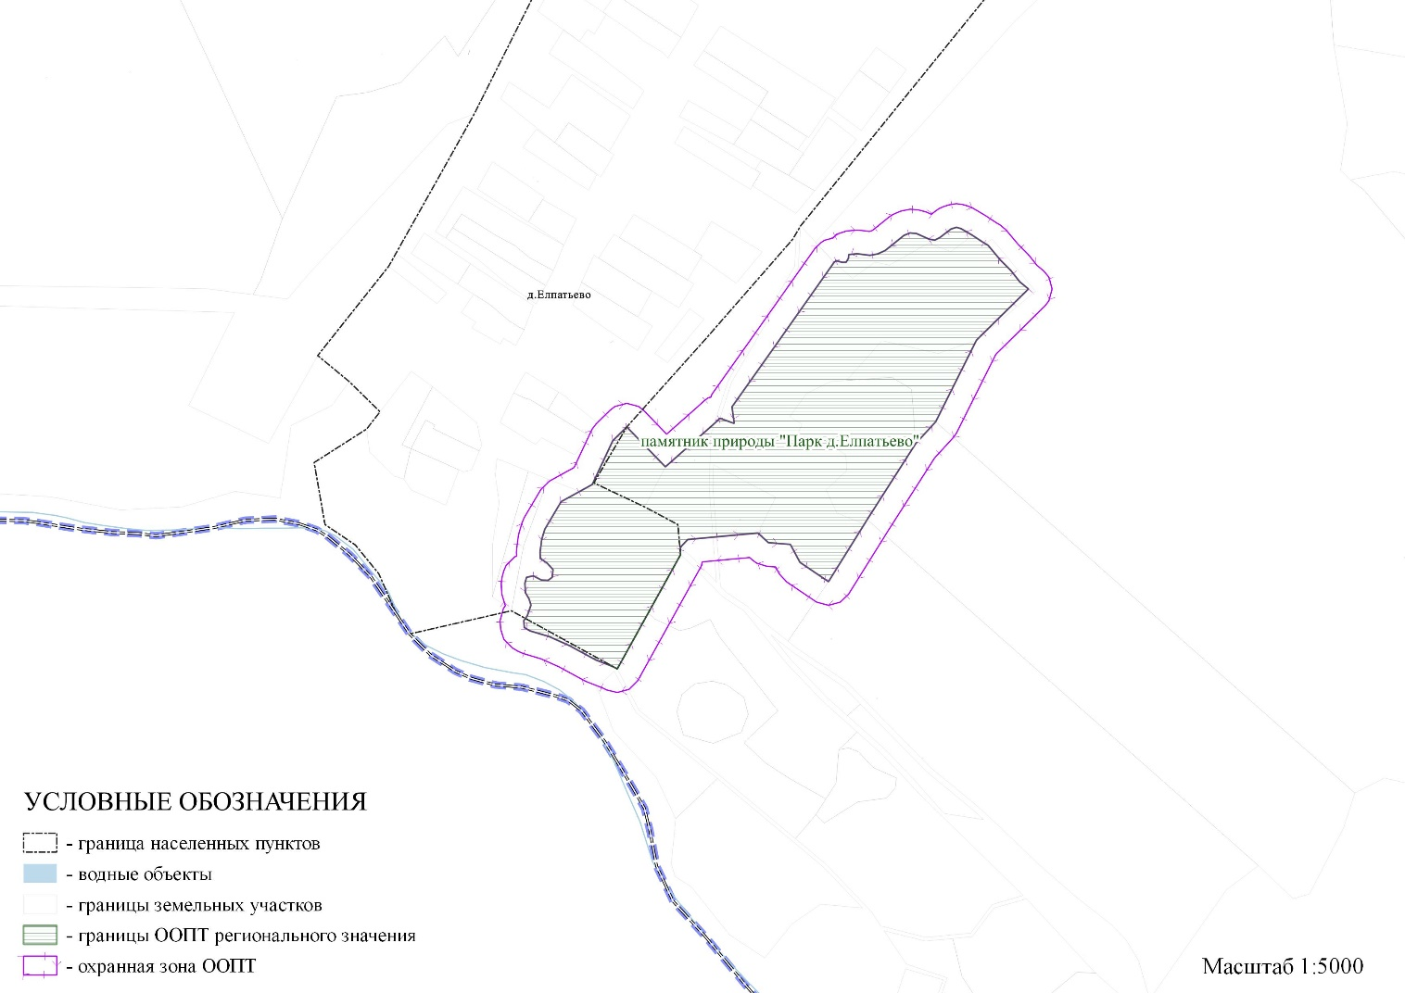
14 | Памятник природы регионального значения ландшафтного профиля- «Парк с. Бектышева» (реестровый номер в ЕГРН 76:11-6.35) | 8,7559 | - Решение Ярославского областного Совета депутатов трудящихся от 25.07.1966 № 582 «Об охране природных ландшафтов, памятников садово-паркового искусства, имеющих оздоровительную, культурно-эстетическую, научно-познавательную и историко-мемориальную ценность».  - Постановление Правительства Ярославской области от 01.07.2010 № 460-п «Об утверждении Перечня особо охраняемых природных территорий Ярославской области и о признании утратившими силу отдельных постановлений Администрации области и Правительства области».  - Постановление Правительства Ярославской области от 26.11.2013 № 1539-п «О переименовании государственных заказников и памятников природы, установлении охранных зон и внесении изменений в отдельные постановления Администрации области и Правительства области» (границы охранных зон памятников природы - пункт 46 постановления).  - Постановление Правительства Ярославской области от 02.11.2017 № 823-п «Об утверждении режима особой охраны территорий памятников природы регионального значения в Ярославской области». | 25 (реестровый номер в ЕГРН 76:11-6.912), 3,2414 га
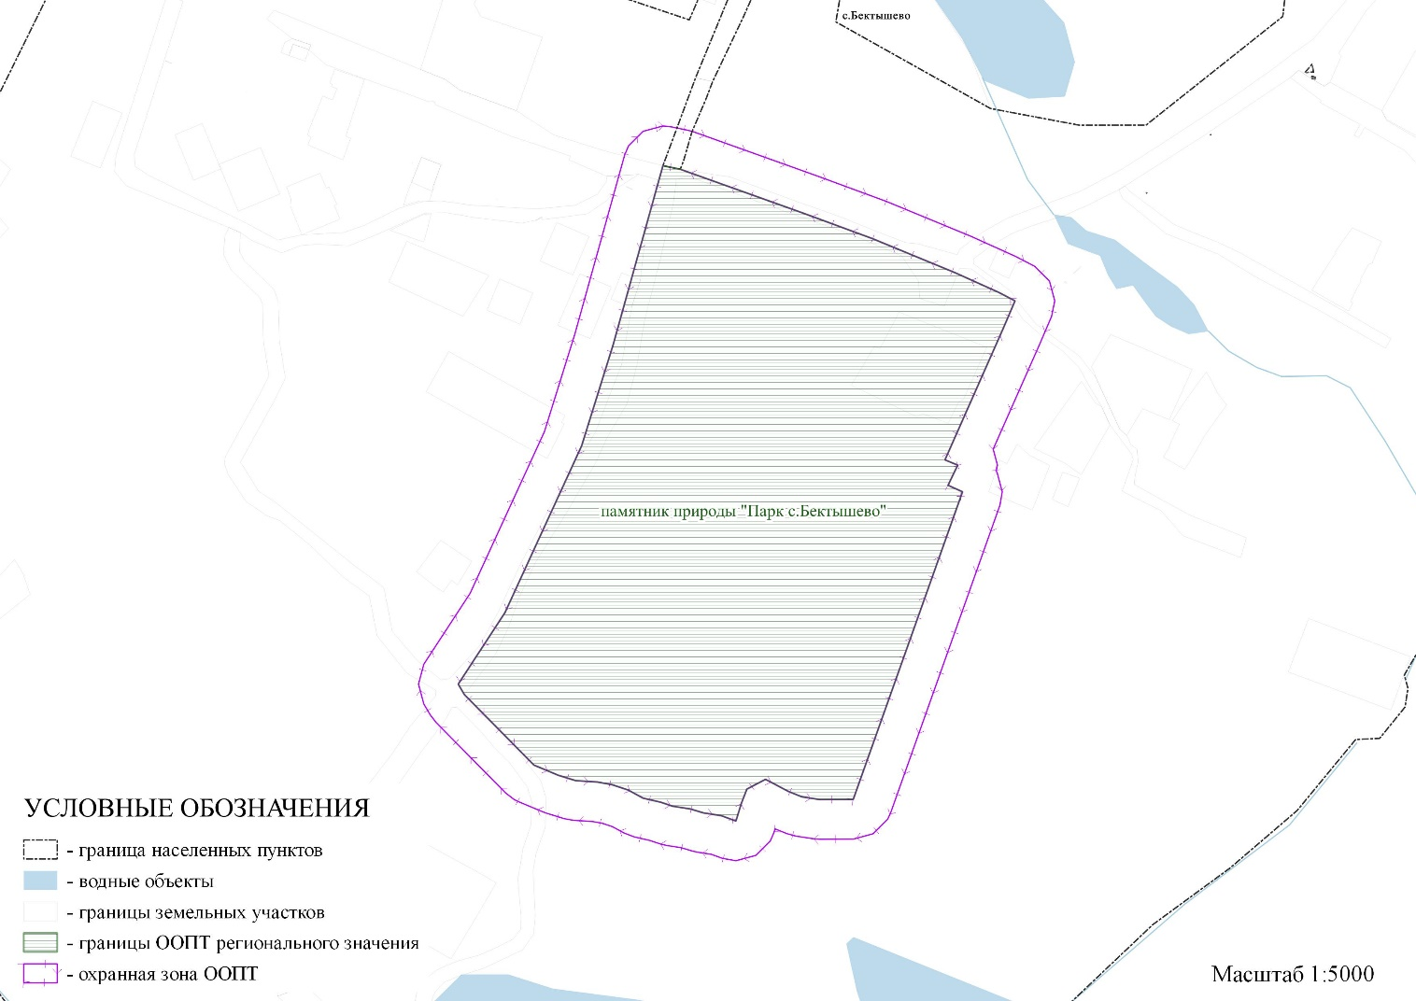
15 | Памятник природы регионального значения ландшафтного профиля- «Парк с. Загорье» (реестровый номер в ЕГРН 76:11-6.37) | 4,0736 | - Решение Ярославского областного Совета депутатов трудящихся от 25.07.1966 № 582 «Об охране природных ландшафтов, памятников садово-паркового искусства, имеющих оздоровительную, культурно-эстетическую, научно-познавательную и историко-мемориальную ценность».  - Постановление Правительства Ярославской области от 01.07.2010 № 460-п «Об утверждении Перечня особо охраняемых природных территорий Ярославской области и о признании утратившими силу отдельных постановлений Администрации области и Правительства области».  - Постановление Правительства Ярославской области от 26.11.2013 № 1539-п «О переименовании государственных заказников и памятников природы, установлении охранных зон и внесении изменений в отдельные постановления Администрации области и Правительства области» (границы охранных зон памятников природы - пункт 46 постановления).  - Постановление Правительства Ярославской области от 02.11.2017 № 823-п «Об утверждении режима особой охраны территорий памятников природы регионального значения в Ярославской области». | 25 (реестровый номер в ЕГРН 76:11-6.917), 2,2034 га
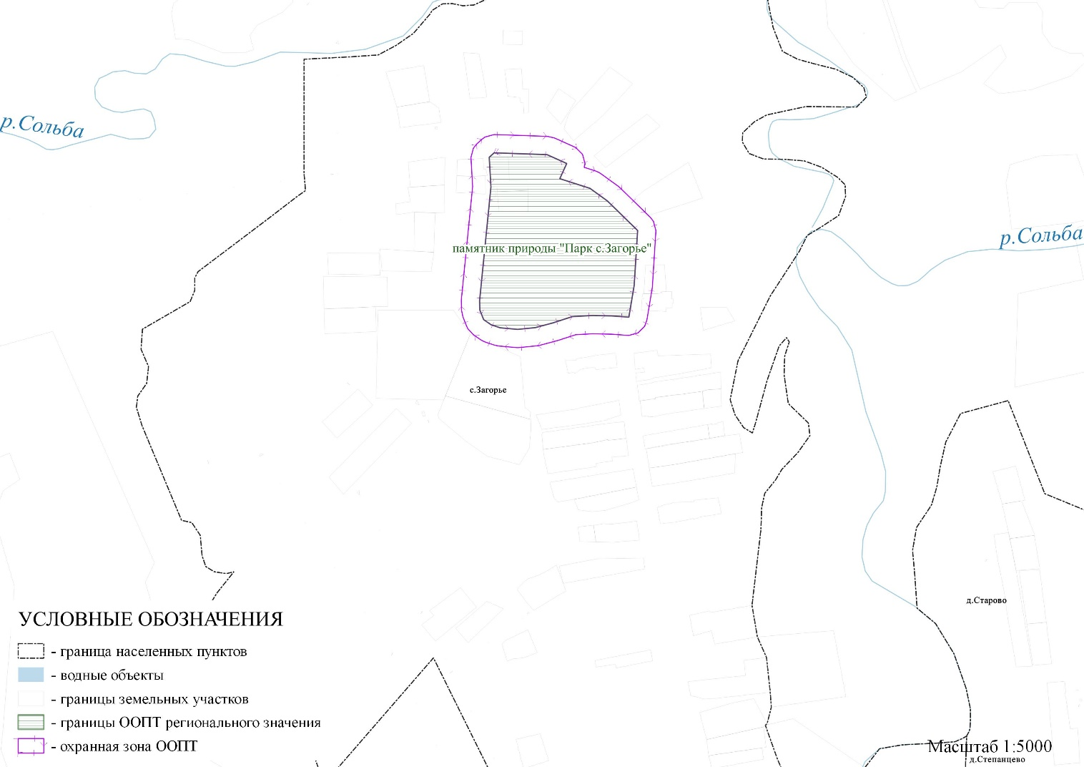
16 | Памятник природы регионального значения ландшафтного профиля- «Парк и пруд в с. Смоленском» (реестровый номер в ЕГРН 76:11-6.34) | 16,4034 | - Решение Ярославского областного Совета депутатов трудящихся от 25.07.1966 № 582 «Об охране природных ландшафтов, памятников садово-паркового искусства, имеющих оздоровительную, культурно-эстетическую, научно-познавательную и историко-мемориальную ценность».  - Постановление Правительства Ярославской области от 01.07.2010 № 460-п «Об утверждении Перечня особо охраняемых природных территорий Ярославской области и о признании утратившими силу отдельных постановлений Администрации области и Правительства области».  - Постановление Правительства Ярославской области от 26.11.2013 № 1539-п «О переименовании государственных заказников и памятников природы, установлении охранных зон и внесении изменений в отдельные постановления Администрации области и Правительства области» (границы охранных зон памятников природы - пункт 46 постановления).  - Постановление Правительства Ярославской области от 02.11.2017 № 823-п «Об утверждении режима особой охраны территорий памятников природы регионального значения в Ярославской области». | 25 (реестровый номер в ЕГРН 76:11-6.915), 5,3659 га
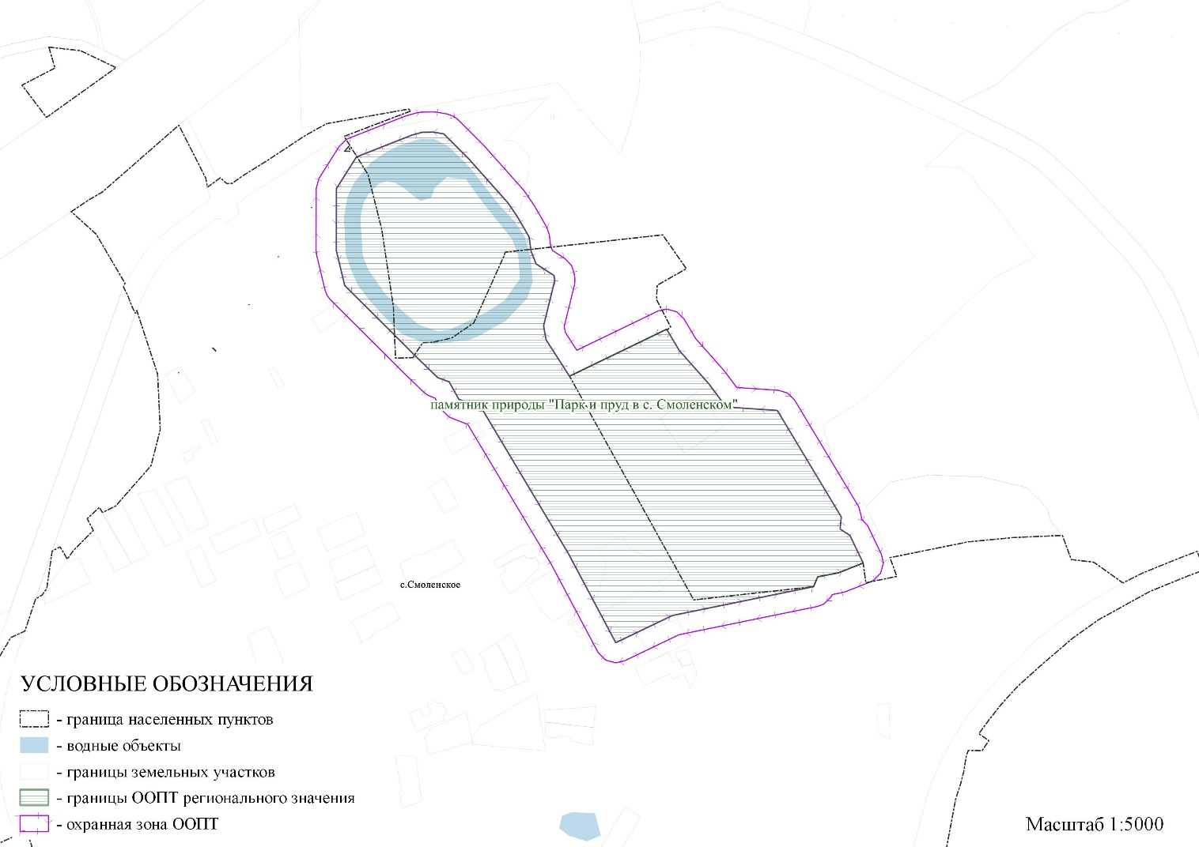
17 | Памятник природы регионального значения ландшафтного профиля- «Дубрава деревень Чашницы, Ям» (реестровый номер в ЕГРН 76:11-6.42) | 173 | - Решение Ярославского областного Совета депутатов трудящихся от 25.07.1966 № 582 «Об охране природных ландшафтов, памятников садово-паркового искусства, имеющих оздоровительную, культурно-эстетическую, научно-познавательную и историко-мемориальную ценность».  - Постановление Правительства Ярославской области от 01.07.2010 № 460-п «Об утверждении Перечня особо охраняемых природных территорий Ярославской области и о признании утратившими силу отдельных постановлений Администрации области и Правительства области».  - Постановление Правительства Ярославской области от 26.11.2013 № 1539-п «О переименовании государственных заказников и памятников природы, установлении охранных зон и внесении изменений в отдельные постановления Администрации области и Правительства области» (границы охранных зон памятников природы - пункт 46 постановления).  - Постановление Правительства Ярославской области от 02.11.2017 № 823-п «Об утверждении режима особой охраны территорий памятников природы регионального значения в Ярославской области». | 50 (реестровый номер в ЕГРН 76:11-6.918), 16,8074 га
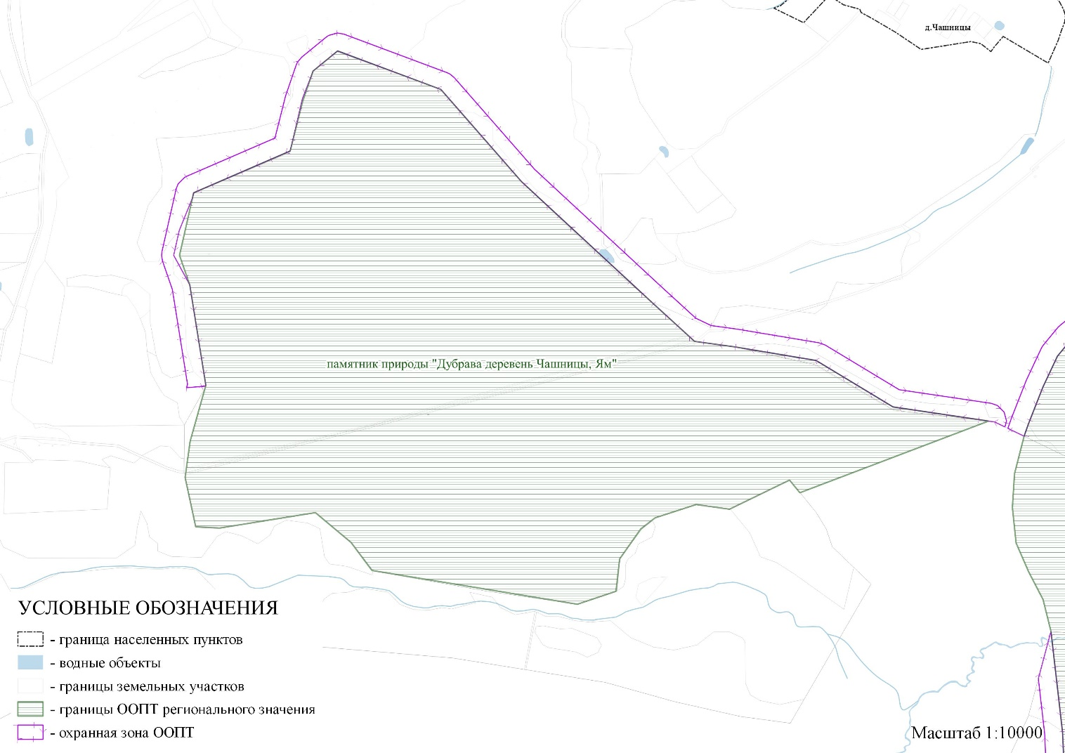
18 | Памятник природы регионального значения ландшафтного профиля- «Парк дер. Соловеново» (реестровый номер в ЕГРН 76:11-6.582) | 7,001 | - Постановление Администрации Ярославской области от 21.01.2005 № 8 «Об особо охраняемых природных территориях Ярославской области».  - Постановление Правительства Ярославской области от 01.07.2010 № 460-п «Об утверждении Перечня особо охраняемых природных территорий Ярославской области и о признании утратившими силу отдельных постановлений Администрации области и Правительства области».  - Постановление Правительства Ярославской области от 26.11.2013 № 1539-п «О переименовании государственных заказников и памятников природы, установлении охранных зон и внесении изменений в отдельные постановления Администрации области и Правительства области» (границы охранных зон памятников природы - пункт 46 постановления).  - Постановление Правительства Ярославской области от 02.11.2017 № 823-п «Об утверждении режима особой охраны территорий памятников природы регионального значения в Ярославской области». | 25
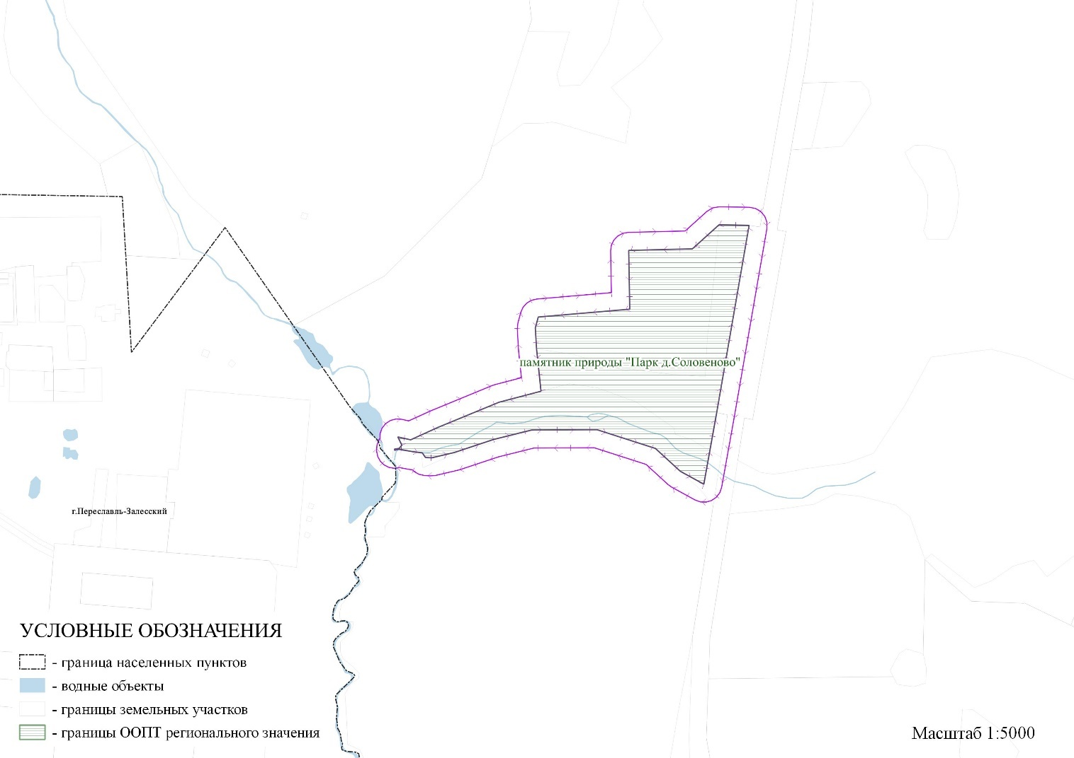
19 | Памятник природы регионального значения ландшафтного профиля- «Парк с. Скоблева» (реестровый номер в ЕГРН 76:11-6.36) | 4,2269 | - Решение Ярославского областного Совета депутатов трудящихся от 25.07.1966 № 582 «Об охране природных ландшафтов, памятников садово-паркового искусства, имеющих оздоровительную, культурно-эстетическую, научно-познавательную и историко-мемориальную ценность».  - Постановление Правительства Ярославской области от 01.07.2010 № 460-п «Об утверждении Перечня особо охраняемых природных территорий Ярославской области и о признании утратившими силу отдельных постановлений Администрации области и Правительства области».  - Постановление Правительства Ярославской области от 26.11.2013 № 1539-п «О переименовании государственных заказников и памятников природы, установлении охранных зон и внесении изменений в отдельные постановления Администрации области и Правительства области» (границы охранных зон памятников природы - пункт 46 постановления).  - Постановление Правительства Ярославской области от 02.11.2017 № 823-п «Об утверждении режима особой охраны территорий памятников природы регионального значения в Ярославской области». | 25 (реестровый номер в ЕГРН 76:11-6.914), 3,1493 га
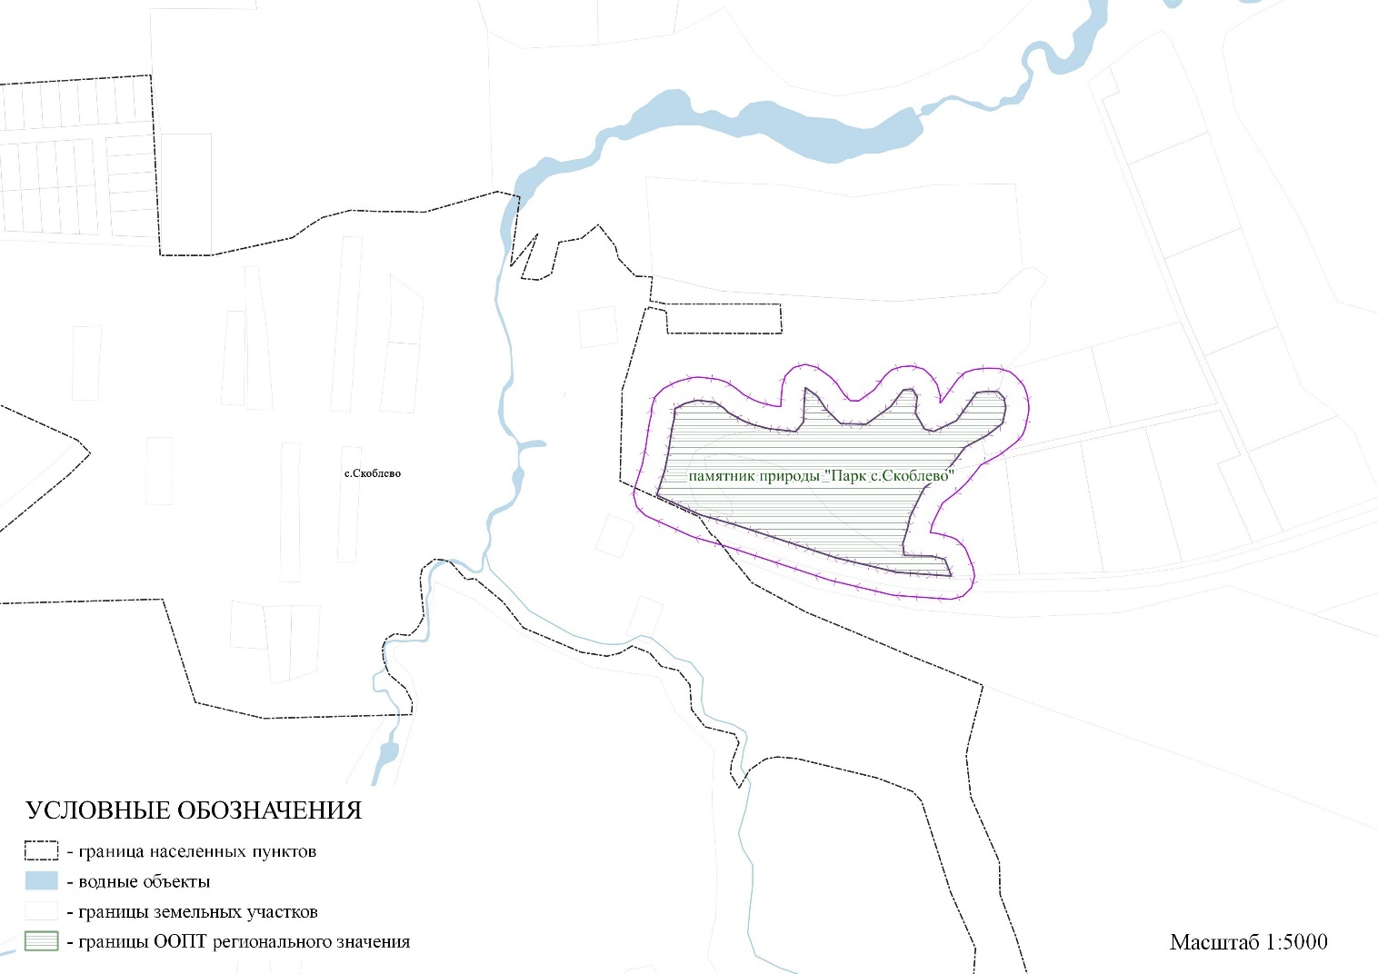
20 | Памятник природы регионального значения ландшафтного профиля- «Берёзовая роща близ посёлка Мшарово» (реестровый номер в ЕГРН 76:11-6.38) | 35,6364 | - Постановление главы Первомайского муниципального округа от 22.11.2002 № 519  - Постановление Правительства Ярославской области от 01.07.2010 № 460-п «Об утверждении Перечня особо охраняемых природных территорий Ярославской области и о признании утратившими силу отдельных постановлений Администрации области и Правительства области».  - Постановление Правительства Ярославской области от 26.11.2013 № 1539-п «О переименовании государственных заказников и памятников природы, установлении охранных зон и внесении изменений в отдельные постановления Администрации области и Правительства области» (границы охранных зон памятников природы - пункт 46 постановления).  - Постановление Правительства Ярославской области от 02.11.2017 № 823-п «Об утверждении режима особой охраны территорий памятников природы регионального значения в Ярославской области». | 50 (реестровый номер в ЕГРН 76:11-6.916), 13,6567 га
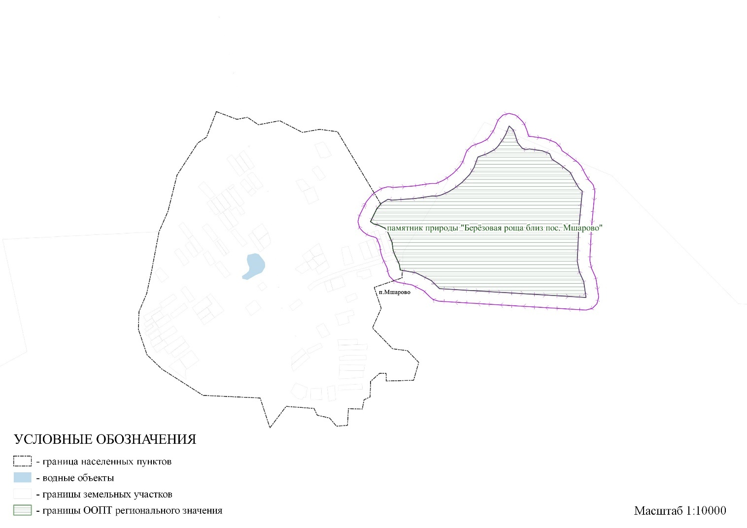

Часть III. ГРАДОСТРОИТЕЛЬНЫЕ РЕГЛАМЕНТЫ

Статья 31. Состав градостроительного регламента

В градостроительном регламенте в отношении земельных участков и объектов капитального строительства, расположенных в пределах соответствующей территориальной зоны, указываются:
1) виды разрешенного использования земельных участков и объектов капитального строительства;
2) предельные (минимальные и (или) максимальные) размеры земельных участков и предельные параметры разрешенного строительства, реконструкции объектов капитального строительства;
3) требования к архитектурно-градостроительному облику объектов капитального строительства;
3) ограничения использования земельных участков и объектов капитального строительства, устанавливаемые в соответствии с законодательством Российской Федерации;
4) расчетные показатели минимально допустимого уровня обеспеченности территории объектами коммунальной, транспортной, социальной инфраструктур и расчетные показатели максимально допустимого уровня территориальной доступности указанных объектов для населения в случае, если в границах территориальной зоны, применительно к которой устанавливается градостроительный регламент, предусматривается осуществление деятельности по комплексному развитию территории.
Установление основных видов разрешенного использования земельных участков и объектов капитального строительства является обязательным применительно к каждой территориальной зоне, в отношении которой устанавливается градостроительный регламент.
Вспомогательные виды разрешенного использования земельных участков и объектов капитального строительства допускаются только в качестве дополнительных по отношению к основным видам разрешенного использования и условно разрешенным видам использования земельных участков и объектов капитального строительства и осуществляются совместно с ними.
Изменение одного вида разрешенного использования земельных участков и объектов капитального строительства на другой вид использования осуществляется в соответствии с градостроительным регламентом при условии соблюдения требований технических регламентов в порядке, установленном действующим законодательством.

Ж-1 - Зона застройки индивидуальными жилыми домами
Зона застройки индивидуальными жилыми домами Ж-1 установлена для обеспечения формирования жилых районов из отдельно стоящих индивидуальных жилых домов на территории города Переславля-Залесского.
Основные виды разрешенного использования
Наименование и код (числовое обозначение) вида разрешенного использования земельного участка | Наименование вида разрешенного использования объекта капитального строительства | Предельные размеры земельных участков (кв. м) |  | Предельное количество надземных этажей/предельная высота (кол-во этажей/м) | Максимальный процент застройки в зависимости от этажности (высоты) объекта капитального строительства | Минимальные отступы от границ земельного участка в целях определения места допустимого размещения объекта (м)
 |  | min | max
Для индивидуального жилищного строительства  код 2.1 | Индивидуальный жилой дом | 400 | 1 500 | 3/12 | 40% | 3
Для индивидуального жилищного строительства  код 2.1 | Индивидуальный гараж, хозяйственная постройка | 400 | 1 500 | 1/4 | 20% | 1
Блокированная жилая застройка  код 2.3 | Дом блокированной застройки | 200 | 3 000 | 3/12 | 60% | 3
Блокированная жилая застройка  код 2.3 | Индивидуальный гараж, хозяйственная постройка | 200 | 3 000 | 1/4 | 20% | 1
Хранение автотранспорта  код 2.7.1 | Гараж для хранения личного автотранспорта | 20 | 50 | 1/4 | Не подлежит установлению
Коммунальное обслуживание  код 3.1 | Офисное здание организации, оказывающей коммунальные услуги | 300 | 10 000 | 3/10 | 75% | 3
Коммунальное обслуживание  код 3.1 | Инженерные сети населенных пунктов | Не подлежит установлению
Социальное обслуживание  код 3.2 | Службы социальной помощи; службы занятости населения; пункты питания малоимущих граждан; специализированные объекты жилого назначения; службы психологической и бесплатной юридической помощи | 500 | Не подлежит установлению | 3/12 | 60% | 3
Амбулаторно-поликлиническое обслуживание  код 3.4.1 | Поликлиники; фельдшерские пункты; пункты здравоохранения; центры матери и ребенка; диагностические центры; молочные кухни; станции донорства крови; клинические лаборатории | 500 | 10 000 | 3/12 | 60% | 3
Культурное развитие  код 3.6 | Здание музея; здание выставочного зала; здание библиотеки; здание архива; здание многоцелевого центра искусств; здание дома (дворца) культуры; здание дома декоративно-прикладного творчества; здание дома творчества; здание дома музыки; здание дома национального искусства | 500 | Не подлежит установлению | 3/12 | 60% | 3
Обеспечение деятельности в области гидрометеорологии и смежных с ней областях  код 3.9.1 | Гидрометеостанции, посты наблюдения за состоянием окружающей среды, гидрологические посты | Не подлежит установлению
Обеспечение внутреннего правопорядка  код 8.3 | Сооружение командного пункта или пункта управления (защищенного);  сооружение объекта связи (УС, ПРЦ, ПРДЦ) защищенного; здание центра управления; здание системы оповещения; сооружение убежища;  сооружение противорадиационного укрытия; здание (сооружение) санитарно-обмывочного пункта;  здание (сооружение) станции обеззараживания техники;  здание специализированного склада;  здание станции обеззараживания одежды | Не подлежит установлению |  |  |  | 3
Историко-культурная деятельность  код 9.3 | Сооружение памятника культуры; историческое здание | Не подлежит установлению
Водные объекты  код 11.0 | Не подлежит установлению
Земельные участки (территории) общего пользования  код 12.0 | Автомобильные дороги в границах населенных пунктов, площадки спортивные | Не подлежит установлению
Улично-дорожная сеть код 12.0.1 | Автомобильные дороги, пешеходные тротуары в границах населенных пунктов, пешеходные переходы, бульвары, площади, проезды, велодорожки и объекты велотранспортной и инженерной инфраструктуры | Не подлежит установлению
Благоустройство территории  код 12.0.2 | Декоративные, технические, планировочные, конструктивные устройства, элементы озеленения, малые архитектурные формы, некапитальные нестационарные строения и сооружения, информационные щиты и указатели, применяемые как составные части благоустройства территории, общественные туалеты | Не подлежит установлению

Вспомогательные виды разрешенного использования

1. Связь код 6.8.
2. Ведение огородничества код 13.1.
3. Птицеводство код 1.10.
4. Звероводство код 1.9.

Предельные (минимальные и (или) максимальные) размеры земельных участков и предельные параметры разрешенного строительства, реконструкции объектов капитального строительства применительно к вспомогательным видам разрешенного использования устанавливаются идентичными с соответствующими предельными (минимальными и (или) максимальными) размерами земельных участков и предельными параметрами разрешенного строительства, реконструкции объектов капитального строительства, установленными для основных видов разрешенного использования и условно разрешенных видов использования, дополнительно к которым и совместно с которыми установлены вспомогательные виды разрешенного использования.

Условно разрешенные виды использования

Наименование и код (числовое обозначение) вида разрешенного использования земельного участка | Наименование вида разрешенного использования объекта капитального строительства | Предельные размеры земельных участков (кв. м) |  | Предельное количество надземных этажей/предельная высота (кол-во этажей/м) | Максимальный процент застройки в зависимости от этажности (высоты) объекта капитального строительства | Минимальные отступы от границ земельного участка в целях определения места допустимого размещения объекта (м)
 |  | min | max
Бытовое обслуживание  код 3.3 | Здание комплекса бытового обслуживания; здание мастерской по стирке и ремонту одежды и обуви; здание ателье; здание парикмахерской; здание салона красоты; здание бани | 300 | Не подлежит установлению | 2/10 | 60% | 3
Религиозное использование  код 3.7 | Религиозные и культовые объекты, монастыри | Не подлежит установлению
Общественное управление  код 3.8 | Здание органов местного самоуправления; здание налоговой инспекции; здание отдела записи актов гражданского состояния, дворец бракосочетания; здание государственного фонда; здание многофункционального центра предоставления государственных и муниципальных услуг | 500 | 3 000 | 3/12 | 50% - 1(5)  40% - 2-3(12) | 3
Амбулаторное ветеринарное обслуживание  код 3.10.1 | Здание ветеринарной аптеки; здание ветеринарного лечебно-профилактического учреждения; здание амбулатории ветеринарной станции; здание поликлиники ветеринарной; здание амбулатории ветеринарной; здание диспансера ветеринарного | 500 | 1 500 | 2/10 | 50% - 1(5)  40% - 2(10) | 3
Деловое управление  код 4.1 | Административно-бытовое здание; административное здание; здание административно-делового управления; здание административного корпуса со столовой и конференц-залом | 500 | 3 000 | 3/12 | 50% - 1(5)  40% - 2(10)  40% - 3(12) | 3
Магазины  код 4.4 | Универмаг; магазин-склад; универсам; супермаркет; гастроном;  специализированный общетоварный склад; специализированный продуктовый магазин; специализированный непродуктовый магазин | 500 | 3 000 | 2/10 | 50% - 1(5)  40% - 2(10) | 3
Банковская и страховая деятельность  код 4.5 | Здание страховой организации; здание банка | 1 500 | 10 000 | 3/12 | 53% - 1(4)  42% - 2(8)  34% - 3(12) | 3
Общественное питание  код 4.6 | Здание фабрики-кухни; здание столовой; здание кафе самообслуживания; здание кафе | 500 | 10 000 | 2/10 | 50% - 1(5)  40% - 2(10) | 3
Гостиничное обслуживание  код 4.7 | Здание мотеля; здание гостиницы; здание хотела | 1 000 | 10 000 | 2/10 | 60% - 1(5)  50% - 2(10) | 3
Объекты дорожного сервиса  код 4.9.1 | Здание (сооружение) пункта шиномонтажных работ; здание (сооружение) мойки автомобильного транспорта; специализированный непродуктовый магазин; здание мотеля | 600 | 1 500 | 1/5 | 45% | 3
Стоянка транспортных средств  код 4.9.2 | Стоянки (парковки) легковых автомобилей и других мототранспортных средств, в том числе мотоциклов, мотороллеров, мотоколясок, мопедов, скутеров | 100 | Не подлежит установлению | 0/0 | 0 | 1
Для индивидуального жилищного строительства  код 2.1 | Индивидуальный жилой дом | 400 | 5 000 | 3/12 | 40% | 3
Для индивидуального жилищного строительства  код 2.1 | Индивидуальный гараж, хозяйственная постройка | 400 | 5 000 | 1/4 | 20% | 1

ЖС - Зона застройки индивидуальными жилыми домами в сельской местности

Зона застройки индивидуальными жилыми домами в сельской местности ЖС установлена для обеспечения формирования жилых районов из отдельно стоящих индивидуальных жилых домов на территории сельских населенных пунктов муниципального округа.
В целях обеспечения устойчивого развития территорий, в том числе выделения элементов планировочной структуры, установления границ земельных участков, установления границ зон планируемого размещения объектов капитального строительства, образование земельных участков из земельного участка площадью 10 000 кв.м и более, расположенного в границах населенного пункта и включенного в границы территориальной зоны ЖС, возможно только на основании утвержденной документации по планировке территории (проект планировки территории и проект межевания), предусматривающей установление (изменение) красных линий и определение местоположения границ образуемых и изменяемых земельных участков, в том числе для исключения в отношении таких земельных участков вклинивания, вкрапливания, изломанности границ, чересполосицы, невозможности размещения объектов недвижимости и устранения других недостатков, препятствующих рациональному использованию и охране земель.

Основные виды разрешенного использования

Наименование и код (числовое обозначение) вида разрешенного использования земельного участка | Наименование вида разрешенного использования объекта капитального строительства | Предельные размеры земельных участков (кв. м) |  | Предельное количество надземных этажей/предельная высота (кол-во этажей/м) | Максимальный процент застройки в зависимости от этажности (высоты) объекта капитального строительства | Минимальные отступы от границ земельного участка в целях определения места допустимого размещения объекта (м)
 |  | min | max
Для индивидуального жилищного строительства  код 2.1 | Индивидуальный жилой дом | 400 | 3 000 | 3/10 | 40% | 3
Для индивидуального жилищного строительства  код 2.1 | Индивидуальный гараж, хозяйственная постройка | 400 | 3 000 | 1/4 | 20% | 1
Для ведения личного подсобного хозяйства (приусадебный земельный участок)  код 2.2 | Индивидуальный жилой дом | 700 | 3 000 | 3/10 | 40% | 3
 | Индивидуальный гараж, хозяйственная постройка | 700 | 3 000 | 1/4 | 20% | 1
Блокированная жилая застройка  код 2.3 | Дом блокированной застройки | 200 | 3 000 | 3/10 | 60% | 3
Блокированная жилая застройка  код 2.3 | Индивидуальный гараж, хозяйственная постройка | 200 | 3 000 | 1/4 | 20% | 1
Хранение автотранспорта  код 2.7.1 | Гараж для хранения личного автотранспорта | 20 | 50 | 1/4 | Не подлежит установлению
Коммунальное обслуживание  код 3.1 | Офисное здание организации, оказывающей коммунальные услуги | 300 | 10 000 | 3/10 | 75% | 3
Коммунальное обслуживание  код 3.1 | Инженерные сети населенных пунктов | Не подлежит установлению
Социальное обслуживание  код 3.2 | Службы социальной помощи; службы занятости населения; пункты питания малоимущих граждан; специализированные объекты жилого назначения; службы психологической и бесплатной юридической помощи | 500 | Не подлежит установлению | 3/12 | 60% | 3
Амбулаторно-поликлиническое обслуживание  код 3.4.1 | Поликлиники; фельдшерские пункты; пункты здравоохранения; центры матери и ребенка; диагностические центры; молочные кухни; станции донорства крови; клинические лаборатории | 500 | 10 000 | 3/12 | 60% | 3
Дошкольное, начальное и среднее общее образование  код 3.5.1 | Здание детского сада-яслей; здание детского сада; здание детского сада с бассейном; здание спортивной школы; здание театральной школы (студии); здание школы искусств, художественной школы; здание музыкальной школы; здание средней школы; сооружение школьного ботанического сада; здание школы-интерната; здание школы с бассейном; здание специализированной школы среднего образования; школьный стадион; здание школьного спортивного зала; здание начальной школы | Согласно СП 42.13330.2026 «Градостроительство. Планировка и застройка территорий»  (СНиП 2.07.01-89*) | 3/12 | Не подлежит установлению
Культурное развитие  код 3.6 | Здание музея; здание выставочного зала; здание библиотеки; здание архива; здание многоцелевого центра искусств; здание дома (дворца) культуры; здание дома декоративно-прикладного творчества; здание дома творчества; здание дома музыки; здание дома национального искусства | 500 | Не подлежит установлению | 3/12 | 60% | 3
Обеспечение деятельности в области гидрометеорологии и смежных с ней областях  код 3.9.1 | Гидрометеостанции, посты наблюдения за состоянием окружающей среды, гидрологические посты | Не подлежит установлению
Стоянка транспортных средств  код 4.9.2 | Стоянки (парковки) легковых автомобилей и других мототранспортных средств, в том числе мотоциклов, мотороллеров, мотоколясок, мопедов, скутеров | 100 | Не подлежит установлению | 0/0 | 0 | 1
Обеспечение внутреннего правопорядка  код 8.3 | Сооружение командного пункта или пункта управления (защищенного); сооружение объекта связи (УС, ПРЦ, ПРДЦ) защищенного; здание центра управления; здание системы оповещения; сооружение убежища; сооружение противорадиационного укрытия; здание (сооружение) санитарно-обмывочного пункта; здание (сооружение) станции обеззараживания техники; здание специализированного склада; здание станции обеззараживания одежды | Не подлежит установлению |  |  |  | 3
Историко-культурная деятельность  код 9.3 | Сооружение памятника культуры; историческое здание | Не подлежит установлению
Водные объекты  код 11.0 | Не подлежит установлению
Земельные участки (территории) общего пользования  код 12.0 | Автомобильные дороги в границах населенных пунктов, площадки спортивные | Не подлежит установлению
Улично-дорожная сеть код 12.0.1 | Автомобильные дороги, пешеходные тротуары в границах населенных пунктов, пешеходные переходы, бульвары, площади, проезды, велодорожки и объекты велотранспортной и инженерной инфраструктуры | Не подлежит установлению
Благоустройство территории  код 12.0.2 | Декоративные, технические, планировочные, конструктивные устройства, элементы озеленения, малые архитектурные формы, некапитальные нестационарные строения и сооружения, информационные щиты и указатели, применяемые как составные части благоустройства территории, общественные туалеты | Не подлежит установлению
Ведение огородничества код 13.1 | Не подлежит установлению | 100 | 250 | 0/0 | 0% | Не подлежит установлению

Вспомогательные виды разрешенного использования

1. Связь код 6.8.
2. Ведение огородничества код 13.1.
3. Птицеводство код 1.10.
4. Звероводство 1.9.
Предельные (минимальные и (или) максимальные) размеры земельных участков и предельные параметры разрешенного строительства, реконструкции объектов капитального строительства применительно к вспомогательным видам разрешенного использования устанавливаются идентичными с соответствующими предельными (минимальными и (или) максимальными) размерами земельных участков и предельными параметрами разрешенного строительства, реконструкции объектов капитального строительства, установленными для основных видов разрешенного использования и условно разрешенных видов использования, дополнительно к которым и совместно с которыми установлены вспомогательные виды разрешенного использования.

Условно разрешенные виды использования

Наименование и код (числовое обозначение) вида разрешенного использования земельного участка | Наименование вида разрешенного использования объекта капитального строительства | Предельные размеры земельных участков (кв. м) |  | Предельное количество надземных этажей/предельная высота (кол-во этажей/м) | Максимальный процент застройки в зависимости от этажности (высоты) объекта капитального строительства | Минимальные отступы от границ земельного участка в целях определения места допустимого размещения объекта (м)
 |  | min | max
Бытовое обслуживание  код 3.3 | Здание комплекса бытового обслуживания; здание мастерской по стирке и ремонту одежды и обуви; здание ателье; здание парикмахерской; здание салона красоты; здание бани | 300 | Не подлежит установлению | 2/10 | 60% | 3
Религиозное использование  код 3.7 | Религиозные и культовые объекты, монастыри | Не подлежит установлению
Общественное управление  код 3.8 | Здание органов местного самоуправления; здание налоговой инспекции; здание отдела записи актов гражданского состояния, дворец бракосочетания; здание государственного фонда; здание многофункционального центра предоставления государственных и муниципальных услуг | 500 | 3 000 | 3/12 | 50% - 1(5)  40% - 2(12) | 3
Амбулаторное ветеринарное обслуживание  код 3.10.1 | Здание ветеринарной аптеки; здание ветеринарного лечебно-профилактического учреждения; здание амбулатории ветеринарной станции; здание поликлиники ветеринарной; здание амбулатории ветеринарной; здание диспансера ветеринарного | 500 | 1 500 | 2/10 | 50% - 1(5)  40% - 2(10) | 3
Деловое управление  код 4.1 | Административно-бытовое здание; административное здание; здание административно-делового управления; здание административного корпуса со столовой и конференц-залом | 500 | 3 000 | 3/12 | 50% - 1(5)  40% - 2(10)  40% - 3(12) | 3
Магазины  код 4.4 | Универмаг; магазин-склад; универсам; супермаркет; гастроном; специализированный общетоварный склад; специализированный продуктовый магазин; специализированный непродуктовый магазин | 500 | 3 000 | 2/10 | 50% - 1(5)  40% - 2(10) | 3
Банковская и страховая деятельность  код 4.5 | Здание страховой организации; здание банка | 1 500 | 10 000 | 3/12 | 53% - 1(4)  42% - 2(8)  34% - 3(12) | 3
Общественное питание  код 4.6 | Здание фабрики-кухни; здание столовой; здание кафе самообслуживания; здание кафе | 500 | 10 000 | 2/10 | 50% - 1(5)  40% - 2(10) | 3
Гостиничное обслуживание  код 4.7 | Здание мотеля; здание гостиницы; здание хостела | 1 000 | 10 000 | 2/10 | 60% - 1(5)  50% - 2(10) | 3
Объекты дорожного сервиса  код 4.9.1 | Здание (сооружение) пункта шиномонтажных работ; здание (сооружение) мойки автомобильного транспорта; Специализированный непродуктовый магазин; здание мотеля | 600 | 1 500 | 1/5 | 45% | 3
Пищевая промышленность  код 6.4 | Производственные объекты; объекты инженерной инфраструктуры | Не подлежит установлению |  | Не подлежит установлению/30 | 50% | 5
Малоэтажная многоквартирная жилая застройка код 2.1.1 | Малоэтажный многоквартирный жилой дом; малоэтажный многоквартирный жилой дом, в том числе со встроенными, пристроенными, встроенно-пристроенными объектами обслуживания | 1 000 | 10 000 | 4(20) | 60% | 3

Ж-3 – Зона малоэтажной жилой застройки

Зона малоэтажной жилой застройки Ж-3 установлена для обеспечения условий формирования жилых районов из малоэтажных многоквартирных жилых домов.

Основные виды разрешенного использования

Наименование и код (числовое обозначение) вида разрешенного использования земельного участка | Наименование вида разрешенного использования объекта капитального строительства | Предельные размеры земельных участков (кв. м) |  | Предельное количество надземных этажей/предельная высота (кол-во этажей/м) | Максимальный процент застройки в зависимости от этажности (высоты) объекта капитального строительства | Минимальные отступы от границ земельного участка в целях определения места допустимого размещения объекта (м)
 |  | min | max
Для индивидуального жилищного строительства  код 2.1 | Индивидуальный жилой дом | 400 | 1 500 | 3/12 | 40% | 3
Для индивидуального жилищного строительства  код 2.1 | Индивидуальный гараж, хозяйственная постройка | 400 | 1 500 | 1/4 | 20% | 1
Малоэтажная многоквартирная жилая застройка  код 2.1.1 | Малоэтажный многоквартирный жилой дом; малоэтажный многоквартирный жилой дом, в том числе со встроенными, пристроенными, встроенно-пристроенными объектами обслуживания | 2 000 | 10 000 | 4(20) | 60% | 3
Блокированная жилая застройка  код 2.3 | Дом блокированной застройки | 200 | 3 000 | 3/15 | 60% | 3
Блокированная жилая застройка  код 2.3 | Индивидуальный гараж, хозяйственная постройка | 200 | 3 000 | 1/4 | 20% | 1
Хранение автотранспорта  код 2.7.1 | Гараж для хранения личного автотранспорта | 20 | 50 | 1/4 | Не подлежит установлению
Коммунальное обслуживание  код 3.1 | Офисное здание организации, оказывающей коммунальные услуги | 300 | 10 000 | 3/10 | 75% | 3
Коммунальное обслуживание  код 3.1 | Инженерные сети населенных пунктов | Не подлежит установлению
Социальное обслуживание  код 3.2 | Службы социальной помощи; службы занятости населения; пункты питания малоимущих граждан; специализированные объекты жилого назначения; службы психологической и бесплатной юридической помощи | 500 | Не подлежит установлению | 3/12 | 60% | 3
Общежития  код 3.2.4 | Общежития | 2 000 | 10 000 | 4(20) | 60% | 3
Амбулаторно-поликлиническое обслуживание  код 3.4.1 | Поликлиники; фельдшерские пункты; пункты здравоохранения; центры матери и ребенка; диагностические центры; молочные кухни; станции донорства крови; клинические лаборатории | 500 | 10 000 | 3/12 | 60% | 3
Культурное развитие  код 3.6 | Здание музея; здание выставочного зала; здание библиотеки; здание архива; здание многоцелевого центра искусств; здание дома (дворца) культуры; здание дома декоративно-прикладного творчества; здание дома творчества; здание дома музыки; здание дома национального искусства | 500 | Не подлежит установлению | 3/12 | 60% | 3
Обеспечение деятельности в области гидрометеорологии и смежных с ней областях  код 3.9.1 | Гидрометеостанции, посты наблюдения за состоянием окружающей среды, гидрологические посты | Не подлежит установлению |  |  |  | 1
Стоянка транспортных средств  код 4.9.2 | Стоянки (парковки) легковых автомобилей и других мототранспортных средств, в том числе мотоциклов, мотороллеров, мотоколясок, мопедов, скутеров | 100 | Не подлежит установлению | 0/0 | 0 | 1
Обеспечение внутреннего правопорядка  код 8.3 | Сооружение командного пункта или пункта управления (защищенного); сооружение объекта связи (УС, ПРЦ, ПРДЦ) защищенного; здание центра управления; здание системы оповещения; сооружение убежища; сооружение противорадиационного укрытия; здание (сооружение) санитарно-обмывочного пункта; здание (сооружение) станции обеззараживания техники; здание специализированного склада; здание станции обеззараживания одежды | Не подлежит установлению |  |  |  | 3
Историко-культурная деятельность  код 9.3 | Сооружение памятника культуры; историческое здание | Не подлежит установлению
Водные объекты  код 11.0 | Не подлежит установлению
Земельные участки (территории) общего пользования  код 12.0 | Автомобильные дороги в границах населенных пунктов, площадки спортивные | Не подлежит установлению
Улично-дорожная сеть код 12.0.1 | Автомобильные дороги, пешеходные тротуары в границах населенных пунктов, пешеходные переходы, бульвары, площади, проезды, велодорожки и объекты велотранспортной и инженерной инфраструктуры | Не подлежит установлению
Благоустройство территории  код 12.0.2 | Декоративные, технические, планировочные, конструктивные устройства, элементы озеленения, малые архитектурные формы, некапитальные нестационарные строения и сооружения, информационные щиты и указатели, применяемые как составные части благоустройства территории, общественные туалеты | Не подлежит установлению
Деловое управление  код 4.1* | Административно-бытовое здание; административное здание; здание административно-делового управления; здание административного корпуса со столовой и конференц-залом | 500 | 3 000 | 3/15 | 50% - 1(5)  40% - 2(10)  30% - 3(15) | 3
Магазины  код 4.4* | Универмаг; магазин-склад; универсам; супермаркет; гастроном; специализированный общетоварный склад; специализированный продуктовый магазин; специализированный непродуктовый магазин | 500 | 3 000 | 2/15 | 50% - 1(5)  40% - 2(10)  30% - 2(15) | 3
*Наименование и код (числовое обозначение) вида разрешенного использования земельного участка, объекта капитального строительства, их предельные параметры для земельных участков и объектов капитального строительства, расположенных в границах территории, подлежащей комплексному развитию.

Вспомогательные виды разрешенного использования

1. Связь код 6.8.
2. Ведение огородничества код 13.1.
3. Птицеводство код 1.10.
3. Звероводство код 1.9.
Предельные (минимальные и (или) максимальные) размеры земельных участков и предельные параметры разрешенного строительства, реконструкции объектов капитального строительства применительно к вспомогательным видам разрешенного использования устанавливаются идентичными с соответствующими предельными (минимальными и (или) максимальными) размерами земельных участков и предельными параметрами разрешенного строительства, реконструкции объектов капитального строительства, установленными для основных видов разрешенного использования и условно разрешенных видов использования, дополнительно к которым и совместно с которыми установлены вспомогательные виды разрешенного использования.

Условно разрешенные виды использования

Наименование и код (числовое обозначение) вида разрешенного использования земельного участка | Наименование вида разрешенного использования объекта капитального строительства | Предельные размеры земельных участков (кв. м) |  | Предельное количество надземных этажей/предельная высота (кол-во этажей/м) | Максимальный процент застройки в зависимости от этажности (высоты) объекта капитального строительства | Минимальные отступы от границ земельного участка в целях определения места допустимого размещения объекта (м)
 |  | min | max
Бытовое обслуживание  код 3.3 | Здание комплекса бытового обслуживания; здание мастерской по стирке и ремонту одежды и обуви; здание ателье; здание парикмахерской; здание салона красоты; здание бани | 300 | Не подлежит установлению | 2/10 | 60% | 3
Религиозное использование  код 3.7 | Религиозные и культовые объекты, монастыри | Не подлежит установлению
Общественное управление  код 3.8 | Здание органов местного самоуправления; здание налоговой инспекции; здание отдела записи актов гражданского состояния, дворец бракосочетания; здание государственного фонда; здание многофункционального центра предоставления государственных и муниципальных услуг | 500 | 3 000 | 3/12 | 50% - 1(5)  40% - 2(12) | 3
Амбулаторное ветеринарное обслуживание  код 3.10.1 | Здание ветеринарной аптеки; здание ветеринарного лечебно-профилактического учреждения; здание амбулатории ветеринарной станции; здание поликлиники ветеринарной; здание амбулатории ветеринарной; здание диспансера ветеринарного | 500 | 1 500 | 2/10 | 50% - 1(5)  40% - 2(10) | 3
Деловое управление  код 4.1 | Административно-бытовое здание; административное здание; здание административно-делового управления; здание административного корпуса со столовой и конференц-залом | 500 | 3 000 | 3/15 | 50% - 1(5)  40% - 2(10)  30% - 3(15) | 3
Магазины  код 4.4 | Универмаг; магазин-склад; универсам; супермаркет; гастроном; специализированный общетоварный склад; специализированный продуктовый магазин; специализированный непродуктовый магазин | 500 | 3 000 | 2/15 | 50% - 1(5)  40% - 2(10)  30% - 2(15) | 3
Банковская и страховая деятельность  код 4.5 | Здание страховой организации; здание банка | 1 500 | 10 000 | 3/12 | 53% - 1(4)  42% - 2(8)  34% - 3(12) | 3
Общественное питание  код 4.6 | Здание фабрики-кухни; здание столовой; здание кафе самообслуживания; здание кафе | 500 | 10 000 | 3(15) | 50% - 1(5)  40% - 2(10)  30% – 3(15) | 3
Гостиничное обслуживание  код 4.7 | Здание мотеля; здание гостиницы; здание хостела | 1 000 | 10 000 | 3/15 | 60% – 1(5)  50% – 2(10)  50% – 3(15) | 3
Объекты дорожного сервиса  код 4.9.1 | Здание (сооружение) пункта шиномонтажных работ; здание (сооружение) мойки автомобильного транспорта; специализированный непродуктовый магазин; здание мотеля | 600 | 1 500 | 1/5 | 45% | 3
Для индивидуального жилищного строительства  код 2.1 | Индивидуальный жилой дом | 400 | 5000 | 3/12 | 40% | 3
Для индивидуального жилищного строительства  код 2.1 | Индивидуальный гараж, хозяйственная постройка | 400 | 5000 | 1/4 | 20% | 1

Ж-4- Зона застройки среднеэтажными многоквартирными домами

Зона застройки среднеэтажными многоквартирными домами Ж-4 установлена для обеспечения условий формирования жилых районов из среднеэтажных многоквартирных домов.

Основные виды разрешенного использования

Наименование и код (числовое обозначение) вида разрешенного использования земельного участка | Наименование вида разрешенного использования объекта капитального строительства | Предельные размеры земельных участков (кв. м) |  | Предельное количество надземных этажей/предельная высота (кол-во этажей/м) | Максимальный процент застройки в зависимости от этажности (высоты) объекта капитального строительства | Минимальные отступы от границ земельного участка в целях определения места допустимого размещения объекта (м)
 |  | min | max
Среднеэтажная жилая застройка  код 2.5 | Среднеэтажный многоквартирный жилой дом; среднеэтажный многоквартирный жилой дом, в том числе со встроенными, пристроенными, встроенно-пристроенными объектами обслуживания | 3 000 | 10 000 | 8/40 | 50% | 3
Хранение автотранспорта  код 2.7.1 | Гараж для хранения личного автотранспорта | 20 | 50 | 1/4 | Не подлежит установлению
Коммунальное обслуживание  код 3.1 | Офисное здание организации, оказывающей коммунальные услуги | 300 | 10 000 | 3/10 | 75% | 3
Коммунальное обслуживание  код 3.1 | Инженерные сети населенных пунктов | Не устанавливается
Социальное обслуживание  код 3.2 | Службы социальной помощи; службы занятости населения; пункты питания малоимущих граждан; специализированные объекты жилого назначения; службы психологической и бесплатной юридической помощи | 500 | Не подлежит установлению | 3/12 | 60% | 3
Общежития  код 3.2.4 | Общежития | 3 000 | 10 000 | 8/40 | 50% | 3
Амбулаторно-поликлиническое обслуживание  код 3.4.1 | Поликлиники; фельдшерские пункты; пункты здравоохранения; центры матери и ребенка; диагностические центры; молочные кухни; станции донорства крови; клинические лаборатории | 500 | 10 000 | 3/12 | 60% | 3
Культурное развитие  код 3.6 | Здание музея; здание выставочного зала; здание библиотеки; здание архива; здание многоцелевого центра искусств; здание дома (дворца) культуры; здание дома декоративно-прикладного творчества; здание дома творчества; здание дома музыки; здание дома национального искусства | 500 | Не подлежит установлению | 3/12 | 60% | 3
Обеспечение деятельности в области гидрометеорологии и смежных с ней областях  код 3.9.1 | Гидрометеостанции, посты наблюдения за состоянием окружающей среды, гидрологические посты | Не подлежит установлению |  |  |  | 1
Стоянка транспортных средств  код 4.9.2 | Размещение стоянок (парковок) легковых автомобилей и других мототранспортных средств, в том числе мотоциклов, мотороллеров, мотоколясок, мопедов, скутеров, за исключением встроенных, пристроенных и встроенно-пристроенных стоянок | 100 | Не подлежит установлению | 0/0 | Не подлежит установлению | 1
Обеспечение внутреннего правопорядка  код 8.3 | Сооружение командного пункта или пункта управления (защищенного); сооружение объекта связи (УС, ПРЦ, ПРДЦ) защищенного; здание центра управления; здание системы оповещения; сооружение убежища; сооружение противорадиационного укрытия; здание (сооружение) санитарно-обмывочного пункта; здание (сооружение) станции обеззараживания техники; здание специализированного склада; здание станции обеззараживания одежды | Не подлежит установлению |  |  |  | 3
Историко-культурная деятельность  код 9.3 | Сооружение памятника культуры; историческое здание | Не подлежит установлению
Водные объекты  код 11.0 | Не подлежит установлению
Земельные участки (территории) общего пользования  код 12.0 | Автомобильные дороги в границах населенных пунктов, площадки спортивные | Не подлежит установлению
Улично-дорожная сеть код 12.0.1 | Автомобильные дороги, пешеходные тротуары в границах населенных пунктов, пешеходные переходы, бульвары, площади, проезды, велодорожки и объекты велотранспортной и инженерной инфраструктуры | Не подлежит установлению
Благоустройство территории  код 12.0.2 | Декоративные, технические, планировочные, конструктивные устройства, элементы озеленения, малые архитектурные формы, некапитальные нестационарные строения и сооружения, информационные щиты и указатели, применяемые как составные части благоустройства территории, общественные туалеты | Не подлежит установлению
Деловое управление  код 4.1** | Административно-бытовое здание; административное здание; здание административно-делового управления; здание административного корпуса со столовой и конференц-залом | 500 | 3 000 | 3/12 | 50% - 1(5)  40% - 2(10)  40% - 3(12) | 3
Магазины  код 4.4** | Универмаг; магазин-склад; универсам; супермаркет; гастроном; специализированный общетоварный склад; специализированный продуктовый магазин; специализированный непродуктовый магазин | 500 | 3 000 | 2/10 | 50% - 1(5)  40% - 2(10) | 3
**Наименование и код (числовое обозначение) вида разрешенного использования земельного участка, объекта капитального строительства, их предельные параметры для земельных участков и объектов капитального строительства, расположенных в границах территории, подлежащей комплексному развитию.

Вспомогательные виды разрешенного использования

1. Связь код 6.8.
Предельные (минимальные и (или) максимальные) размеры земельных участков и предельные параметры разрешенного строительства, реконструкции объектов капитального строительства применительно к вспомогательным видам разрешенного использования устанавливаются идентичными с соответствующими предельными (минимальными и (или) максимальными) размерами земельных участков и предельными параметрами разрешенного строительства, реконструкции объектов капитального строительства, установленными для основных видов разрешенного использования и условно разрешенных видов использования, дополнительно к которым и совместно с которыми установлены вспомогательные виды разрешенного использования.

Условно разрешенные виды использования

Наименование и код (числовое обозначение) вида разрешенного использования земельного участка | Наименование вида разрешенного использования объекта капитального строительства | Предельные размеры земельных участков (кв. м) |  | Предельное количество надземных этажей/предельная высота (кол-во этажей/м) | Максимальный процент застройки в зависимости от этажности (высоты) объекта капитального строительства | Минимальные отступы от границ земельного участка в целях определения места допустимого размещения объекта (м)
 |  | min | max
Блокированная жилая застройка  код 2.3 | Дом блокированной застройки | 200 | 3 000 | 3/10 | 60% | 3
Блокированная жилая застройка  код 2.3 | Индивидуальный гараж, хозяйственная постройка | 200 | 3 000 | 1/4 | 20% | 1
Бытовое обслуживание  код 3.3 | Здание комплекса бытового обслуживания; здание мастерской по стирке и ремонту одежды и обуви; здание ателье; здание парикмахерской; здание салона красоты; здание бани | 300 | Не подлежит установлению | 2/10 | 60% | 3
Религиозное использование  код 3.7 | Религиозные и культовые объекты, монастыри | Не подлежит установлению
Общественное управление  код 3.8 | Здание органов местного самоуправления; здание налоговой инспекции; здание отдела записи актов гражданского состояния, дворец бракосочетания; здание государственного фонда; здание многофункционального центра предоставления государственных и муниципальных услуг | 500 | 3 000 | 3/12 | 50% - 1(5)  40% - 2-3(12) | 3
Амбулаторное ветеринарное обслуживание  код 3.10.1 | Здание ветеринарной аптеки; здание ветеринарного лечебно-профилактического учреждения; здание амбулатории ветеринарной станции; здание поликлиники ветеринарной; здание амбулатории ветеринарной; здание диспансера ветеринарного | 500 | 1 500 | 2/10 | 50% - 1(5)  40% - 2(10) | 3
Деловое управление  код 4.1 | Административно-бытовое здание; административное здание; здание административно-делового управления; здание административного корпуса со столовой и конференц-залом | 500 | 3 000 | 3/12 | 50% - 1(5)  40% - 2(10)  40% - 3(12) | 3
Магазины  код 4.4 | Универмаг; магазин-склад; универсам; супермаркет; гастроном; специализированный общетоварный склад; специализированный продуктовый магазин; специализированный непродуктовый магазин | 500 | 3 000 | 2/10 | 50% - 1(5)  40% - 2(10) | 3
Банковская и страховая деятельность  код 4.5 | Здание страховой организации; здание банка | 1 500 | 10 000 | 3/12 | 53% - 1(4)  42% - 2(8)  34% - 3(12) | 3
Общественное питание  код 4.6 | Здание фабрики-кухни; здание столовой; здание кафе самообслуживания; здание кафе | 500 | 10 000 | 2/10 | 50% - 1(5)  40% - 2(10) | 3
Гостиничное обслуживание  код 4.7 | Здание мотеля; здание гостиницы; здание хостела | 1 000 | 10 000 | 2/10 | 60% - 1(5)  50% - 2(10) | 3
Объекты дорожного сервиса  код 4.9.1 | Здание (сооружение) пункта шиномонтажных работ; здание (сооружение) мойки автомобильного транспорта; специализированный непродуктовый магазин; здание мотеля | 600 | 1 500 | 1/5 | 45% | 3

Ж-5 - Зона застройки многоэтажными многоквартирными домами

Зона застройки многоэтажными многоквартирными домами Ж-5 установлена для обеспечения условий формирования жилых районов из многоэтажных многоквартирных домов.

Основные виды разрешенного использования

Наименование и код (числовое обозначение) вида разрешенного использования земельного участка | Наименование вида разрешенного использования объекта капитального строительства | Предельные размеры земельных участков (кв. м) |  | Предельное количество надземных этажей/предельная высота (кол-во этажей/м) | Максимальный процент застройки в зависимости от этажности (высоты) объекта капитального строительства | Минимальные отступы от границ земельного участка в целях определения места допустимого размещения объекта (м)
 |  | min | max
Многоэтажная жилая застройка (высотная застройка)  код 2.6 | Многоэтажный многоквартирный жилой дом; многоэтажный многоквартирный жилой дом, в том числе со встроенными, пристроенными, встроенно-пристроенными объектами обслуживания | 4 000 | 15 000 | 12/60 | 40% | 3
Хранение автотранспорта  код 2.7.1 | Гаражи для хранения личного автотранспорта | 20 | 50 | 1/4 | Не подлежит установлению
Коммунальное обслуживание  код 3.1 | Офисное здание организации, оказывающей коммунальные услуги | 300 | 10 000 | 3/10 | 75% | 3
Коммунальное обслуживание  код 3.1 | Инженерные сети населенных пунктов | Не подлежит установлению
Социальное обслуживание  код 3.2 | Службы социальной помощи; службы занятости населения; пункты питания малоимущих граждан; специализированные объекты жилого назначения; службы психологической и бесплатной юридической помощи | 500 | Не подлежит установлению | 3/12 | 60% | 3
Общежития  код 3.2.4 | Общежития | 4000 | 15 000 | 12/60 | 40% | 3
Амбулаторно-поликлиническое обслуживание  код 3.4.1 | Поликлиники; фельдшерские пункты; пункты здравоохранения; центры матери и ребенка; диагностические центры; молочные кухни; станции донорства крови; клинические лаборатории | 500 | 10 000 | 3/12 | 60% | 3
Культурное развитие  код 3.6 | Здание музея; здание выставочного зала; здание библиотеки; здание архива; здание многоцелевого центра искусств; здание дома (дворца) культуры; здание дома декоративно-прикладного творчества; здание дома творчества; здание дома музыки; здание дома национального искусства | 500 | Не подлежит установлению | 3/12 | 60% | 3
Обеспечение деятельности в области гидрометеорологии и смежных с ней областях  код 3.9.1 | Гидрометеостанции, посты наблюдения за состоянием окружающей среды, гидрологические посты | Не подлежит установлению |  |  |  | 1
Стоянка транспортных средств  код 4.9.2 | Стоянки (парковки) легковых автомобилей и других мототранспортных средств, в том числе мотоциклов, мотороллеров, мотоколясок, мопедов, скутеров | 100 | Не подлежит установлению | 0/0 | 0 | 1
Обеспечение внутреннего правопорядка  код 8.3 | Сооружение командного пункта или пункта управления (защищенного); сооружение объекта связи (УС, ПРЦ, ПРДЦ) защищенного; здание центра управления; здание системы оповещения; сооружение убежища; сооружение противорадиационного укрытия; здание (сооружение) санитарно-обмывочного пункта; здание (сооружение) станции обеззараживания техники; здание специализированного склада; здание станции обеззараживания одежды | Не подлежит установлению |  |  |  | 3
Историко-культурная деятельность  код 9.3 | Сооружение памятника культуры; историческое здание | Не подлежит установлению
Водные объекты  код 11.0 | Не подлежит установлению
Земельные участки (территории) общего пользования  код 12.0 | Автомобильные дороги в границах населенных пунктов, площадки спортивные | Не подлежит установлению
Улично-дорожная сеть код 12.0.1 | Автомобильные дороги, пешеходные тротуары в границах населенных пунктов, пешеходные переходы, бульвары, площади, проезды, велодорожки и объекты велотранспортной и инженерной инфраструктуры | Не подлежит установлению
Благоустройство территории  код 12.0.2 | Декоративные, технические, планировочные, конструктивные устройства, элементы озеленения, малые архитектурные формы, некапитальные нестационарные строения и сооружения, информационные щиты и указатели, применяемые как составные части благоустройства территории, общественные туалеты | Не подлежит установлению

Вспомогательные виды разрешенного использования

1. Связь код 6.8.
Предельные (минимальные и (или) максимальные) размеры земельных участков и предельные параметры разрешенного строительства, реконструкции объектов капитального строительства применительно к вспомогательным видам разрешенного использования устанавливаются идентичными с соответствующими предельными (минимальными и (или) максимальными) размерами земельных участков и предельными параметрами разрешенного строительства, реконструкции объектов капитального строительства, установленными для основных видов разрешенного использования и условно разрешенных видов использования, дополнительно к которым и совместно с которыми установлены вспомогательные виды разрешенного использования.

Условно разрешенные виды использования

Наименование и код (числовое обозначение) вида разрешенного использования земельного участка | Наименование вида разрешенного использования объекта капитального строительства | Предельные размеры земельных участков (кв. м) |  | Предельное количество надземных этажей/предельная высота (кол-во этажей/м) | Максимальный процент застройки в зависимости от этажности (высоты) объекта капитального строительства | Минимальные отступы от границ земельного участка в целях определения места допустимого размещения объекта (м)
 |  | min | max
Бытовое обслуживание  код 3.3 | Здание комплекса бытового обслуживания; здание мастерской по стирке и ремонту одежды и обуви; здание ателье; здание парикмахерской; здание салона красоты; здание бани | 300 | Не подлежит установлению | 2/10 | 60% | 3
Религиозное использование  код 3.7 | Религиозные и культовые объекты, монастыри | Не подлежит установлению
Общественное управление  код 3.8 | Здание органов местного самоуправления; здание налоговой инспекции; здание отдела записи актов гражданского состояния, дворец бракосочетания; здание государственного фонда; здание многофункционального центра предоставления государственных и муниципальных услуг | 500 | 3 000 | 3/12 | 50% - 1(5)  40% - 2-3(12) | 3
Амбулаторное ветеринарное обслуживание  код 3.10.1 | Здание ветеринарной аптеки; здание ветеринарного лечебно-профилактического учреждения; здание амбулатории ветеринарной станции; здание поликлиники ветеринарной; здание амбулатории ветеринарной; здание диспансера ветеринарного | 500 | 1 500 | 2/10 | 50% - 1(5)  40% - 2(10) | 3
Деловое управление  код 4.1 | Административно-бытовое здание; административное здание; здание административно-делового управления; здание административного корпуса со столовой и конференц-залом | 500 | 3 000 | 3/12 | 50% - 1(5)  40% - 2-3(12) | 3
Магазины  код 4.4 | Универмаг; магазин-склад; универсам; супермаркет; гастроном; специализированный общетоварный склад; специализированный продуктовый магазин; специализированный непродуктовый магазин | 500 | 3 000 | 2/10 | 50% - 1(5)  40% - 2(10) | 3
Банковская и страховая деятельность  код 4.5 | Здание страховой организации; здание банка | 1 500 | 10 000 | 3/12 | 53% - 1(4)  42% - 2(8)  34% - 3(12) | 3
Общественное питание  код 4.6 | Здание фабрики-кухни; здание столовой; здание кафе самообслуживания; здание кафе | 500 | 10 000 | 2/10 | 50% - 1(5)  40% - 2(10) | 3
Гостиничное обслуживание  код 4.7 | Здание мотеля; здание гостиницы; здание хостела | 1 000 | 10 000 | 2/10 | 60% - 1(5)  50% - 2(10) | 3
Объекты дорожного сервиса  код 4.9.1 | Здание (сооружение) пункта шиномонтажных работ; здание (сооружение) мойки автомобильного транспорта; специализированный непродуктовый магазин; здание мотеля | 600 | 1 500 | 1/5 | 45% | 3

ОД-1 - Зона делового и коммерческого назначения

Зона делового и коммерческого назначения ОД-1 установлена для обеспечения условий размещения объектов капитального строительства в целях извлечения прибыли на основании торговой, банковской и иной предпринимательской деятельности, а также общественного использования объектов капитального строительства.

Основные виды разрешенного использования

Наименование и код (числовое обозначение) вида разрешенного использования земельного участка | Наименование вида разрешенного использования объекта капитального строительства | Предельные размеры земельных участков (кв. м) |  | Предельное количество надземных этажей/предельная высота (кол-во этажей/м) | Максимальный процент застройки в зависимости от этажности (высоты) объекта капитального строительства | Минимальные отступы от границ земельного участка в целях определения места допустимого размещения объекта (м)
 |  | min | max
Малоэтажная многоквартирная жилая застройка  код 2.1.1 | Малоэтажный многоквартирный жилой дом; малоэтажный многоквартирный жилой дом, в том числе со встроенными, пристроенными, встроенно-пристроенными объектами обслуживания | 2 000 | 10 000 | 4(20) | 60% | 3
Стоянка транспортных средств код 4.9.2 | Стоянки (парковки) легковых автомобилей и других мототранспортных средств, в том числе мотоциклов, мотороллеров, мотоколясок, мопедов, скутеров | 100 | Не подле жит установлению | 0/0 | 0 | 1
Коммунальное обслуживание  код 3.1 | Офисное здание организации, оказывающей коммунальные услуги | 300 | 10 000 | 3/10 | 75% | 3
Коммунальное обслуживание  код 3.1 | Инженерные сети населенных пунктов | Не устанавливается
Социальное обслуживание  код 3.2 | Службы социальной помощи; службы занятости населения; пункты питания малоимущих граждан; специализированные объекты жилого назначения; службы психологической и бесплатной юридической помощи | 500 | Не подлежит установлению | 3/15 | 60% | 3
Бытовое обслуживание  код 3.3 | Здание комплекса бытового обслуживания; здание мастерской по стирке и ремонту одежды и обуви; здание прачечной; здание химчистки; здание ателье; здание салона одежды; здание городской бани; здание банно-саунного комплекса; здание бани-душевой; здание банно-оздоровительного комплекса; здание для проведения траурных обрядов, прощания и поминовения; здание общественной уборной; здание салона красоты; здание салона красоты со СПА-зоной | 300 | Не подлежит установлению | 2/10 | 60% | 3
Амбулаторно-поликлиническое обслуживание  код 3.4.1 | Поликлиники; фельдшерские пункты; пункты здравоохранения; центры матери и ребенка; диагностические центры; молочные кухни; станции донорства крови; клинические лаборатории | 500 | 10 000 | 3/12 | 60% | 3
Культурное развитие  код 3.6 | Здание музея; здание выставочного зала; здание библиотеки; здание архива; здание многоцелевого центра искусств; здание дома (дворца) культуры; здание дома декоративно-прикладного творчества; здание дома творчества; здание дома музыки; здание дома национального искусства; здание клуба; здание театра; здание кинотеатра; здание музыкального театра; здание концертного зала | 500 | Не подлежит установлению | 3/20 | 60% | 3
Общественное управление  код 3.8 | Здание органов государственной власти Российской Федерации; здание органов региональной власти; здание органов местного самоуправления; здание таможенных органов; здание налоговой инспекции; здание отдела записи актов гражданского состояния, дворец бракосочетания; здание государственного фонда; здание многофункционального центра предоставления государственных и муниципальных услуг | 500 | Не подлежит установлению | 3/15 | 50% - 1(5)  50% - 2(10)  40% - 3(15) | 3
Обеспечение научной деятельности  код 3.9 | Здание исследовательского (экспериментального) корпуса института; здание научно-исследовательского института; здание научного центра | 500 | 3 000 | 3/12 | 60% | 3
Ветеринарное обслуживание  код 3.10 | Здание ветеринарной аптеки; здание ветеринарного лечебно-профилактического учреждения; здание амбулатории ветеринарной станции; здание ветеринарной лаборатории; здание поликлиники ветеринарной; здание амбулатории ветеринарной; здание диспансера ветеринарного | 500 | 3500 | 2/10 | 50% - 1(5)  40% - 2(10) | 3
Деловое управление  код 4.1 | Здание инженерно-бытового корпуса; здание административно-делового управления; здание санитарно-бытового корпуса; здание санпропускника; здание административного корпуса со столовой и конференц-залом; административное здание с санпропускником; здание инженерно-лабораторного корпуса; административно-бытовое здание; административное здание; административно-производственное здание | 500 | 3 000 | 3/12 | 50% - 1(5)  40% - 2(10)  40% - 3(12) | 3
Объекты торговли (торговые центры, торгово-развлекательные центры (комплексы))  код 4.2 | Торговые центры; торгово-развлекательные центры (комплексы) | 4000 | Не подлежит установлению |  | 60% | 3
Рынки  код 4.3 | Здание рынка; сооружения, предназначенные для организации постоянной или временной торговли, с учетом того, что каждое из торговых мест не располагает торговой площадью более 200 кв. м | 4000 | Не подлежит установлению |  | 50% | 3
Магазины  код 4.4 | Универмаг; магазин-склад; универсам; супермаркет; гастроном; специализированный общетоварный склад; специализированный продуктовый магазин; специализированный непродуктовый магазин | 500 | 3 000 | 2/10 | 50% - 1(5)  40% - 2(10) | 3
Банковская и страховая деятельность  код 4.5 | Здание страховой организации; здание банка | 1 500 | 10 000 | 3/12 | 53% - 1(4)  42% - 2(8)  34% - 3(12) | 3
Общественное питание  код 4.6 | Здание пивного бара (таверны); здание ресторана; здание фабрики-кухни; здание столовой; здание кафе самообслуживания; здание кафе | 500 | 10 000 | 2/10 | 50% - 1(5)  40% - 2(10) | 3
Гостиничное обслуживание  код 4.7 | Здание мотеля; здание гостиницы; здание хостела | 1 000 | Не подлежит установлению | 3/12 | 60% - 1(5)  50% - 2-3(12) | 3
Развлекательные мероприятия  код 4.8.1 | Развлекательные комплексы; здания клубов | 1 000 | Не подлежит установлению | 3/12 | 60% | 3
Служебные гаражи  код 4.9 | Многоэтажные наземные, подземные, полуподземные гаражи-стоянки для хранения легкового автотранспорта | 400 | Не подлежит установлению | 3/12 | 50% | 3
Объекты дорожного сервиса  код 4.9.1 | Здание (сооружение) пункта шиномонтажных работ; здание (сооружение) мойки автомобильного транспорта; специализированный общетоварный склад; специализированный продуктовый магазин; специализированный непродуктовый магазин; здание мотеля | 600 | 1 500 | 1/5 | 45% | 3
Стоянка транспортных средств код 4.9.2 | Стоянки (парковки) легковых автомобилей и других мототранспортных средств, в том числе мотоциклов, мотороллеров, мотоколясок, мопедов, скутеров | 100 | Не подле жит установлению | 0/0 | 0 | 1
Обеспечение занятий спортом в помещениях  код 5.1.2 | Здание крытого бассейна; здание зала спортивного крытого универсального; здание зала спортивного крытого специализированного | 1 000 | Не подлежит установлению | 3/12 | 75% | 3
Обеспечение внутреннего правопорядка  код 8.3 | Сооружение командного пункта или пункта управления (защищенного); сооружение объекта связи (УС, ПРЦ, ПРДЦ) защищенного; здание центра управления; здание системы оповещения; сооружение убежища; сооружение противорадиационного укрытия; здание (сооружение) санитарно-обмывочного пункта; здание (сооружение) станции обеззараживания техники; здание специализированного склада; здание станции обеззараживания одежды | Не подлежит установлению |  |  |  | 3
Историко-культурная деятельность  код 9.3 | Сооружение памятника культуры; историческое здание | Не подлежит установлению
Водные объекты  код 11.0 | Не подлежит установлению
Земельные участки (территории) общего пользования  код 12.0 | Автомобильные дороги в границах населенных пунктов, площадки спортивные | Не подлежит установлению
Улично-дорожная сеть код 12.0.1 | Автомобильные дороги, пешеходные тротуары в границах населенных пунктов, пешеходные переходы, бульвары, площади, проезды, велодорожки и объекты велотранспортной и инженерной инфраструктуры | Не подлежит установлению
Благоустройство территории  код 12.0.2 | Декоративные, технические, планировочные, конструктивные устройства, элементы озеленения, малые архитектурные формы, некапитальные нестационарные строения и сооружения, информационные щиты и указатели, применяемые как составные части благоустройства территории, общественные туалеты | Не подлежит установлению
Предпринимательство код 4.0 | Здание многофункционального торгово-делового центра | 500 | 5000 | 2/10 | 50% - 1(5)  40% - 2(10) | 3
Вспомогательные виды разрешенного использования

1. Связь код 6.8.
Предельные (минимальные и (или) максимальные) размеры земельных участков и предельные параметры разрешенного строительства, реконструкции объектов капитального строительства применительно к вспомогательным видам разрешенного использования устанавливаются идентичными с соответствующими предельными (минимальными и (или) максимальными) размерами земельных участков и предельными параметрами разрешенного строительства, реконструкции объектов капитального строительства, установленными для основных видов разрешенного использования и условно разрешенных видов использования, дополнительно к которым и совместно с которыми установлены вспомогательные виды разрешенного использования.

Условно разрешенные виды использования

Наименование и код (числовое обозначение) вида разрешенного использования земельного участка | Наименование вида разрешенного использования объекта капитального строительства | Предельные размеры земельных участков (кв. м) |  | Предельное количество надземных этажей/предельная высота (кол-во этажей/м) | Максимальный процент застройки в зависимости от этажности (высоты) объекта капитального строительства | Минимальные отступы от границ земельного участка в целях определения места допустимого размещения объекта (м)
 |  | min | max
Для индивидуального жилищного строительства  код 2.1 | Индивидуальный жилой дом | 400 | 5000 | 3/12 | 40% | 3
Для индивидуального жилищного строительства  код 2.1 | Индивидуальный гараж, хозяйственная постройка | 400 | 5000 | 1/4 | 20% | 1
Религиозное использование  код 3.7 | Религиозные и культовые объекты, монастыри | Не подлежит установлению
Коммунальное обслуживание  код 3.1 | Офисное здание организации, оказывающей коммунальные услуги | 300 | 10 000 | 3/15 | 75% | 3
Коммунальное обслуживание  код 3.1 | Инженерные сети населенных пунктов | Не устанавливается
Деловое управление  код 4.1 | Здание инженерно-бытового корпуса; здание административно-делового управления; здание санитарно-бытового корпуса; здание санпропускника; здание административного корпуса со столовой и конференц-залом; административное здание с санпропускником; здание инженерно-лабораторного корпуса; административно-бытовое здание; административное здание; административно-производственное здание | 500 | 3 000 | 3/15 | 50% - 1(5)  40% - 2(10)  40% - 3(15) | 3
Общественное питание  код 4.6 | Здание пивного бара (таверны); здание ресторана; здание фабрики-кухни; здание столовой; здание кафе самообслуживания; здание кафе | 500 | 10 000 | 3/15 | 50% - 1(5)  40% - 2(10)  40% - 3(15) | 3
Гостиничное обслуживание  код 4.7 | Здание мотеля; здание гостиницы; здание хостела | 1 000 | Не подлежит установлению | 4/20 | 60% – 1(5)  60% – 2(10)  50% – 3(15)  50% – 4(20) | 3
Развлекательные мероприятия  код 4.8.1 | Развлекательные комплексы; здания клубов | 1 000 | Не подлежит установлению | 3/20 | 60% | 3
Предпринимательство код 4.0 | Здание многофункционального торгово-делового центра | 500 | 5000 | 3(15) | 50% - 1(5)  50% - 2(10)  40% - 3(15) | 3

ОД-2 - Зона размещения объектов
общественного назначения

Зона размещения объектов общественного назначения ОД-2 установлена для обеспечения условий формирования территорий с широким спектром социальных и коммунально-бытовых функций, ориентированных на удовлетворение повседневных и периодических потребностей населения.

Основные виды разрешенного использования

Наименование и код (числовое обозначение) вида разрешенного использования земельного участка | Наименование вида разрешенного использования объекта капитального строительства | Предельные размеры земельных участков (кв. м) |  | Предельное количество надземных этажей/предельная высота (кол-во этажей/м) | Максимальный процент застройки в зависимости от этажности (высоты) объекта капитального строительства | Минимальные отступы от границ земельного участка в целях определения места допустимого размещения объекта (м)
 |  | min | max
Хранение автотранспорта  код 2.7.1 | Гараж для хранения личного автотранспорта | 20 | 50 | 1/4 | Не подлежит установлению
Коммунальное обслуживание  код 3.1 | Офисное здание организации, оказывающей коммунальные услуги | 300 | 10 000 | 3/10 | 75% | 3
Коммунальное обслуживание  код 3.1 | Инженерные сети населенных пунктов | Не подлежит установлению
Социальное обслуживание  код 3.2 | Службы социальной помощи; службы занятости населения; пункты питания малоимущих граждан; специализированные объекты жилого назначения; службы психологической и бесплатной юридической помощи, здания детских домов | 500 | Не подлежит установлению | 3/12 | 60% | 3
Общежития  код 3.2.4 | Общежития | 1 500 | 20 000 | Не подлежит установлению | 50% | 3
Бытовое обслуживание  код 3.3 | Здание комплекса бытового обслуживания; здание мастерской по стирке и ремонту одежды и обуви; здание ателье; здание парикмахерской; здание салона красоты; здание бани | 300 | Не подлежит установлению | 2/10 | 60% | 3
Здравоохранение  код 3.4 | Здание станции переливания крови; здание станции скорой медицинской помощи; здание амбулатории, в том числе врачебной; здание женской консультации; здание дома ребенка, в том числе специализированного; здание хосписа; здание дома (больницы) сестринского ухода; здание госпиталя; здание молочной кухни; здание медико-санитарной части; здание родильного дома; здание центра специализированных видов медицинской помощи; здание центра общей врачебной практики и семейной медицины; здание многопрофильного медицинского центра; здание центра вспомогательных репродуктивных технологий; здание центра медицинской реабилитации для инвалидов и детей-инвалидов с последствиями детского церебрального паралича; здание гериатрического центра; здание медико-хирургического центра; здание центра здоровья; здание центра лечебного и профилактического питания; здание медицинского центра; здание медико-генетического центра; здание центра медицинской реабилитации; здание лечебно-реабилитационного центра; здание детской клинической больницы; здание клинической больницы; здание психоневрологической больницы; здание инфекционной больницы; здание консультативно-диагностического центра, в том числе детского; здание клинико-диагностического центра | Не подлежит установлению |  |  | 50% | 3
Дошкольное, начальное и среднее общее образование  код 3.5.1 | Здание детского сада-яслей; здание детского сада; здание детского сада с бассейном; здание спортивной школы; здание театральной школы (студии); здание школы искусств, художественной школы; здание музыкальной школы; здание средней школы; сооружение школьного ботанического сада; здание школы-интерната; здание школы с бассейном; здание специализированной школы среднего образования; школьный стадион; здание школьного спортивного зала; здание начальной школы | Согласно СП 42.13330.2026 «Градостроительство. Планировка и застройка территорий»  (СНиП 2.07.01-89*) |  | Не подлежит установлению
Среднее и высшее профессиональное образование  код 3.5.2 | Здание профессионального училища; здание учебно-производственного корпуса; здание учебного корпуса; здание учебно-лабораторного корпуса; здание института; здание колледжа | 1 000 | Не подлежит установлению |  |  | 3
Культурное развитие  код 3.6 | Здание музея; здание выставочного зала; здание библиотеки; здание архива; здание многоцелевого центра искусств; здание дома (дворца) культуры; здание дома декоративно-прикладного творчества; здание дома творчества; здание дома музыки; здание дома национального искусства | 500 | Не подлежит установлению | 3/12 | 60% | 3
Религиозное использование  код 3.7 | Религиозные и культовые объекты, монастыри | Не подлежит установлению
Общественное управление  код 3.8 | Здание органов государственной власти Российской Федерации; здание органов региональной власти; здание органов местного самоуправления; здание таможенных органов; здание налоговой инспекции; здание отдела записи актов гражданского состояния, дворец бракосочетания; здание государственного фонда; здание многофункционального центра предоставления государственных и муниципальных услуг | 500 | 3 000 | 3/12 | 50% - 1(5)  40% - 2-3(12) | 3
Обеспечение научной деятельности  код 3.9 | Здание исследовательского (экспериментального) корпуса института; здание научно-исследовательского института; здание научного центра | 500 | 3 000 | 3/12 | 60% | 3
Амбулаторное ветеринарное обслуживание  код 3.10.1 | Здание ветеринарной аптеки; здание ветеринарного лечебно-профилактического учреждения; здание амбулатории ветеринарной станции; здание поликлиники ветеринарной; здание амбулатории ветеринарной; здание диспансера ветеринарного | 500 | 3 000 | 2/10 | 60% | 3
Приюты для животных  код 3.10.2 | Здание приюта для домашних животных | 1 000 | 10 000 | 2/10 | 60% | 5
Обеспечение занятий спортом в помещениях  код 5.1.2 | Здание крытого бассейна; здание зала спортивного крытого универсального; здание зала спортивного крытого специализированного | 500 | 10 000 | 3/20 | 75% - 1(10)  60% - 2(15)  50% - 3(20)  Для плоскостных сооружений - 75% | 3
Площадки для занятий спортом  код 5.1.3 | Физкультурные площадки; беговые дорожки; поля для спортивной игры | Не подлежит установлению
Обеспечение внутреннего правопорядка  код 8.3 | Сооружение командного пункта или пункта управления (защищенного); сооружение объекта связи (УС, ПРЦ, ПРДЦ) защищенного; здание центра управления; здание системы оповещения; сооружение убежища; сооружение противорадиационного укрытия; здание (сооружение) санитарно-обмывочного пункта; здание (сооружение) станции обеззараживания техники; здание специализированного склада; здание станции обеззараживания одежды | Не подлежит установлению |  |  |  | 3
Историко-культурная деятельность  код 9.3 | Сооружение памятника культуры; историческое здание | Не подлежит установлению
Водные объекты  код 11.0 | Не подлежит установлению
Земельные участки (территории) общего пользования  код 12.0 | Автомобильные дороги в границах населенных пунктов, площадки спортивные | Не подлежит установлению
Улично-дорожная сеть код 12.0.1 | Автомобильные дороги, пешеходные тротуары в границах населенных пунктов, пешеходные переходы, бульвары, площади, проезды, велодорожки и объекты велотранспортной и инженерной инфраструктуры | Не подлежит установлению
Благоустройство территории  код 12.0.2 | Декоративные, технические, планировочные, конструктивные устройства, элементы озеленения, малые архитектурные формы, некапитальные нестационарные строения и сооружения, информационные щиты и указатели, применяемые как составные части благоустройства территории, общественные туалеты | Не подлежит установлению

Вспомогательные виды разрешенного использования

1. Связь код 6.8.
Предельные (минимальные и (или) максимальные) размеры земельных участков и предельные параметры разрешенного строительства, реконструкции объектов капитального строительства применительно к вспомогательным видам разрешенного использования устанавливаются идентичными с соответствующими предельными (минимальными и (или) максимальными) размерами земельных участков и предельными параметрами разрешенного строительства, реконструкции объектов капитального строительства, установленными для основных видов разрешенного использования и условно разрешенных видов использования, дополнительно к которым и совместно с которыми установлены вспомогательные виды разрешенного использования.

Условно разрешенные виды использования

Наименование и код (числовое обозначение) вида разрешенного использования земельного участка | Наименование вида разрешенного использования объекта капитального строительства | Предельные размеры земельных участков (кв. м) |  | Предельное количество надземных этажей/предельная высота (кол-во этажей/м) | Максимальный процент застройки в зависимости от этажности (высоты) объекта капитального строительства | Минимальные отступы от границ земельного участка в целях определения места допустимого размещения объекта (м)
 |  | min | max
Малоэтажная многоквартирная жилая застройка  код 2.1.1 | Малоэтажный многоквартирный жилой дом; малоэтажный многоквартирный жилой дом, в том числе со встроенными, пристроенными, встроенно-пристроенными объектами обслуживания | 2 000 | 10 000 | 4(20) | 60% | 3
Среднеэтажная жилая застройка  код 2.5 | Среднеэтажный многоквартирный жилой дом; среднеэтажный многоквартирный жилой дом, в том числе со встроенными, пристроенными, встроенно-пристроенными объектами обслуживания | 3 000 | 10 000 | 8/40 | 50% | 3
Магазины  код 4.4 | Универмаг; магазин-склад; универсам; супермаркет; гастроном; специализированный общетоварный склад; специализированный продуктовый магазин; специализированный непродуктовый магазин | 500 | 3 000 | 2/10 | 50% - 1(5)  40% - 2(10) | 3
Общественное питание  код 4.6 | Здание пивного бара (таверны); здание ресторана; здание фабрики-кухни; здание столовой; здание кафе самообслуживания; здание кафе | 500 | 10 000 | 2/10 | 50% - 1(5)  40% - 2(10) | 3
Гостиничное обслуживание  код 4.7 | Здание мотеля; здание гостиницы; здание хостела | 1 000 | 10 000 | 3/12 | 60% - 1(5)  50% - 2-3(12) | 3
Отдых (рекреация)  код 5.0 | Парковые павильоны; объекты для содержания парков | 100 | Не подлежит установлению | 1/4 | 20% | 1
Обеспечение спортивно-зрелищных мероприятий  код 5.1.1 | Размещение спортивно-зрелищных зданий и сооружений, имеющих специальные места для зрителей от 500 мест (стадионов, дворцов спорта, ледовых дворцов, ипподромов) | 3 000 | 25000 | 3/12 | 50% | 3
Природно-познавательный туризм  код 5.2 | Здание туристической базы; сооружения ботанического сада | 100 | Не подлежит установлению | 1/4 | 20% | 1

ОД-3 - Многофункциональная общественно-деловая зона

Многофункциональная общественно-деловая зона ОД-3 установлена для обеспечения условий формирования территорий с широким спектром социальных и коммунально-бытовых функций, ориентированных на удовлетворение повседневных и периодических потребностей населения, с учетом исторически сложившейся застройки.

Основные виды разрешенного использования

Наименование и код (числовое обозначение) вида разрешенного использования земельного участка | Наименование вида разрешенного использования объекта капитального строительства | Предельные размеры земельных участков (кв. м) |  | Предельное количество надземных этажей/предельная высота (кол-во этажей/м) | Максимальный процент застройки в зависимости от этажности (высоты) объекта капитального строительства | Минимальные отступы от границ земельного участка в целях определения места допустимого размещения объекта (м)
 |  | min | max
Хранение автотранспорта  код 2.7.1 | Гараж для хранения личного автотранспорта | 20 | 50 | 1/4 | Не подлежит установлению
Общественное использование объектов капитального строительства  код 3.0 | Офисное здание организации, оказывающей коммунальные услуги; инженерные сети населенных пунктов; службы социальной помощи; службы занятости населения; пункты питания малоимущих граждан; специализированные объекты жилого назначения; службы психологической и бесплатной юридической помощи;  Здание комплекса бытового обслуживания; здание мастерской по стирке и ремонту одежды и обуви; здание ателье; здание парикмахерской; здание салона красоты; здание бани; здание станции переливания крови; здание станции скорой медицинской помощи; здание амбулатории, в том числе врачебной; здание женской консультации; здание дома ребенка, в том числе специализированного; здание хосписа; здание дома (больницы) сестринского ухода; здание госпиталя; здание молочной кухни; здание медико-санитарной части; здание родильного дома; здание центра специализированных видов медицинской помощи; здание центра общей врачебной практики и семейной медицины; здание многопрофильного медицинского центра; здание центра вспомогательных репродуктивных технологий; здание центра медицинской реабилитации для инвалидов и детей-инвалидов с последствиями детского церебрального паралича; здание гериатрического центра; здание медико-хирургического центра; здание центра здоровья; здание центра лечебного и профилактического питания; здание медицинского центра; здание медико-генетического центра; здание центра медицинской реабилитации; здание лечебно-реабилитационного центра; здание детской клинической больницы; здание клинической больницы; здание психоневрологической больницы;  Здание инфекционной больницы; здание консультативно-диагностического центра, в том числе детского; здание клинико-диагностического центра; здание детского сада-яслей; здание детского сада; здание детского сада с бассейном; здание спортивной школы; здание театральной школы (студии); здание школы искусств, художественной школы; здание музыкальной школы; здание средней школы; сооружение школьного ботанического сада; здание школы-интерната; здание школы с бассейном; здание специализированной школы среднего образования; школьный стадион; здание школьного спортивного зала;  Здание начальной школы; здание профессионального училища; здание учебно-производственного корпуса; здание учебного корпуса; здание учебно-лабораторного корпуса; здание института; здание музея; здание выставочного зала; здание библиотеки; здание архива; здание многоцелевого центра искусств; здание дома (дворца) культуры; здание дома декоративно-прикладного творчества; здание дома творчества; здание дома музыки; здание дома национального искусства; религиозные и культовые объекты, монастыри; здание органов государственной власти Российской Федерации; здание органов региональной власти; здание органов местного самоуправления; здание таможенных органов; здание налоговой инспекции; Здание отдела записи актов гражданского состояния, дворец бракосочетания; здание государственного фонда;  Здание многофункционального центра предоставления государственных и муниципальных услуг; здание исследовательского (экспериментального) корпуса института; здание научно-исследовательского института; здание научного центра; здание ветеринарной аптеки; здание ветеринарного лечебно-профилактического учреждения; здание амбулатории ветеринарной станции; здание поликлиники ветеринарной; здание амбулатории ветеринарной; здание диспансера ветеринарного; здание приюта для домашних животных; общежития | Не подлежит установлению |  | Не подлежит установлению | Не подлежит установлению | 1
Здравоохранение  код 3.4 | Здание станции переливания крови; здание станции скорой медицинской помощи; здание амбулатории, в том числе врачебной; здание женской консультации; здание дома ребенка, в том числе специализированного; здание хосписа; здание дома (больницы) сестринского ухода; здание госпиталя; здание молочной кухни; здание медико-санитарной части; здание родильного дома; здание центра специализированных видов медицинской помощи; здание центра общей врачебной практики и семейной медицины; здание многопрофильного медицинского центра; здание центра вспомогательных репродуктивных технологий; здание центра медицинской реабилитации для инвалидов и детей-инвалидов с последствиями детского церебрального паралича; здание гериатрического центра; здание медико-хирургического центра; здание центра здоровья; здание центра лечебного и профилактического питания; здание медицинского центра; здание медико-генетического центра; здание центра медицинской реабилитации; здание лечебно-реабилитационного центра; здание детской клинической больницы; здание клинической больницы; здание психоневрологической больницы; здание инфекционной больницы; здание консультативно-диагностического центра, в том числе детского; здание клинико-диагностического центра | Не подлежит установлению |  |  | 50% | 3
Образование и просвещение  код 3.5 | Здание детского сада-яслей; здание детского сада; здание детского сада с бассейном; здание спортивной школы; здание театральной школы (студии); здание школы искусств, художественной школы; здание музыкальной школы; здание средней школы; сооружение школьного ботанического сада; здание школы-интерната; здание школы с бассейном; здание специализированной школы среднего образования; школьный стадион; здание школьного спортивного зала; здание начальной школы | Согласно СП 42.13330.2026 «Градостроительство. Планировка и застройка территорий»  (СНиП 2.07.01-89*) |  | Не подлежит установлению
Образование и просвещение  код 3.5 | Здание профессионального училища; здание учебно-производственного корпуса; здание учебного корпуса; здание учебно-лабораторного корпуса; здание института | Не подлежит установлению |  |  |  | 3
Культурное развитие  код 3.6 | Здание музея; здание выставочного зала; здание библиотеки; здание архива; здание многоцелевого центра искусств; здание дома (дворца) культуры; здание дома декоративно-прикладного творчества; здание дома творчества; здание дома музыки; здание дома национального искусства | 1 000 | Не подлежит установлению | 3/20 | 40% | 3
Религиозное использование  код 3.7 | Религиозные и культовые объекты, монастыри | Не подлежит установлению
Общественное питание  код 4.6 | Здание ресторана; здание фабрики-кухни; здание столовой; здание кафе самообслуживания; здание кафе | Не подлежит установлению |  | 2/10 | 50% - 1(5)  40% - 2(10) | 3
Гостиничное обслуживание  код 4.7 | Здание мотеля; здание гостиницы; здание хостела | Не подлежит установлению |  | 3/12 | 60% - 1(5)  50% - 2-3(12) | 3
Отдых (рекреация)  код 5.0 | Парковые павильоны; объекты для содержания парков; площадки для занятий спортом | 100 | Не подлежит установлению | 1/4 | 20% | 1
Природно-познавательный туризм  код 5.2 | Здание туристической базы; сооружения ботанического сада | 100 | Не подлежит установлению | 1/4 | 20% | 1
Историко-культурная деятельность  код 9.3 | Сооружение памятника культуры; историческое здание | Не подлежит установлению
Водные объекты  код 11.0 | Не подлежит установлению
Земельные участки (территории) общего пользования  код 12.0 | Автомобильные дороги в границах населенных пунктов, площадки спортивные | Не подлежит установлению
Улично-дорожная сеть код 12.0.1 | Автомобильные дороги, пешеходные тротуары в границах населенных пунктов, пешеходные переходы, бульвары, площади, проезды, велодорожки и объекты велотранспортной и инженерной инфраструктуры | Не подлежит установлению
Благоустройство территории  код 12.0.2 | Декоративные, технические, планировочные, конструктивные устройства, элементы озеленения, малые архитектурные формы, некапитальные нестационарные строения и сооружения, информационные щиты и указатели, применяемые как составные части благоустройства территории, общественные туалеты | Не подлежит установлению
Предпринимательство код 4.0 | Здание многофункционального торгово-делового центра | 500 | 3 000 | 2/10 | 50% - 1(5)  40% - 2(10) | 3

Вспомогательные виды разрешенного использования

1. Коммунальное обслуживание код 3.1.
2. Связь код 6.8.
3. Обеспечение внутреннего правопорядка код 8.3.
Предельные (минимальные и (или) максимальные) размеры земельных участков и предельные параметры разрешенного строительства, реконструкции объектов капитального строительства применительно к вспомогательным видам разрешенного использования устанавливаются идентичными с соответствующими предельными (минимальными и (или) максимальными) размерами земельных участков и предельными параметрами разрешенного строительства, реконструкции объектов капитального строительства, установленными для основных видов разрешенного использования и условно разрешенных видов использования, дополнительно к которым и совместно с которыми установлены вспомогательные виды разрешенного использования.

Условно разрешенные виды использования

Не подлежит установлению.

П-1 - Производственная зона, IV, V класс опасности

Производственная зона П-1 установлена для размещения производственных объектов IV, V класс опасности с различными нормативами воздействия на окружающую среду, а также для размещения объектов управленческой деятельности производственных объектов, складских объектов, объектов оптовой торговли, а также для установления санитарно-защитных зон таких объектов в соответствии с требованиями технических регламентов.

Основные виды разрешенного использования

Наименование и код (числовое обозначение) вида разрешенного использования земельного участка | Наименование вида разрешенного использования объекта капитального строительства | Предельные размеры земельных участков (кв. м) |  | Предельное количество надземных этажей/предельная высота (кол-во этажей/м) | Максимальный процент застройки в зависимости от этажности (высоты) объекта капитального строительства | Минимальные отступы от границ земельного участка в целях определения места допустимого размещения объекта (м)
 |  | min | max
Коммунальное обслуживание  код 3.1 | Офисное здание организации, оказывающей коммунальные услуги | 300 | 10 000 | 3/10 | 75% | 3
Коммунальное обслуживание  код 3.1 | Инженерные сети населенных пунктов | Не подлежит установлению
Бытовое обслуживание  код 3.3 | Здание комплекса бытового обслуживания; здание мастерской по стирке и ремонту одежды и обуви; здание ателье; здание парикмахерской; здание салона красоты; здание бани | 300 | Не подлежит установлению | 2/10 | 60% | 3
Медицинские организации особого назначения  код 3.4.3 | Здание патолого-анатомического бюро; здание организации, производящей судебно-медицинскую экспертизу | Не подлежит установлению |  |  | 50% | 3
Обеспечение деятельности в области гидрометеорологии и смежных с ней областях  код 3.9.1 | Гидрометеостанции, посты наблюдения за состоянием окружающей среды, гидрологические посты | Не подлежит установлению |  |  |  | 1
Проведение научных исследований  код 3.9.2 | Здание научного центра; здание научно-исследовательского института; здание исследовательского (экспериментального) корпуса института | 1 000 | 10 000 | 5/20 | 50% - 1(5)  40% - 3(15)  30% - 5(20) | 5
Объекты дорожного сервиса  код 4.9.1 | Здание (сооружение) пункта шиномонтажных работ; здание (сооружение) мойки автомобильного транспорта; объекты технического обслуживания автомобилей; специализированный непродуктовый магазин | 1 000 | 10 000 | 2/10 | 40% - 1(10)  30% - 2(10) | 5
Производственная деятельность  код 6.0 | Объекты капитального строительства в целях добычи полезных ископаемых, их переработки, изготовления вещей промышленным способом | Не подлежит установлению |  | Не подлежит установлению/30 | 60% | 5
Разведка и добыча полезных ископаемых  код 6.1 | Производственные объекты; объекты инженерной инфраструктуры | Не подлежит установлению |  | Не подлежит установлению/30 | 60% | 5
Тяжелая промышленность  код 6.2 | Производственные объекты; объекты инженерной инфраструктуры | Не подлежит установлению |  | Не подлежит установлению/30 | 45% | 5
Автомобилестроительная промышленность  код 6.2.1 | Производственные объекты; объекты инженерной инфраструктуры | Не подлежит установлению |  | Не подлежит установлению/30 | 55% | 5
Легкая промышленность  код 6.3 | Производственные объекты; объекты инженерной инфраструктуры | Не подлежит установлению |  | Не подлежит установлению/30 | 65% | 5
Фармацевтическая промышленность  код 6.3.1 | Производственные объекты; объекты инженерной инфраструктуры | Не подлежит установлению |  | Не подлежит установлению/30 | 50% | 5
Пищевая промышленность  код 6.4 | Производственные объекты; объекты инженерной инфраструктуры | Не подлежит установлению |  | Не подлежит установлению/30 | 50% | 5
Нефтехимическая промышленность  код 6.5 | Производственные объекты; объекты инженерной инфраструктуры | Не подлежит установлению |  | Не подлежит установлению/30 | 50% | 5
Строительная промышленность  код 6.6 | Производственные объекты; объекты инженерной инфраструктуры | Не подлежит установлению |  | Не подлежит установлению/30 | 50% | 5
Энергетика  код 6.7 | Объекты гидроэнергетики, электростанции, теплоэлектростанции, ТЭЦ, гидротехнические сооружения; объекты электросетевого хозяйства внегородского значения | Не подлежит установлению |  | Не подлежит установлению/30 | 50% | 5
Связь  код 6.8 | Объекты капитального строительства, обеспечивающие радиовещание, телевидение, связь внегородского значения | Не подлежит установлению
Целлюлозно-бумажная промышленность  код 6.11 | Производственные объекты; объекты инженерной инфраструктуры | Не подлежит установлению |  | Не подлежит установлению/30 | 65% | 5
Обслуживание перевозок пассажиров  код 7.2.2 | Пассажирские автобусные станции с объектами обслуживания пассажиров, пересадочные пассажирские станции, объекты транспортной инфраструктуры | Не подлежит установлению
Историко-культурная деятельность  код 9.3 | Сооружение памятника культуры; историческое здание | Не подлежит установлению
Водные объекты  код 11.0 | Не подлежит установлению
Специальное пользование водными объектами  код 11.2 | Объекты водосбросные (водоспускные и водовыпускные), водозаборные и водоводы | Не подлежит установлению
Гидротехнические сооружения  код 11.3 | Гидротехнические сооружения | Не подлежит установлению |  |  | 60% | 5
Земельные участки (территории) общего пользования  код 12.0 | Автомобильные дороги, площадки спортивные | Не подлежит установлению
Специальная деятельность  код 12.2 | Мусоросортировочные и мусороперегрузочные станции; пункты сбора мусора для вторичной переработки | Не подлежит установлению |  |  | 60% | 5
Улично-дорожная сеть код 12.0.1 | Автомобильные дороги, пешеходные тротуары в границах населенных пунктов, пешеходные переходы, бульвары, площади, проезды, велодорожки и объекты велотранспортной и инженерной инфраструктуры | Не подлежит установлению
Благоустройство территории  код 12.0.2 | Декоративные, технические, планировочные, конструктивные устройства, элементы озеленения, малые архитектурные формы, некапитальные нестационарные строения и сооружения, информационные щиты и указатели, применяемые как составные части благоустройства территории, общественные туалеты | Не подлежит установлению
Предпринимательство код 4.0 | Здание многофункционального торгово-делового центра | 500 | 3 000 | 2/10 | 50% - 1(5)  40% - 2(10) | 3

Вспомогательные виды разрешенного использования

1. Обеспечение внутреннего правопорядка код 8.3.
Предельные (минимальные и (или) максимальные) размеры земельных участков и предельные параметры разрешенного строительства, реконструкции объектов капитального строительства применительно к вспомогательным видам разрешенного использования устанавливаются идентичными с соответствующими предельными (минимальными и (или) максимальными) размерами земельных участков и предельными параметрами разрешенного строительства, реконструкции объектов капитального строительства, установленными для основных видов разрешенного использования и условно разрешенных видов использования, дополнительно к которым и совместно с которыми установлены вспомогательные виды разрешенного использования.

Условно разрешенные виды использования

Наименование и код (числовое обозначение) вида разрешенного использования земельного участка | Наименование вида разрешенного использования объекта капитального строительства | Предельные размеры земельных участков (кв. м) |  | Предельное количество надземных этажей/предельная высота (кол-во этажей/м) | Максимальный процент застройки в зависимости от этажности (высоты) объекта капитального строительства | Минимальные отступы от границ земельного участка в целях определения места допустимого размещения объекта (м)
 |  | min | max
Обеспечение научной деятельности  код 3.9 | Здание исследовательского (экспериментального) корпуса института; здание научно-исследовательского института; здание научного центра | 1 000 | 10 000 | 5/20 | 50% - 1(5)  40% - 3(15)  30% - 5(20) | 5
Склад  код 6.9 | Здание (сооружение) склада | 2 000 | 50000 | 2/30 | 65% | 5
Приюты для животных код 3.10.2 | Здание приюта для домашних животных | 1 000 | 10 000 | 2/10 | 60% | 5

П-2 - Производственная зона, III – I класс опасности

Производственная зона П-2 установлена для размещения производственных объектов III – I класс опасности с различными нормативами воздействия на окружающую среду, а также для размещения объектов управленческой деятельности производственных объектов, складских объектов, объектов оптовой торговли, а также для установления санитарно-защитных зон таких объектов в соответствии с требованиями технических регламентов.

Основные виды разрешенного использования

Наименование и код (числовое обозначение) вида разрешенного использования земельного участка | Наименование вида разрешенного использования объекта капитального строительства | Предельные размеры земельных участков (кв. м) |  | Предельное количество надземных этажей/предельная высота (кол-во этажей/м) | Максимальный процент застройки в зависимости от этажности (высоты) объекта капитального строительства | Минимальные отступы от границ земельного участка в целях определения места допустимого размещения объекта (м)
 |  | min | max
Коммунальное обслуживание  код 3.1 | Офисное здание организации, оказывающей коммунальные услуги | 300 | 10 000 | 3/10 | 75% | 3
Коммунальное обслуживание  код 3.1 | Инженерные сети населенных пунктов | Не подлежит установлению
Бытовое обслуживание  код 3.3 | Здание комплекса бытового обслуживания; здание мастерской по стирке и ремонту одежды и обуви; здание ателье; здание парикмахерской; здание салона красоты; здание бани | 300 | Не подлежит установлению | 2/10 | 60% | 3
Медицинские организации особого назначения  код 3.4.3 | Здание патолого-анатомического бюро; здание организации, производящей судебно-медицинскую экспертизу | Не подлежит установлению |  |  | 50% | 3
Обеспечение деятельности в области гидрометеорологии и смежных с ней областях  код 3.9.1 | Гидрометеостанции, посты наблюдения за состоянием окружающей среды, гидрологические посты | Не подлежит установлению |  |  |  | 1
Проведение научных исследований  код 3.9.2 | Здание научного центра; здание научно-исследовательского института; здание исследовательского (экспериментального) корпуса института | 1 000 | 10 000 | 5/20 | 50% - 1(5)  40% - 3(15)  30% - 5(20) | 5
Объекты дорожного сервиса  код 4.9.1 | Здание (сооружение) пункта шиномонтажных работ; здание (сооружение) мойки автомобильного транспорта; объекты технического обслуживания автомобилей; специализированный непродуктовый магазин | 1 000 | 10 000 | 2/10 | 40% - 1(10)  30% - 2(10) | 5
Производственная деятельность  код 6.0 | Объекты капитального строительства в целях добычи полезных ископаемых, их переработки, изготовления вещей промышленным способом | Не подлежит установлению |  | Не подлежит установлению/30 | 60% | 5
Разведка и добыча полезных ископаемых  код 6.1 | Производственные объекты; объекты инженерной инфраструктуры | Не подлежит установлению |  | Не подлежит установлению/30 | 60% | 5
Тяжелая промышленность  код 6.2 | Производственные объекты; объекты инженерной инфраструктуры | Не подлежит установлению |  | Не подлежит установлению/30 | 45% | 5
Автомобилестроительная промышленность  код 6.2.1 | Производственные объекты; объекты инженерной инфраструктуры | Не подлежит установлению |  | Не подлежит установлению/30 | 55% | 5
Легкая промышленность  код 6.3 | Производственные объекты; объекты инженерной инфраструктуры | Не подлежит установлению |  | Не подлежит установлению/30 | 65% | 5
Фармацевтическая промышленность  код 6.3.1 | Производственные объекты; объекты инженерной инфраструктуры | Не подлежит установлению |  | Не подлежит установлению/30 | 50% | 5
Пищевая промышленность  код 6.4 | Производственные объекты; объекты инженерной инфраструктуры | Не подлежит установлению |  | Не подлежит установлению/30 | 50% | 5
Нефтехимическая промышленность  код 6.5 | Производственные объекты; объекты инженерной инфраструктуры | Не подлежит установлению |  | Не подлежит установлению/30 | 50% | 5
Строительная промышленность  код 6.6 | Производственные объекты; объекты инженерной инфраструктуры | Не подлежит установлению |  | Не подлежит установлению/30 | 50% | 5
Энергетика  код 6.7 | Объекты гидроэнергетики, электростанции, теплоэлектростанции, ТЭЦ, гидротехнические сооружения; объекты электросетевого хозяйства внегородского значения | Не подлежит установлению |  | Не подлежит установлению/30 | 50% | 5
Связь  код 6.8 | Объекты капитального строительства, обеспечивающие радиовещание, телевидение, связь внегородского значения | Не подлежит установлению
Целлюлозно-бумажная промышленность  код 6.11 | Производственные объекты; объекты инженерной инфраструктуры | Не подлежит установлению |  | Не подлежит установлению/30 | 65% | 5
Обслуживание перевозок пассажиров  код 7.2.2 | Пассажирские автобусные станции с объектами обслуживания пассажиров, пересадочные пассажирские станции, объекты транспортной инфраструктуры | Не подлежит установлению
Историко-культурная деятельность  код 9.3 | Сооружение памятника культуры; историческое здание | Не подлежит установлению
Водные объекты  код 11.0 | Не подлежит установлению
Специальное пользование водными объектами  код 11.2 | Объекты водосбросные (водоспускные и водовыпускные), водозаборные и водоводы | Не подлежит установлению
Гидротехнические сооружения  код 11.3 | Гидротехнические сооружения | Не подлежит установлению |  |  | 60% | 5
Земельные участки (территории) общего пользования  код 12.0 | Автомобильные дороги, площадки спортивные | Не подлежит установлению
Специальная деятельность  код 12.2 | Мусоросортировочные и мусороперегрузочные станции; пункты сбора мусора для вторичной переработки | Не подлежит установлению |  |  | 60% | 5
Улично-дорожная сеть код 12.0.1 | Автомобильные дороги, пешеходные тротуары в границах населенных пунктов, пешеходные переходы, бульвары, площади, проезды, велодорожки и объекты велотранспортной и инженерной инфраструктуры | Не подлежит установлению
Благоустройство территории  код 12.0.2 | Декоративные, технические, планировочные, конструктивные устройства, элементы озеленения, малые архитектурные формы, некапитальные нестационарные строения и сооружения, информационные щиты и указатели, применяемые как составные части благоустройства территории, общественные туалеты | Не подлежит установлению
Предпринимательство код 4.0 | Здание многофункционального торгово-делового центра | 500 | 3 000 | 2/10 | 50% - 1(5)  40% - 2(10) | 3

Вспомогательные виды разрешенного использования

1. Обеспечение внутреннего правопорядка код 8.3.
Предельные (минимальные и (или) максимальные) размеры земельных участков и предельные параметры разрешенного строительства, реконструкции объектов капитального строительства применительно к вспомогательным видам разрешенного использования устанавливаются идентичными с соответствующими предельными (минимальными и (или) максимальными) размерами земельных участков и предельными параметрами разрешенного строительства, реконструкции объектов капитального строительства, установленными для основных видов разрешенного использования и условно разрешенных видов использования, дополнительно к которым и совместно с которыми установлены вспомогательные виды разрешенного использования.

Условно разрешенные виды использования

Наименование и код (числовое обозначение) вида разрешенного использования земельного участка | Наименование вида разрешенного использования объекта капитального строительства | Предельные размеры земельных участков (кв. м) |  | Предельное количество надземных этажей/предельная высота (кол-во этажей/м) | Максимальный процент застройки в зависимости от этажности (высоты) объекта капитального строительства | Минимальные отступы от границ земельного участка в целях определения места допустимого размещения объекта (м)
 |  | min | max
Обеспечение научной деятельности  код 3.9 | Здание исследовательского (экспериментального) корпуса института; здание научно-исследовательского института; здание научного центра | 1 000 | 10 000 | 5/20 | 50% - 1(5)  40% - 3(15)  30% - 5(20) | 5
Склад  код 6.9 | Здание (сооружение) склада | 2 000 | 50000 | 2/30 | 65% | 5
Приюты для животных код 3.10.2 | Здание приюта для домашних животных | 1 000 | 10 000 | 2/10 | 60% | 5

К - Коммунальная зона

Коммунальная зона К установлена для размещения объектов коммунальной инфраструктуры, размещения складских объектов, объектов жилищно-коммунального хозяйства, объектов транспорта, объектов оптовой торговли, объектов инженерной инфраструктуры, в том числе сооружений и коммуникаций, а также для установления санитарно-защитных зон таких объектов в соответствии с требованиями технических регламентов.

Основные виды разрешенного использования

Наименование и код (числовое обозначение) вида разрешенного использования земельного участка | Наименование вида разрешенного использования объекта капитального строительства | Предельные размеры земельных участков (кв. м) |  | Предельное количество надземных этажей/предельная высота (кол-во этажей/м) | Максимальный процент застройки в зависимости от этажности (высоты) объекта капитального строительства | Минимальные отступы от границ земельного участка в целях определения места допустимого размещения объекта (м)
 |  | min | max
Хранение автотранспорта  код 2.7.1 | Гараж для хранения личного автотранспорта; блок гаражей | 20 | 50 | 1/4 | Не подлежит установлению
Коммунальное обслуживание  код 3.1 | Офисное здание организации, оказывающей коммунальные услуги | 300 | 10 000 | 3/10 | 75% | 3
Коммунальное обслуживание  код 3.1 | Инженерные сети населенных пунктов | Не подлежит установлению
Бытовое обслуживание  код 3.3 | Здание комплекса бытового обслуживания; здание мастерской по стирке и ремонту одежды и обуви; здание ателье; здание парикмахерской; здание салона красоты; здание бани | 300 | Не подлежит установлению | 2/10 | 60% | 3
Обеспечение деятельности в области гидрометеорологии и смежных с ней областях  код 3.9.1 | Гидрометеостанции, посты наблюдения за состоянием окружающей среды, гидрологические посты | Не подлежит установлению |  |  |  | 1
Деловое управление  код 4.1 | Административно-бытовое здание; административное здание; здание административно-делового управления; здание административного корпуса со столовой и конференц-залом | 500 | не подлежит установлению | 3/12 | 50% - 1(5)  40% - 2-3(12) | 3
Служебные гаражи  код 4.9 | Многоэтажные наземные, подземные, полуподземные гаражи-стоянки для хранения легкового автотранспорта | 400 | Не подлежит установлению | 3/12 | 50% | 3
Объекты дорожного сервиса  код 4.9.1 | Здание (сооружение) пункта шиномонтажных работ; здание (сооружение) мойки автомобильного транспорта; объекты технического обслуживания автомобилей; специализированный непродуктовый магазин | 600 | не подлежит установлению | 1/5 | 45% | 3
Энергетика  код 6.7 | Объекты гидроэнергетики, электростанции, теплоэлектростанции, ТЭЦ, гидротехнические сооружения | Не подлежит установлению |  | Не подлежит установлению/30 | 50% | 5
Связь  код 6.8 | Объекты капитального строительства, обеспечивающие радиовещание, телевидение, связь внегородского значения | Не подлежит установлению
Склад  код 6.9 | Здание (сооружение) склада | 2 000 | не подлежит установлению | 2/30 | 65% | 5
Складские площадки  код 6.9.1 | Площадки на открытом воздухе для временного хранения, распределения и перевалка грузов (за исключением хранения стратегических запасов) | 200 | не подлежит установлению | Не подлежит установлению | 60% | 3
Научно-производственная деятельность  6.12 | Технологические парки, промышленные парки, агропромышленные парки, бизнес-инкубаторы | 2 000 | не подлежит установлению | 2/30 | 65% | 5
Обслуживание перевозок пассажиров  код 7.2.2 | Пассажирские автобусные станции с объектами обслуживания пассажиров, пересадочные пассажирские станции, объекты транспортной инфраструктуры | Не подлежит установлению
Стоянки транспорта общего пользования  код 7.2.3 | Автобусные парки | 200 | Не подлежит установлению
Трубопроводный транспорт  код 7.5 | Трубопроводы | 100 | 1 000 000 | Не подлежит установлению | 40% | 1
Специальное пользование водными объектами  код 11.2 | Объекты водосбросные (водоспускные и водовыпускные), водозаборные и водоводы | Не подлежит установлению
Гидротехнические сооружения  код 11.3 | Гидротехнические сооружения | Не подлежит установлению |  |  | 60% | 5
Земельные участки (территории) общего пользования  код 12.0 | Автомобильные дороги, площадки спортивные | Не подлежит установлению
Специальная деятельность  код 12.2 | Мусоросортировочные и мусороперегрузочные станции; пункты сбора мусора для вторичной переработки | Не подлежит установлению |  |  | 60% | 5
Улично-дорожная сеть код 12.0.1 | Автомобильные дороги, пешеходные тротуары в границах населенных пунктов, пешеходные переходы, бульвары, площади, проезды, велодорожки и объекты велотранспортной и инженерной инфраструктуры | Не подлежит установлению
Благоустройство территории  код 12.0.2 | Декоративные, технические, планировочные, конструктивные устройства, элементы озеленения, малые архитектурные формы, некапитальные нестационарные строения и сооружения, информационные щиты и указатели, применяемые как составные части благоустройства территории, общественные туалеты | Не подлежит установлению

Вспомогательные виды разрешенного использования

1. Обеспечение внутреннего правопорядка код 8.3.
Предельные (минимальные и (или) максимальные) размеры земельных участков и предельные параметры разрешенного строительства, реконструкции объектов капитального строительства применительно к вспомогательным видам разрешенного использования устанавливаются идентичными с соответствующими предельными (минимальными и (или) максимальными) размерами земельных участков и предельными параметрами разрешенного строительства, реконструкции объектов капитального строительства, установленными для основных видов разрешенного использования и условно разрешенных видов использования, дополнительно к которым и совместно с которыми установлены вспомогательные виды разрешенного использования.

Условно разрешенные виды использования

Наименование и код (числовое обозначение) вида разрешенного использования земельного участка | Наименование вида разрешенного использования объекта капитального строительства | Предельные размеры земельных участков (кв. м) |  | Предельное количество надземных этажей/предельная высота (кол-во этажей/м) | Максимальный процент застройки в зависимости от этажности (высоты) объекта капитального строительства | Минимальные отступы от границ земельного участка в целях определения места допустимого размещения объекта (м)
 |  | min | max
Приюты для животных  код 3.10.2 | Здание приюта для домашних животных | 500 | 1 500 | 2/10 | 50% - 1(5)  40% - 2(10) | 3
Магазины  код 4.4 | Универмаг; магазин-склад; универсам; супермаркет; гастроном; специализированный общетоварный склад; специализированный продуктовый магазин; специализированный непродуктовый магазин | 1 000 | 3 000 | 2/10 | 60% - 1(5)  50% - 2(10) | 3
Общежития  код 3.2.4 | Общежития | 2 000 | 10 000 | 4(20) | 60% | 3
Объекты торговли (торговые центры, торгово-развлекательные центры (комплексы))  код 4.2 | Торговые центры; торгово-развлекательные центры (комплексы) | 4000 | Не подлежит установлению |  | 60% | 3
Рынки  код 4.3 | Здание рынка; сооружения, предназначенные для организации постоянной или временной торговли, с учетом того, что каждое из торговых мест не располагает торговой площадью более 200 кв. м | 4000 | Не подлежит установлению |  | 50% | 3
Банковская и страховая деятельность  код 4.5 | Здание страховой организации; здание банка | 1 500 | 10 000 | 3/12 | 53% - 1(4)  42% - 2(8)  34% - 3(12) | 3
Общественное питание код 4.6 | Здание пивного бара (таверны); здание ресторана; здание фабрики-кухни; здание столовой; здание кафе самообслуживания; здание кафе | 500 | 10 000 | 2/10 | 50% - 1(5)  40% - 2(10) | 3
Гостиничное обслуживание  код 4.7 | Здание мотеля; здание гостиницы; здание хостеса | 1 000 | 10 000 | 2/10 | 60% - 1 (5)  50% - 2 (10) | 3

Р-1 - Зона рекреационного назначения

Зона рекреационного назначения Р-1 установлена для сохранения отдельных естественных качеств окружающей природной среды, сохранения и изучения объектов культурного наследия народов Российской Федерации. Зона включает в себя территории, занятые городскими лесами, иные территории с естественными древесной и кустарниковой растительностью, не являющиеся землями лесного фонда.

Основные виды разрешенного использования

Наименование и код (числовое обозначение) вида разрешенного использования земельного участка | Наименование вида разрешенного использования объекта капитального строительства | Предельные размеры земельных участков (кв. м) |  | Предельное количество надземных этажей/предельная высота (кол-во этажей/м) | Максимальный процент застройки в зависимости от этажности (высоты) объекта капитального строительства | Минимальные отступы от границ земельного участка в целях определения места допустимого размещения объекта (м)
 |  | min | max
Деятельность по особой охране и изучению природы  код 9.0 | Государственные природные заповедники, национальные и природные парки, памятники природы, дендрологические парки, ботанические сады, оранжереи | Не подлежит установлению
Водные объекты  код 11.0 | Не подлежит установлению
Общее пользование водными объектами  код 11.1 | Не подлежит установлению
Специальное пользование водными объектами  код 11.2 | Объекты водосбросные (водоспускные и водовыпускные), водозаборные и водоводы | Не подлежит установлению
Гидротехнические сооружения  код 11.3 | Гидротехнические сооружения | Не подлежит установлению |  |  | 60% | 5
Земельные участки (территории) общего пользования  код 12.0 | Автомобильные дороги; площадки спортивные | Не подлежит установлению
Улично-дорожная сеть код 12.0.1 | Автомобильные дороги, пешеходные тротуары в границах населенных пунктов, пешеходные переходы, бульвары, площади, проезды, велодорожки и объекты велотранспортной и инженерной инфраструктуры | Не подлежит установлению
Благоустройство территории  код 12.0.2 | Декоративные, технические, планировочные, конструктивные устройства, элементы озеленения, малые архитектурные формы, некапитальные нестационарные строения и сооружения, информационные щиты и указатели, применяемые как составные части благоустройства территории, общественные туалеты | Не подлежит установлению

Вспомогательные виды разрешенного использования

1. Коммунальное обслуживание код 3.1.
2. Связь код 6.8.
3. Обеспечение внутреннего правопорядка код 8.3.
Предельные (минимальные и (или) максимальные) размеры земельных участков и предельные параметры разрешенного строительства, реконструкции объектов капитального строительства применительно к вспомогательным видам разрешенного использования устанавливаются идентичными с соответствующими предельными (минимальными и (или) максимальными) размерами земельных участков и предельными параметрами разрешенного строительства, реконструкции объектов капитального строительства, установленными для основных видов разрешенного использования и условно разрешенных видов использования, дополнительно к которым и совместно с которыми установлены вспомогательные виды разрешенного использования.

Условно разрешенные виды использования

Не подлежит установлению.

Р-2 - Зона озелененных территорий общего пользования (парки, сады, скверы, бульвары, городские леса)

Зона озелененных территорий общего пользования (парки, сады, скверы, бульвары, городские леса) Р-2 установлена для обеспечения условий сохранения и использования земельных участков озеленения в целях проведения досуга населением, а также для создания экологически чистой окружающей среды в интересах здоровья населения, сохранения и воспроизводства зеленых насаждений, обеспечения их рационального использования. Зона включает в себя территории, занятые скверами, бульварами, прудами, озерами, объектами, связанными с обслуживанием данной зоны, а также для размещения объектов досуга и развлечений граждан.

Основные виды разрешенного использования

Наименование и код (числовое обозначение) вида разрешенного использования земельного участка | Вид разрешенного использования объекта капитального строительства | Предельные размеры земельных участков (кв. м) |  | Предельное количество надземных этажей/предельная высота (кол-во этажей/м) | Максимальный процент застройки в зависимости от этажности (высоты) объекта капитального строительства | Минимальные отступы от границ земельного участка в целях определения места допустимого размещения объекта (м)
 |  | min | max
Парки культуры и отдыха  код 3.6.2 | Парковая дорога; площадки спортивные; хозяйственные сооружения | Не подлежит установлению |  |  | 7% | Не подлежит установлению
Обеспечение деятельности в области гидрометеорологии и смежных с ней областях  код 3.9.1 | Гидрометеостанции, посты наблюдения за состоянием окружающей среды, гидрологические посты | Не подлежит установлению |  |  |  | 1
Развлекательные мероприятия  код 4.8.1 | Развлекательные комплексы; аттракционы стационарного типа | 300 | Не подлежит установлению |  | 7% | 1
Отдых (рекреация)  код 5.0 | Парковые павильоны | 100 | Не подлежит установлению | 1/4 | 20% | Не подлежит установлению
Площадки для занятий спортом  код 5.1.3 | Площадка для занятий спортом и физкультурой на открытом воздухе | Не подлежит установлению
Оборудованные площадки для занятия спортом  код 5.1.4 | Сооружения для занятий спортом и физкультурой на открытом воздухе | Не подлежит установлению
Природно-познавательный туризм  код 5.2 | Сооружения ботанического сада; хозяйственные сооружения | 100 | Не подлежит установлению | 1/4 | 20% | Не подлежит установлению
Деятельность по особой охране и изучению природы  код 9.0 | Государственные природные заповедники, национальные и природные парки, памятники природы, дендрологические парки, ботанические сады, оранжереи | Не подлежит установлению
Историко-культурная деятельность  код 9.3 | Сооружение памятника культуры; историческое здание | Не подлежит установлению
Водные объекты  код 11.0 | Не подлежит установлению
Улично-дорожная сеть код 12.0.1 | Автомобильные дороги, пешеходные тротуары в границах населенных пунктов, пешеходные переходы, бульвары, площади, проезды, велодорожки и объекты велотранспортной и инженерной инфраструктуры | Не подлежит установлению
Благоустройство территории  код 12.0.2 | Декоративные, технические, планировочные, конструктивные устройства, элементы озеленения, малые архитектурные формы, некапитальные нестационарные строения и сооружения, информационные щиты и указатели, применяемые как составные части благоустройства территории, общественные туалеты | Не подлежит установлению

Вспомогательные виды разрешенного использования

1. Коммунальное обслуживание код 3.1.
2. Связь код 6.8.
3. Обеспечение внутреннего правопорядка код 8.3.
Предельные (минимальные и (или) максимальные) размеры земельных участков и предельные параметры разрешенного строительства, реконструкции объектов капитального строительства применительно к вспомогательным видам разрешенного использования устанавливаются идентичными с соответствующими предельными (минимальными и (или) максимальными) размерами земельных участков и предельными параметрами разрешенного строительства, реконструкции объектов капитального строительства, установленными для основных видов разрешенного использования и условно разрешенных видов использования, дополнительно к которым и совместно с которыми установлены вспомогательные виды разрешенного использования.

Условно разрешенные виды использования

Не подлежит установлению.

Р-3 - Зона отдыха

Зона отдыха Р-3 установлена для размещения природных, исторических, социально-культурных объектов, включающих объекты туристского показа, а также иных объектов, способных удовлетворить духовные и иные потребности туристов, содействовать поддержанию их жизнедеятельности, восстановлению и развитию их физических сил, а также для размещения объектов санаторно-курортного лечения в профилактических, лечебных и реабилитационных целях.

Основные виды разрешенного использования

Наименование и код (числовое обозначение) вида разрешенного использования земельного участка | Наименование вида разрешенного использования объекта капитального строительства | Предельные размеры земельных участков (кв. м) |  | Предельное количество надземных этажей/предельная высота (кол-во этажей/м) | Максимальный процент застройки в зависимости от этажности (высоты) объекта капитального строительства | Минимальные отступы от границ земельного участка в целях определения места допустимого размещения объекта (м)
 |  | min | max
Коммунальное обслуживание  код 3.1 | Офисное здание организации, оказывающей коммунальные услуги | 300 | 70 000 | 3/15 | 75% | 3
Коммунальное обслуживание  код 3.1 | Инженерные сети населенных пунктов | Не устанавливается
Культурное развитие  код 3.6 | Здание музея; здание выставочного зала; здание библиотеки; здание архива; здание многоцелевого центра искусств; здание дома (дворца) культуры; здание дома декоративно-прикладного творчества; здание дома творчества; здание дома музыки; здание дома национального искусства | 1 000 | Не подлежит установлению | 3/20 | 40% | 3
Гостиничное обслуживание  код 4.7 | Здание мотеля; здание гостиницы; здание хостела | 1 000 | 70 000 | 3/12 | 60% - 1(5)  50% - 2-3(12) | 3
Развлекательные мероприятия  код 4.8.1 | Развлекательные комплексы; здания клубов | 1 000 | 70 000 | 3/12 | 60% | 3
Общественное питание  код 4.6 | Здание пивного бара (таверны); здание ресторана; здание фабрики-кухни; здание столовой; здание кафе самообслуживания; здание кафе | 500 | 70 000 | 2/10 | 50% - 1(5)  40% - 2(10) | 3
Стоянка транспортных средств  код 4.9.2 | Стоянки (парковки) легковых автомобилей и других мототранспортных средств, в том числе мотоциклов, мотороллеров, мотоколясок, мопедов, скутеров | 100 | Не подлежит установлению | 0/0 | 0 | 1
Спорт  код 5.1 | Здание (сооружение) для занятия спортом | 500 | 70 000 | 3/20 | 75% - 1(10)  60% - 2(15)  50% - 3(20)  Для плоскостных сооружений - 75% | 3
Природно-познавательный туризм  код 5.2 | Здание туристической базы; сооружения ботанического сада | 100 | Не подлежит установлению | 1/4 | 20% | 1
Туристическое обслуживание  код 5.2.1 | Здания пансионата; кемпинги; здание семейного лагеря; здание спортивного лагеря; здание дома отдыха, не оказывающего услуги по лечению; здание детского лагеря | 10 000 | Не подлежит установлению |  | 40% | Не подлежит установлению
Деятельность в сфере охотничьего хозяйства  код 5.3 | Здание охотничьей базы; здание рыболовно-охотничьей базы; здание рыболовной базы; сооружения, необходимые для восстановления и поддержания поголовья зверей или количества рыбы | 10 000 | Не подлежит установлению | 2/10 | 40% | 3
Связь  код 6.8 | Объекты капитального строительства, обеспечивающие радиовещание, телевидение, связь внегородского значения | Не подлежит установлению
Санаторная деятельность  код 9.2.1 | Здание санатория; здание санатория-профилактория; здание санаторного оздоровительного лагеря круглогодичного действия; здание курортной поликлиники; здание санатория для детей | 1 000 | Не подлежит установлению |  | 50% | 3
Историко-культурная деятельность  код 9.3 | Сооружение памятника культуры; историческое здание | Не подлежит установлению
Водные объекты  код 11.0 | Не подлежит установлению
Земельные участки (территории) общего пользования  код 12.0 | Автомобильные дороги, площадки спортивные | Не подлежит установлению
Улично-дорожная сеть код 12.0.1 | Автомобильные дороги, пешеходные тротуары в границах населенных пунктов, пешеходные переходы, бульвары, площади, проезды, велодорожки и объекты велотранспортной и инженерной инфраструктуры | Не подлежит установлению
Благоустройство территории  код 12.0.2 | Декоративные, технические, планировочные, конструктивные устройства, элементы озеленения, малые архитектурные формы, некапитальные нестационарные строения и сооружения, информационные щиты и указатели, применяемые как составные части благоустройства территории, общественные туалеты | Не подлежит установлению
Предпринимательство код 4.0 | Здание многофункционального торгово-делового центра | 500 | 70 000 | 2/10 | 50% - 1(5)  40% - 2(10) | 3
Деловое управление  код 4.1 | Административно-бытовое здание; административное здание; здание административно-делового управления; здание административного корпуса со столовой и конференц-залом | 500 | 70 000 | 3/12 | 50% - 1(5)  40% - 3(12) | 3
Магазины  код 4.4 | Универмаг; магазин-склад; универсам; супермаркет; гастроном; специализированный общетоварный склад; специализированный продуктовый магазин; специализированный непродуктовый магазин | 500 | 70 000 | 2/10 | 50% - 1(5)  40% - 2(10) | 3
Причалы для маломерных судов  код 5.4 | Сооружения, предназначенные для причаливания, хранения и обслуживания яхт, катеров, лодок и других маломерных судов | Не подлежит установлению
Поля для гольфа или конных прогулок  код 5.5 | Площадки для игры в гольф; площадки для конных прогулок; хозяйственные сооружения; конноспортивные манежи, не предусматривающие устройство трибун | Не подлежит установлению
Деятельность по особой охране и изучению природы  код 9.0 | Государственные природные заповедники, национальные и природные парки, памятники природы, дендрологические парки, ботанические сады, оранжереи | Не подлежит установлению
Общее пользование водными объектами  код 11.1 | Не подлежит установлению
Специальное пользование водными объектами  код 11.2 | Объекты водосбросные (водоспускные и водовыпускные), водозаборные и водоводы | Не подлежит установлению
Гидротехнические сооружения  код 11.3 | Гидротехнические сооружения | Не подлежит установлению |  |  | 60% | 5
Обеспечение деятельности в области гидрометеорологии и смежных с ней областях  код 3.9.1 | Гидрометеостанции, посты наблюдения за состоянием окружающей среды, гидрологические посты | Не подлежит установлению |  |  |  | 1

Вспомогательные виды разрешенного использования

1. Обеспечение внутреннего правопорядка код 8.3.
Предельные (минимальные и (или) максимальные) размеры земельных участков и предельные параметры разрешенного строительства, реконструкции объектов капитального строительства применительно к вспомогательным видам разрешенного использования устанавливаются идентичными с соответствующими предельными (минимальными и (или) максимальными) размерами земельных участков и предельными параметрами разрешенного строительства, реконструкции объектов капитального строительства, установленными для основных видов разрешенного использования и условно разрешенных видов использования, дополнительно к которым и совместно с которыми установлены вспомогательные виды разрешенного использования.

Условно разрешенные виды использования

Наименование и код (числовое обозначение) вида разрешенного использования земельного участка | Наименование вида разрешенного использования объекта капитального строительства | Предельные размеры земельных участков (кв. м) |  | Предельное количество надземных этажей/предельная высота (кол-во этажей/м) | Максимальный процент застройки в зависимости от этажности (высоты) объекта капитального строительства | Минимальные отступы от границ земельного участка в целях определения места допустимого размещения объекта (м)
 |  | min | max
Передвижное жилье  код 2.4 | Сооружения, пригодные к использованию в качестве жилья с возможностью подключения к инженерным сетям | 500 | 20 000 | 2/10 | 40% | 3
Дошкольное, начальное и среднее общее образование  3.5.1 | Здание спортивной школы; здание театральной школы (студии); здание школы искусств, художественной школы; здание музыкальной школы | Согласно СП 42.13330.2026 «Градостроительство. Планировка и застройка территорий»  (СНиП 2.07.01-89*) |  | Не подлежит установлению
Деловое управление  код 4.1 | Административно-бытовое здание; административное здание; здание административно-делового управления; здание административного корпуса со столовой и конференц-залом | 500 | 70 000 | 3/15 | 50% - 1(5)  40% - 2(10)  40% - 3(15) | 3
Магазины  код 4.4 | Универмаг; магазин-склад; универсам; супермаркет; гастроном; специализированный общетоварный склад; специализированный продуктовый магазин; специализированный непродуктовый магазин | 500 | 70 000 | 3/15 | 50% - 1(5)  40% - 2(10)  40% - 3(15) | 3
Служебные гаражи  код 4.9 | Многоэтажные наземные, подземные, полуподземные гаражи-стоянки для хранения легкового автотранспорта | 400 | Не подлежит установлению | 3/12 | 50% | 3
Гостиничное обслуживание  код 4.7 | Здание мотеля; здание гостиницы; здание хостела | 1 000 | 70 000 | 3/15 | 60% - 1(5)  50% - 2(12)  50% - 3(15) | 3
Развлекательные мероприятия  код 4.8.1 | Развлекательные комплексы; здания клубов | 1 000 | 70 000 | 3/15 | 60% | 3
Общественное питание  код 4.6 | Здание пивного бара (таверны); здание ресторана; здание фабрики-кухни; здание столовой; здание кафе самообслуживания; здание кафе | 500 | 70 000 | 3/15 | 50% - 1(5)  40% - 2(10)  40% - 3(15) | 3
Природно-познавательный туризм  код 5.2 | Здание туристической базы; сооружения ботанического сада | 100 | Не подлежит установлению | 3/15 | 30% | 1
Деятельность в сфере охотничьего хозяйства  код 5.3 | Здание охотничьей базы; здание рыболовно-охотничьей базы; здание рыболовной базы; сооружения, необходимые для восстановления и поддержания поголовья зверей или количества рыбы | 10 000 | Не подлежит установлению | 3/15 | 40% | 3
Предпринимательство код 4.0 | Здание многофункционального торгово-делового центра | 500 | 70 000 | 3/15 | 50% - 1(5)  40% - 2(10)  40% - 3/15 | 3

СН-1 - Зона кладбищ

Зона кладбищ СН-1 установлена для обеспечения условий использования участков, предназначенных для специализированного назначения - размещения и функционирования мест погребения (кладбищ, крематориев, иных мест захоронения).

Основные виды разрешенного использования

Наименование и код (числовое обозначение) вида разрешенного использования земельного участка | Наименование вида разрешенного использования объекта капитального строительства | Предельные размеры земельных участков (кв. м) |  | Предельное количество надземных этажей/предельная высота (кол-во этажей/м) | Максимальный процент застройки в зависимости от этажности (высоты) объекта капитального строительства | Минимальные отступы от границ земельного участка в целях определения места допустимого размещения объекта (м)
 |  | min | max
Бытовое обслуживание  код 3.3 | Бюро похоронного обслуживания, бюро-магазины похоронного обслуживания | 300 | Не подлежит установлению | 2/10 | 60% | 3
Обеспечение деятельности в области гидрометеорологии и смежных с ней областях  код 3.9.1 | Гидрометеостанции, посты наблюдения за состоянием окружающей среды, гидрологические посты | Не подлежит установлению |  |  |  | 1
Ритуальная деятельность  код 12.1 | Здание крематория; здание колумбария; кладбища | 200 | Не подлежит установлению |  |  | 3

Вспомогательные виды разрешенного использования

Не подлежит установлению.

Условно разрешенные виды использования

Наименование и код (числовое обозначение) вида разрешенного использования земельного участка | Наименование вида разрешенного использования объекта капитального строительства | Предельные размеры земельных участков (кв. м) |  | Предельное количество надземных этажей/предельная высота (кол-во этажей/м) | Макс. % застройки в зависимости от этажности (высоты) объекта капитального строительства | Минимальные отступы от границ земельного участка в целях определения места допустимого размещения объекта (м)
 |  | min | max
Религиозное использование  код 3.7 | Религиозные и культовые объекты, монастыри | Не подлежит установлению

СН-3- Зона режимных территорий

Зона режимных территорий СН-3 установлена для обеспечения условий использования земельных участков, предназначенных для специализированного назначения - размещения объектов капитального строительства, необходимых для подготовки и поддержания в боевой готовности Вооруженных Сил Российской Федерации, других войск, воинских формирований и органов управлений ими.

Основные виды разрешенного использования

Наименование и код (числовое обозначение) вида разрешенного использования земельного участка | Наименование вида разрешенного использования объекта капитального строительства | Предельные размеры земельных участков (кв. м) |  | Предельное количество надземных этажей/предельная высота (кол-во этажей/м) | Максимальный процент застройки в зависимости от этажности (высоты) объекта капитального строительства | Минимальные отступы от границ земельного участка в целях определения места допустимого размещения объекта (м)
 |  | min | max
Обеспечение деятельности в области гидрометеорологии и смежных с ней областях  код 3.9.1 | Гидрометеостанции, посты наблюдения за состоянием окружающей среды, гидрологические посты | Не подлежит установлению |  |  |  | 1
Обеспечение обороны и безопасности  код 8.0 | Здание воинской части; здание военных организаций, учреждений; здания ведомственных образовательных учреждений; здания ведомственных образовательных учреждений | Не подлежит установлению |  |  |  | 3
Обеспечение вооруженных сил  код 8.1 | Объекты специализированного назначения, испытательные полигоны; специализированные базы, складские объекты, хранилища | Не подлежит установлению |  |  |  | 3
Запас  код 12.3 | Не подлежит установлению

Вспомогательные виды разрешенного использования

1. Коммунальное обслуживание код 3.1.
2. Связь код 6.8.
3. Обеспечение внутреннего правопорядка код 8.3.
Предельные (минимальные и (или) максимальные) размеры земельных участков и предельные параметры разрешенного строительства, реконструкции объектов капитального строительства применительно к вспомогательным видам разрешенного использования устанавливаются идентичными с соответствующими предельными (минимальными и (или) максимальными) размерами земельных участков и предельными параметрами разрешенного строительства, реконструкции объектов капитального строительства, установленными для основных видов разрешенного использования и условно разрешенных видов использования, дополнительно к которым и совместно с которыми установлены вспомогательные виды разрешенного использования.

Условно разрешенные виды использования

Не подлежит установлению.

СХ-1 - Зона сельскохозяйственного использования

Зона сельскохозяйственного использования СХ-1 установлена для закрепления территорий сельскохозяйственных угодий, поскольку данный вид назначения земель в составе земель сельскохозяйственного назначения имеет приоритет в использовании и подлежит особой охране.
Назначение территории:
- пашни,
- сенокосы,
- пастбища,
- залежи,
- земли, занятые многолетними насаждениями (садами, виноградниками и другими).
В соответствии с частью 6 статьи 36 Градостроительного кодекса Российской Федерации градостроительный регламент на сельскохозяйственные угодья в составе земель сельскохозяйственного назначения не устанавливается.

СХ-2 - Производственная зона сельскохозяйственных предприятий

Производственная зона сельскохозяйственных предприятий СХ-2 установлена для ведения сельскохозяйственного производства, обеспечения деятельности фермерских хозяйств, создания защитных лесных насаждений, научно-исследовательских, учебных и иных связанных с сельскохозяйственным производством целей, а также для целей аквакультуры (рыбоводства), в том числе для размещения объектов капитального строительства, необходимых для сельскохозяйственного производства.

Основные виды разрешенного использования

Наименование и код (числовое обозначение) вида разрешенного использования земельного участка | Наименование вида разрешенного использования объекта капитального строительства | Предельные размеры земельных участков (кв. м) |  | Предельное количество надземных этажей/предельная высота (кол-во этажей/м) | Максимальный процент застройки в зависимости от этажности (высоты) объекта капитального строительства | Минимальные отступы от границ земельного участка в целях определения места допустимого размещения объекта (м)
 |  | min | max
Растениеводство  код 1.1 | Хозяйственные постройки | 10 000 | Не подлежит установлению | 1/5 | 30% | 1
Выращивание зерновых и иных сельскохозяйственных культур  код 1.2 | Хозяйственные постройки | 10 000 | Не подлежит установлению | 1/5 | 30% | 1
Овощеводство  код 1.3 | Хозяйственные постройки | 10 000 | Не подлежит установлению | 1/10 | 30% | 1
Выращивание тонизирующих, лекарственных, цветочных культур  код 1.4 | Хозяйственные постройки | 10 000 | Не подлежит установлению | 1/10 | 30% | 1
Садоводство  код 1.5 | Хозяйственные постройки | 10 000 | Не подлежит установлению | 1/5 | 30% | 1
Выращивание льна и конопли  код 1.6 | Хозяйственные постройки | 10 000 | Не подлежит установлению | 1/10 | 30% | 1
Животноводство  код 1.7 | Здания, сооружения, используемые для содержания и разведения сельскохозяйственных животных, производства, хранения и первичной переработки | 7000 | Не подлежит установлению | 1/10 | 30% | 3
Скотоводство  код 1.8 | Здания, сооружения, используемые для содержания и разведения сельскохозяйственных животных | 7000 | Не подлежит установлению | 1/10 | 30% | 3
Звероводство  код 1.9 | Здания, сооружения, используемые для содержания и разведения животных, производства, хранения и первичной переработки продукции | 10 000 | Не подлежит установлению | 1/10 | 30% | 3
Птицеводство  код 1.10 | Здания, сооружения, используемые для содержания и разведения животных, производства, хранения и первичной переработки продукции птицеводства | 10 000 | Не подлежит установлению | 1/10 | 30% | 3
Свиноводство  код 1.11 | Здания, сооружения, используемые для содержания и разведения животных, производства, хранения и первичной переработки продукции | 10 000 | Не подлежит установлению | 1/10 | 30% | 3
Пчеловодство  код 1.12 | Ульи, иные объекты и оборудование, необходимые для пчеловодства и разведения иных полезных насекомых; сооружения, используемые для хранения и первичной переработки продукции пчеловодства | 10 000 | Не подлежит установлению | 1/10 | 30% | 3
Рыбоводство  код 1.13 | Здания, сооружения, оборудование, необходимые для осуществления рыбоводства (аквакультуры) | 10 000 | Не подлежит установлению | 1/10 | 30% | 3
Научное обеспечение сельского хозяйства  код 1.14 | Питомники, оранжереи, сооружения, используемые для содержания и разведения животных | 10 000 | Не подлежит установлению | 2/10 | 30% | 3
Хранение и переработка сельскохозяйственной продукции  код 1.15 | Предприятия по первичной переработке, расфасовке сельскохозяйственной продукции | 10 000 | Не подлежит установлению | 1/10 | 30% | 3
Ведение личного подсобного хозяйства на полевых участках  код 1.16 | Хозяйственные постройки | 10 000 | Не подлежит установлению | 1/5 | 30% | 1
Питомники  код 1.17 | Питомники, оранжереи садово-паркового хозяйства; сельскохозяйственные питомники | 10 000 | 10 00000 | 2/10 | 30% | 3
Обеспечение сельскохозяйственного производства  код 1.18 | Здание предприятия по техническому обслуживанию сельхозпроизводства (ремонт, складирование) | 10 000 | 10 00000 | 2/10 | 30% | 3
Сенокошение  код 1.19 | Не подлежит установлению | 10 000 | 10 00000 | 0/0 | 0% | Не подлежит установлению
Выпас сельскохозяйственных животных  код 1.20 | Не подлежит установлению | 10 000 | 10 00000 | 0/0 | 0% | Не подлежит установлению
Коммунальное обслуживание  код 3.1 | Офисные здания организаций, оказывающих коммунальные услуги | 300 | 10 000 | 3/10 | 75% | 3
Коммунальное обслуживание  код 3.1 | Инженерные сети населенных пунктов | Не подлежит установлению
Обеспечение деятельности в области гидрометеорологии и смежных с ней областях  код 3.9.1 | Гидрометеостанции, посты наблюдения за состоянием окружающей среды, гидрологические посты | Не подлежит установлению |  |  |  | 1
Связь  код 6.8 | Объекты капитального строительства, обеспечивающие радиовещание, телевидение, связь внегородского значения | Не подлежит установлению
Трубопроводный транспорт  7.5 | Трубопроводы | 100 | 1 000 000 | Не подлежит установлению | 40% | 1
Водные объекты  код 11.0 | Не подлежит установлению

Вспомогательные виды разрешенного использования

1. Коммунальное обслуживание код 3.1.
2. Обеспечение внутреннего правопорядка код 8.3.

Предельные (минимальные и (или) максимальные) размеры земельных участков и предельные параметры разрешенного строительства, реконструкции объектов капитального строительства применительно к вспомогательным видам разрешенного использования устанавливаются идентичными с соответствующими предельными (минимальными и (или) максимальными) размерами земельных участков и предельными параметрами разрешенного строительства, реконструкции объектов капитального строительства, установленными для основных видов разрешенного использования и условно разрешенных видов использования, дополнительно к которым и совместно с которыми установлены вспомогательные виды разрешенного использования.

Условно разрешенные виды использования

Наименование и код (числовое обозначение) вида разрешенного использования земельного участка | Вид разрешенного использования объекта капитального строительства | Предельные размеры земельных участков (кв. м) |  | Предельное количество надземных этажей/предельная высота (кол-во этажей/м) | Максимальный процент застройки в зависимости от этажности (высоты) объекта капитального строительства | Минимальные отступы от границ земельного участка в целях определения места допустимого размещения объекта (м)
 |  | min | max
Обеспечение научной деятельности  код 3.9 | Здание исследовательского (экспериментального) корпуса института; здание научно-исследовательского института; здание научного центра | 1 000 | 10 000 | 5/20 | 50% - 1(5)  40% - 3(15)  30% - 5(20) | 5
Деятельность в сфере охотничьего хозяйства  код 5.3 | Здание охотничьей базы; здание рыболовно-охотничьей базы; здание рыболовной базы; сооружения, необходимые для восстановления и поддержания поголовья зверей или количества рыбы | 10 000 | Не подлежит установлению | 2/10 | 40% | 3

СХ-3 - Зона садоводства и огородничества

Зона садоводства и огородничества СХ-3 установлена для обеспечения возможности размещения объектов сельскохозяйственного назначения и для ведения гражданами садоводства и огородничества.
Градостроительный регламент территориальной зоны должен применяться в части, не противоречащей утвержденным режимам зон охраны объектов культурного наследия.

Основные виды разрешенного использования

Наименование и код (числовое обозначение) вида разрешенного использования земельного участка | Наименование вида разрешенного использования объекта капитального строительства | Предельные размеры земельных участков (кв. м) |  | Предельное количество надземных этажей/предельная высота (кол-во этажей/м) | Максимальный процент застройки в зависимости от этажности (высоты) объекта капитального строительства | Минимальные отступы от границ земельного участка в целях определения места допустимого размещения объекта (м)
 |  | min | max
Коммунальное обслуживание  код 3.1 | Офисное здание организации, оказывающей коммунальные услуги | 300 | 10 000 | 3/10 | 75% | 3
Коммунальное обслуживание  код 3.1 | Инженерные сети населенных пунктов | Не подлежит установлению
Обеспечение деятельности в области гидрометеорологии и смежных с ней областях  код 3.9.1 | Гидрометеостанции, посты наблюдения за состоянием окружающей среды, гидрологические посты | Не подлежит установлению |  |  |  | 1
Водные объекты  код 11.0 | Не подлежит установлению
Земельные участки (территории) общего пользования  код 12.0 | Автомобильные дороги, площадки спортивные | Не подлежит установлению
Земельные участки общего назначения  код 13.0 | Не подлежит установлению
Ведение огородничества  код 13.1 | Не подлежит установлению | 200 | 399 | 0/0 | 0% | Не подлежит установлению
Ведение садоводства  код 13.2 | Садовый дом; индивидуальный жилой дом | 400 | 3 000 | 3/10 | 40% | 3
Ведение садоводства  код 13.2 | Индивидуальный гараж, хозяйственная постройка | 400 | 3 000 | 1/4 | 20% | 1
Улично-дорожная сеть код 12.0.1 | Автомобильные дороги, пешеходные тротуары в границах населенных пунктов, пешеходные переходы, бульвары, площади, проезды, велодорожки и объекты велотранспортной и инженерной инфраструктуры | Не подлежит установлению
Благоустройство территории  код 12.0.2 | Декоративные, технические, планировочные, конструктивные устройства, элементы озеленения, малые архитектурные формы, некапитальные нестационарные строения и сооружения, информационные щиты и указатели, применяемые как составные части благоустройства территории, общественные туалеты | Не подлежит установлению

Вспомогательные виды разрешенного использования

1. Звероводство код 1.9.
2. Птицеводство код 1.10.
3. Связь код 6.8.
4. Обеспечение внутреннего правопорядка код 8.3.
Предельные (минимальные и (или) максимальные) размеры земельных участков и предельные параметры разрешенного строительства, реконструкции объектов капитального строительства применительно к вспомогательным видам разрешенного использования устанавливаются идентичными с соответствующими предельными (минимальными и (или) максимальными) размерами земельных участков и предельными параметрами разрешенного строительства, реконструкции объектов капитального строительства, установленными для основных видов разрешенного использования и условно разрешенных видов использования, дополнительно к которым и совместно с которыми установлены вспомогательные виды разрешенного использования.

Условно разрешенные виды использования

Наименование и код (числовое обозначение) вида разрешенного использования земельного участка | Вид разрешенного использования объекта капитального строительства | Предельные размеры земельных участков (кв. м) |  | Предельное количество надземных этажей/предельная высота (кол-во этажей/м) | Максимальный процент застройки в зависимости от этажности (высоты) объекта капитального строительства | Минимальные отступы от границ земельного участка в целях определения места допустимого размещения объекта (м)
 |  | min | max
Бытовое обслуживание  код 3.3 | Здание комплекса бытового обслуживания; здание мастерской по стирке и ремонту одежды и обуви; здание ателье; здание парикмахерской; здание салона красоты; здание бани | 300 | Не подлежит установлению | 2/10 | 60% | 3
Объекты культурно-досуговой деятельности  код 3.6.1 | Здание музея; здание выставочных залов, художественных галерей; здание дома культуры; здание библиотеки | 500 | Не подлежит установлению | 3/12 | 60% | 3
Религиозное использование  код 3.7 | Религиозные и культовые объекты, монастыри | Не подлежит установлению
Магазины  код 4.4 | Универмаг; магазин-склад; универсам; супермаркет; гастроном; специализированный общетоварный склад; специализированный продуктовый магазин; специализированный непродуктовый магазин | 500 | 3 000 | 2/10 | 50% - 1(5)  40% - 2(10) | 3
Объекты дорожного сервиса  код 4.9.1 | Здание (сооружение) пункта шиномонтажных работ; здание (сооружение) мойки автомобильного транспорта; специализированный непродуктовый магазин | 600 | 1 500 | 1/5 | 45% | 3
Спорт  код 5.1 | Здание (сооружение) для занятия спортом | 500 | 10 000 | 3/20 | 75% - 1(10)  60% - 2(15)  50% - 3(20)  Для плоскостных сооружений - 75% | 3

СХ-4 - Зона садоводства и огородничества в границах населенного пункта

Зона садоводства и огородничества в границах населенного пункта СХ-4 установлена для возможности размещения объектов сельскохозяйственного назначения и ведения гражданами садоводства и огородничества в границах населенного пункта.

Основные виды разрешенного использования

Наименование и код (числовое обозначение) вида разрешенного использования земельного участка | Наименование вида разрешенного использования объекта капитального строительства | Предельные размеры земельных участков (кв. м) |  | Предельное количество надземных этажей/предельная высота (кол-во этажей/м) | Максимальный процент застройки в зависимости от этажности (высоты) объекта капитального строительства | Минимальные отступы от границ земельного участка в целях определения места допустимого размещения объекта (м)
 |  | min | max
Коммунальное обслуживание  код 3.1 | Офисные здания организаций, оказывающих коммунальные услуги | 300 | 10 000 | 3/10 | 75% | 3
Коммунальное обслуживание  код 3.1 | Инженерные сети населенных пунктов | Не подлежит установлению
Обеспечение деятельности в области гидрометеорологии и смежных с ней областях  код 3.9.1 | Гидрометеостанции, посты наблюдения за состоянием окружающей среды, гидрологические посты | Не подлежит установлению |  |  |  | 1
Водные объекты  код 11.0 | Не подлежит установлению
Специальное пользование водными объектами  код 11.2 | Объекты водосбросные (водоспускные и водовыпускные), водозаборные и водоводы | Не подлежит установлению
Гидротехнические сооружения  код 11.3 | Гидротехнические сооружения | Не подлежит установлению |  |  | 60% | 5
Земельные участки (территории) общего пользования  код 12.0 | Автомобильные дороги, площадки спортивные | Не подлежит установлению
Ведение огородничества  код 13.1 | Не подлежит установлению | Не подлежит установлению |  | 0/0 | 0% | Не подлежит установлению
Улично-дорожная сеть код 12.0.1 | Автомобильные дороги, пешеходные тротуары в границах населенных пунктов, пешеходные переходы, бульвары, площади, проезды, велодорожки и объекты велотранспортной и инженерной инфраструктуры | Не подлежит установлению
Благоустройство территории  код 12.0.2 | Декоративные, технические, планировочные, конструктивные устройства, элементы озеленения, малые архитектурные формы, некапитальные нестационарные строения и сооружения, информационные щиты и указатели, применяемые как составные части благоустройства территории, общественные туалеты | Не подлежит установлению

Вспомогательные виды разрешенного использования

1. Связь код 6.8.
2. Обеспечение внутреннего правопорядка код 8.3.
3. Птицеводство код 1.10.
4. Звероводство код 1.9.

Предельные (минимальные и (или) максимальные) размеры земельных участков и предельные параметры разрешенного строительства, реконструкции объектов капитального строительства применительно к вспомогательным видам разрешенного использования устанавливаются идентичными с соответствующими предельными (минимальными и (или) максимальными) размерами земельных участков и предельными параметрами разрешенного строительства, реконструкции объектов капитального строительства, установленными для основных видов разрешенного использования и условно разрешенных видов использования, дополнительно к которым и совместно с которыми установлены вспомогательные виды разрешенного использования.

Условно разрешенные виды использования

Наименование и код (числовое обозначение) вида разрешенного использования земельного участка |  | Предельные размеры земельных участков (кв. м) |  | Предельное количество надземных этажей/предельная высота (кол-во этажей/м) | Максимальный процент застройки в зависимости от этажности (высоты) объекта капитального строительства | Минимальные отступы от границ земельного участка в целях определения места допустимого размещения объекта (м)
 |  | min | max
Для ведения личного подсобного хозяйства (приусадебный земельный участок)  код 2.2 | Индивидуальный жилой дом | 700 | 3 000 | 3/10 | 40% | 3
 | Индивидуальный гараж, хозяйственная постройка | 700 | 3 000 | 1/4 | 20% | 1

Т - Зона транспортной инфраструктуры

Зона транспортной инфраструктуры Т установлена для размещения объектов транспортной инфраструктуры, в том числе различного рода путей сообщения и сооружений, используемых для перевозки людей или грузов либо передачи веществ, а также для установления санитарно-защитных зон таких объектов в соответствии с требованиями технических регламентов.

Основные виды разрешенного использования

Наименование и код (числовое обозначение) вида разрешенного использования земельного участка | Наименование вида разрешенного использования объекта капитального строительства | Предельные размеры земельных участков (кв. м) |  | Предельное количество надземных этажей/предельная высота (кол-во этажей/м) | Максимальный процент застройки в зависимости от этажности (высоты) объекта капитального строительства | Минимальные отступы от границ земельного участка в целях определения места допустимого размещения объекта (м)
 |  | min | max
Хранение автотранспорта  код 2.7.1 | Гараж для хранения личного автотранспорта; блок гаражей | 20 | 50 | 1/4 | Не подлежит установлению
Коммунальное обслуживание  код 3.1 | - котельные мощностью не более 200 Гкал/ч;  - канализационные насосные станции для перекачки бытовых и поверхностных сточных вод;  - канализационные насосные станции перекачки производственных сточных вод;  - канализационные насосные станции для перекачки шламов и илов;  - распределительные подстанции, трансформаторные подстанции, центральные тепловые пункты, тяговые подстанции, повысительные водопроводные насосные станции, газораспределительные пункты, блочные газорегуляторные пункты, шкафные газорегуляторные пункты;  - локальные очистные сооружения;  - очистные сооружения поверхностного стока открытого типа;  - очистные сооружения поверхностного стока закрытого типа;  - линии электропередачи, трубопроводы и другие подобные сооружения;  - понизительные подстанции;  - зарядные станции;  - устройство электрохимической защиты газопроводов от коррозии (ЭХЗ) | Не подлежит установлению |  | 3/10 * | Не подлежит установлению | 3
Предоставление коммунальных услуг  код 3.1.1 | Размещение зданий и сооружений, обеспечивающих поставку воды, тепла, электричества, газа, отвод канализационных стоков, очистку и уборку объектов недвижимости (котельных, водозаборов, очистных сооружений, насосных станций, водопроводов, линий электропередач, трансформаторных подстанций, газопроводов, линий связи, телефонных станций, канализаций, стоянок, гаражей и мастерских для обслуживания уборочной и аварийной техники, сооружений, необходимых для сбора и плавки снега) | Не подлежит установлению |  | 3/10 * | Не подлежит установлению | 3
Административные здания организаций, обеспечивающих предоставление коммунальных услуг  код 3.1.2 | Размещение зданий, предназначенных для приема физических и юридических лиц в связи с предоставлением им коммунальных услуг | Не подлежит установлению |  | 3/10 | Не подлежит установлению | 3
Служебные гаражи  код 4.9 | Многоэтажные наземные, подземные, полуподземные гаражи-стоянки для хранения легкового автотранспорта | 400 | Не подлежит установлению | 3/12 | 50% | 3
Объекты дорожного сервиса  код 4.9.1 | Здание (сооружение) пункта шиномонтажных работ; здание (сооружение) мойки автомобильного транспорта; специализированный непродуктовый магазин; здание мотеля | 600 | 10 000 | 1/5 | 45% | 3
Обеспечение дорожного отдыха  код 4.9.1.2 | Размещение зданий для предоставления гостиничных услуг в качестве дорожного сервиса (мотелей), а также размещение магазинов сопутствующей торговли, зданий для организации общественного питания в качестве объектов дорожного сервиса | 600 | 10 000 | 2/9 | 45% | 3
Стоянка транспортных средств  код 4.9.2 | Стоянки (парковки) легковых автомобилей и других мототранспортных средств, в том числе мотоциклов, мотороллеров, мотоколясок, мопедов, скутеров | 100 | Не подлежит установлению | 0/0 | 0 | 1
Энергетика  код 6.7 | Объекты гидроэнергетики, электростанции, теплоэлектростанции, ТЭЦ, гидротехнические сооружения; объекты электросетевого хозяйства внегородского значения | Не подлежит установлению |  | Не подлежит установлению/30 | 50% | 5
Связь  код 6.8 | Объекты капитального строительства, обеспечивающие радиовещание, телевидение, связь внегородского значения | Не подлежит установлению
Железнодорожные пути  код 7.1.1 | Железнодорожные пути | Не подлежит установлению
Обслуживание железнодорожных перевозок  код 7.1.2 | Железнодорожные вокзалы и станции;  Склады (за исключением складов горюче-смазочных материалов и автозаправочных станций любых типов, а также складов, предназначенных для хранения опасных веществ и материалов);  Грузовые и контейнерные площадки железнодорожного транспорта, сортировочные станции, парки подвижного состава, логистические комплексы; объекты инфраструктуры железнодорожного транспорта | 300 | Не подлежит установлению |  | 60% | 3
Размещение автомобильных дорог  код 7.2.1 | Автомобильные дороги вне населенных пунктов; автомобильные дороги в границах населенных пунктов | Не подлежит установлению
Обслуживание перевозок  код 7.2.2 | Пассажирские автобусные станции с объектами обслуживания пассажиров, пересадочные | 300 | Не подлежит установлению |  | 60% | 3
Стоянки транспорта общего пользования  код 7.2.3 | Не подлежит установлению
Водный транспорт  код 7.3 | Надводные линейные объекты и сооружения | Не подлежит установлению
Воздушный транспорт  код 7.4 | Аэродромы, вертолетные площадки (вертодромы); объекты, предназначенные для технического обслуживания и ремонта воздушных судов | Не подлежит установлению
Трубопроводный транспорт  код 7.5 | Трубопроводы | 100 | 1 000 000 | Не подлежит установлению | 40% | 1
Обеспечение внутреннего правопорядка  код 8.3 | Сооружение командного пункта или пункта управления (защищенного); сооружение объекта связи (УС, ПРЦ, ПРДЦ) защищенного; здание центра управления; здание системы оповещения; сооружение убежища; сооружение противорадиационного укрытия; здание (сооружение) санитарно-обмывочного пункта; здание (сооружение) станции обеззараживания техники; здание специализированного склада; здание станции обеззараживания одежды | Не устанавливается |  | Не подлежит установлению |  | 3
Специальное пользование водными объектами  код 11.2 | Не подлежит установлению
Гидротехнические сооружения  код 11.3 | Гидротехнические сооружения | Не подлежит установлению |  |  | 60% | 5
Земельные участки (территории) общего пользования  код 12.0 | Автомобильные дороги, площадки спортивные | Не подлежит установлению
Улично-дорожная сеть  код 12.0.1 | Автомобильные дороги, пешеходные тротуары в границах населенных пунктов, пешеходные переходы, бульвары, площади, проезды, велодорожки и объекты велотранспортной и инженерной инфраструктуры | Не подлежит установлению
Благоустройство территории  код 12.0.2 | Декоративные, технические, планировочные, конструктивные устройства, элементы озеленения, малые архитектурные формы, некапитальные нестационарные строения и сооружения, информационные щиты и указатели, применяемые как составные части благоустройства территории, общественные туалеты | Не подлежит установлению
* - предельная высота трубы (труб) котельной не подлежит установлению.

Вспомогательные виды разрешенного использования

Не подлежит установлению.

Условно разрешенные виды использования

Наименование и код (числовое обозначение) вида разрешенного использования земельного участка | Наименование вида разрешенного использования объекта капитального строительства | Предельные размеры земельных участков (кв. м) |  | Предельное количество надземных этажей/предельная высота (кол-во этажей/м) | Максимальный процент застройки в зависимости от этажности (высоты) объекта капитального строительства | Минимальные отступы от границ земельного участка в целях определения места допустимого размещения объекта (м)
 |  | min | max
Деловое управление  код 4.1 | Административно-бытовое здание; административное здание; здание административно-делового управления; здание административного корпуса со столовой и конференц-залом | 500 | 3 000 | 3/12 | 50% - 1(5)  40% - 2-3(12) | 3
Магазины  код 4.4 | Универмаг; магазин-склад; универсам; супермаркет; гастроном; специализированный общетоварный склад; специализированный продуктовый магазин; специализированный непродуктовый магазин | 500 | 3 000 | 2/10 | 50% - 1(5)  40% - 2(10) | 3
Общественное питание  код 4.6 | Здание фабрики-кухни; здание столовой; здание кафе самообслуживания; здание кафе | 500 | 10 000 | 2/10 | 50% - 1(5)  40% - 2(10) | 3
Склад  код 6.9 | Здание (сооружение) склада | 2 000 | 50 000 | 2/30 | 65% | 5

И - Зона инженерной инфраструктуры

Зона инженерной инфраструктуры И установлена для размещения объектов инженерной инфраструктуры, а также для установления санитарно-защитных зон таких объектов в соответствии с требованиями технических регламентов.

Основные виды разрешенного использования

Наименование и код (числовое обозначение) вида разрешенного использования земельного участка | Наименование вида разрешенного использования объекта капитального строительства | Предельные размеры земельных участков (кв. м) |  | Предельное количество надземных этажей/предельная высота (кол-во этажей/м) | Максимальный процент застройки в зависимости от этажности (высоты) объекта капитального строительства | Минимальные отступы от границ земельного участка в целях определения места допустимого размещения объекта (м)
 |  | min | max
Хранение автотранспорта  код 2.7.1 | Гараж для хранения личного автотранспорта; блок гаражей | 20 | 50 | 1/4 | Не подлежит установлению
Коммунальное обслуживание  код 3.1 | - котельные мощностью не более 200 Гкал/ч;  - канализационные насосные станции для перекачки бытовых и поверхностных сточных вод;  - канализационные насосные станции перекачки производственных сточных вод;  - канализационные насосные станции для перекачки шламов и илов;  - распределительные подстанции, трансформаторные подстанции, центральные тепловые пункты, тяговые подстанции, повысительные водопроводные насосные станции, газораспределительные пункты, блочные газорегуляторные пункты, шкафные газорегуляторные пункты;  - локальные очистные сооружения;  - очистные сооружения поверхностного стока открытого типа;  - очистные сооружения поверхностного стока закрытого типа;  - линии электропередачи, трубопроводы и другие подобные сооружения;  - понизительные подстанции;  - зарядные станции;  - устройство электрохимической защиты газопроводов от коррозии (ЭХЗ) | Не подлежит установлению |  | 3/10 * | Не подлежит установлению | 3
Предоставление коммунальных услуг  код 3.1.1 | Размещение зданий и сооружений, обеспечивающих поставку воды, тепла, электричества, газа, отвод канализационных стоков, очистку и уборку объектов недвижимости (котельных, водозаборов, очистных сооружений, насосных станций, водопроводов, линий электропередач, трансформаторных подстанций, газопроводов, линий связи, телефонных станций, канализаций, стоянок, гаражей и мастерских для обслуживания уборочной и аварийной техники, сооружений, необходимых для сбора и плавки снега) | Не подлежит установлению |  | 3/10 * | Не подлежит установлению | 3
Административные здания организаций, обеспечивающих предоставление коммунальных услуг  код 3.1.2 | Размещение зданий, предназначенных для приема физических и юридических лиц в связи с предоставлением им коммунальных услуг | Не подлежит установлению |  | 3/10 | Не подлежит установлению | 3
Служебные гаражи  код 4.9 | Многоэтажные наземные, подземные, полуподземные гаражи-стоянки для хранения легкового автотранспорта | 400 | Не подлежит установлению | 3/12 | 50% | 3
Объекты дорожного сервиса  код 4.9.1 | Здание (сооружение) пункта шиномонтажных работ; здание (сооружение) мойки автомобильного транспорта; специализированный непродуктовый магазин; здание мотеля | 600 | 10 000 | 1/5 | 45% | 3
Обеспечение дорожного отдыха  код 4.9.1.2 | Размещение зданий для предоставления гостиничных услуг в качестве дорожного сервиса (мотелей), а также размещение магазинов сопутствующей торговли, зданий для организации общественного питания в качестве объектов дорожного сервиса | 600 | 10 000 | 2/9 | 45% | 3
Стоянка транспортных средств  код 4.9.2 | Стоянки (парковки) легковых автомобилей и других мототранспортных средств, в том числе мотоциклов, мотороллеров, мотоколясок, мопедов, скутеров | 100 | Не подлежит установлению | 0/0 | 0 | 1
Энергетика  код 6.7 | Объекты гидроэнергетики, электростанции, теплоэлектростанции, ТЭЦ, гидротехнические сооружения; объекты электросетевого хозяйства внегородского значения | Не подлежит установлению |  | Не подлежит установлению/30 | 50% | 5
Связь  код 6.8 | Объекты капитального строительства, обеспечивающие радиовещание, телевидение, связь внегородского значения | Не подлежит установлению
Трубопроводный транспорт  код 7.5 | Трубопроводы | 100 | 1 000 000 | Не подлежит установлению | 40% | 1
Обеспечение внутреннего правопорядка  код 8.3 | Сооружение командного пункта или пункта управления (защищенного); сооружение объекта связи (УС, ПРЦ, ПРДЦ) защищенного; здание центра управления; здание системы оповещения; сооружение убежища; сооружение противорадиационного укрытия; здание (сооружение) санитарно-обмывочного пункта; здание (сооружение) станции обеззараживания техники; здание специализированного склада; здание станции обеззараживания одежды | Не устанавливается |  | Не подлежит установлению |  | 3
Специальное пользование водными объектами  код 11.2 | Не подлежит установлению
Гидротехнические сооружения  код 11.3 | Гидротехнические сооружения | Не подлежит установлению |  |  | 60% | 5
Земельные участки (территории) общего пользования  код 12.0 | Автомобильные дороги, площадки спортивные | Не подлежит установлению
Улично-дорожная сеть  код 12.0.1 | Автомобильные дороги, пешеходные тротуары в границах населенных пунктов, пешеходные переходы, бульвары, площади, проезды, велодорожки и объекты велотранспортной и инженерной инфраструктуры | Не подлежит установлению
Благоустройство территории  код 12.0.2 | Декоративные, технические, планировочные, конструктивные устройства, элементы озеленения, малые архитектурные формы, некапитальные нестационарные строения и сооружения, информационные щиты и указатели, применяемые как составные части благоустройства территории, общественные туалеты | Не подлежит установлению
* - предельная высота трубы (труб) котельной не подлежит установлению.

Вспомогательные виды разрешенного использования

Не подлежит установлению.

Условно разрешенные виды использования

Наименование и код (числовое обозначение) вида разрешенного использования земельного участка | Наименование вида разрешенного использования объекта капитального строительства | Предельные размеры земельных участков (кв. м) |  | Предельное количество надземных этажей/предельная высота (кол-во этажей/м) | Максимальный процент застройки в зависимости от этажности (высоты) объекта капитального строительства | Минимальные отступы от границ земельного участка в целях определения места допустимого размещения объекта (м)
 |  | min | max
Деловое управление  код 4.1 | Административно-бытовое здание; административное здание; здание административно-делового управления; здание административного корпуса со столовой и конференц-залом | 500 | 3 000 | 3/12 | 50% - 1(5)  40% - 2-3(12) | 3
Магазины  код 4.4 | Универмаг; магазин-склад; универсам; супермаркет; гастроном; специализированный общетоварный склад; специализированный продуктовый магазин; специализированный непродуктовый магазин | 500 | 3 000 | 2/10 | 50% - 1(5)  40% - 2(10) | 3
Общественное питание  код 4.6 | Здание фабрики-кухни; здание столовой; здание кафе самообслуживания; здание кафе | 500 | 10 000 | 2/10 | 50% - 1(5)  40% - 2(10) | 3
Склад  код 6.9 | Здание (сооружение) склада | 2 000 | 50 000 | 2/30 | 65% | 5

Статья 32. Требования к архитектурно-градостроительному облику объектов капитального строительства

Согласование архитектурно-градостроительного облика объекта капитального строительства требуется в отношении земельных участков с видом разрешенного использования:
- «Малоэтажная многоквартирная жилая застройка», код 2.1.1;
- «Передвижное жилье», код 2.4;
- «Среднеэтажная жилая застройка», код 2.5;
- «Многоэтажная жилая застройка (высотная застройка)», код 2.6;
- «Социальное обслуживание», код 3.2;
- «Общежития», код 3.2.4;
- «Бытовое обслуживание», код 3.3;
- «Здравоохранение», код 3.4»;
- «Амбулаторно-поликлиническое обслуживание», код 3.4.1;
- «Медицинские организации особого назначения», код 3.4.3»;
- «Дошкольное, начальное и среднее общее образование», код 3.5.1;
- «Среднее и высшее профессиональное образование», код 3.5.2;
- «Культурное развитие», код 3.6;
- «Религиозное использование», код 3.7;
- «Общественное управление», код 3.8;
- «Обеспечение научной деятельности», код 3.9;
- «Проведений научных исследований», код 3.9.2;
- «Приюты для животных», код 3.10.2;
- «Предпринимательство», код 4.0;
- «Деловое управление», код 4.1;
- «Объекты торговли (торговые центры, торгово-развлекательные центры (комплексы))», код 4.2;
- «Рынки», код 4.3;
- «Магазины», код 4.4;
- «Банковская и страховая деятельность», код 4.5;
- «Общественное питание», код 4.6;
- «Гостиничное обслуживание», код 4.7;
- «Развлекательные мероприятия», код 4.8.1;
- «Объекты дорожного сервиса», код 4.9.1;
- «Отдых (рекреация)», код 5.0;
- «Спорт», код 5.1;
- «Природно-познавательный туризм», код 5.2;
- «Обеспечение занятий спортом в помещениях», код 5.1.2;
- «Деятельность в сфере охотничьего хозяйства», код 5.3;
- «Причалы для маломерных судов», код 5.4;
- «Производственная деятельность», код 6.0;
- «Разведка и добыча полезных ископаемых», код 6.1»;
- «Тяжелая промышленность», код 6.2;
- «Автомобилестроительная промышленность», код 6.2.1;
- «Легкая промышленность», код 6.3;
- «Фармацевтическая промышленность», код 6.3.1;
- «Пищевая промышленность», код 6.4;
- «Нефтехимическая промышленность», код 6.5;
- «Строительная промышленность», код 6.6;
- «Энергетика», код 6.7;
- «Связь», код 6.8;
- «Склад», код 6.9;
- «Целлюлозно-бумажная промышленность», код 6.11;
- «Обслуживание перевозок пассажиров», код 7.2.2;
- «Санаторная деятельность», код 9.2.1;
- «Историко-культурная деятельность», код 9.3,
расположенных в границах территории действия требований к архитектурно-градостроительному облику объекта капитального строительства. Данная территория отображена на карте градостроительного зонирования (листы № 3-15, 18).
Требования, изложенные в данной статье, в полной мере распространяются и на земельные участки, частично (не полностью) расположенные в границах территории, где действуют требования к архитектурно-градостроительному облику объекта капитального строительства.

Требования к цветовым решениям объектов капитального строительства:

Колористика является неотъемлемой частью общего художественного замысла объекта архитектуры. При реставрации ОКН цвет представляет собой предмет охраны.
В случае, если здание расположено на улице, для которой Администрацией города разработана архитектурно-художественная концепция, при выборе его колористического решения следует руководствоваться данной концепцией. Если она отсутствует, важно отталкиваться от исторических данных. При недостатке информации следует подбирать цвет исходя из палитры рекомендованных ниже цветов в соответствии с принципом гармоничного сочетания цвета здания с гаммой окружающей застройки. Рекомендуется также использовать разбеленные оттенки цветов из представленной палитры. Если прямое историческое воссоздание цвета вступает в противоречие с колористикой среды, сложившейся в последующие периоды, допускается корректировка цветового решения.
Часто для исторических зданий первоначальный цвет определялся довольно условно и был привязан к определенному временному периоду, в который здание восстанавливалось. В этом аспекте важно соблюдать палитру и основные цветовые сочетания элементов фасада, присущие стилю, к которому принадлежит здание. Для новых зданий важно, чтобы его отделочные материалы обладали такими художественно-эстетическими характеристиками, которые позволили бы им органично сочетаться с традиционной окраской фасадов в рамках общего ансамбля застройки улицы.

Палитра рекомендованных цветов:

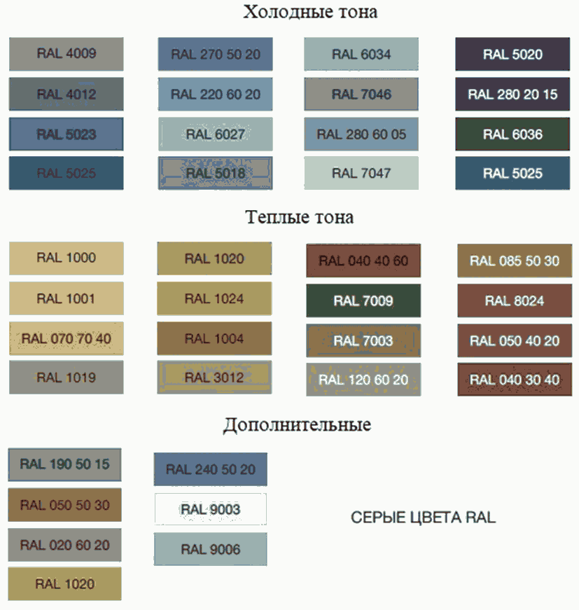

Требования к отделочным и (или) строительным материалам, определяющие архитектурный облик объектов капитального строительства:

Строительные и отделочные материалы, определяющие внешний облик объекта капитального строительства: дерево, кирпич, камень, штукатурка, металл, керамика, стекло, фибробетон - при условии отсутствия несоответствия режимам использования земель и требованиям к градостроительным регламентам в границах зон охраны объектов культурного наследия. При использовании систем вентилируемых навесных фасадов применять скрытые крепления.
Строительные и отделочные материалы, определяющие внешний облик объекта капитального строительства в части заполнения оконных и дверных проемов:
- для первого и цокольного этажей: дерево, металл, стекло при условии сохранения исторически сложившихся пропорций оконных и дверных проемов;
- для второго этажа и выше: дерево, стекло, металл или материалы, имитирующие дерево, при условии сохранения исторически сложившихся пропорций оконных и дверных проемов.

Требования к размещению технического и инженерного оборудования на фасадах и кровлях объектов капитального строительства:

Размещение наружных блоков кондиционеров должно выполняться единообразно в соответствии с архитектурно-художественной концепцией улиц (при наличии), в которой указывается место размещения, тип, материал и цвет экранов или корзин в пределах одного здания.
В случаях отсутствия архитектурно-художественной концепции при размещении кондиционера следует руководствоваться данными правилами.
Наружный блок кондиционера должен быть установлен только в следующих местах, предусмотренных для его размещения:
- закрытая решеткой ниша в стене;
- балкон (на высоте ниже ограждения);
- декоративные корзины;
- специальные выделенные помещения;
- простенки межэтажного пояса под окном, закрытые экранами;
- оконный проем без выхода за плоскость фасада (с использованием декоративных экранов).
Наружные блоки кондиционеров на фасадах необходимо размещать упорядоченно, с привязкой к единой системе осей на фасаде.
В случае, если используются корзины и декоративные экраны, их конструкции, цвет и рисунок перфорации должны быть едиными в рамках всего здания. Экраны и корзины рекомендуется окрашивать в те же цвета, что и фасад.
Во всех случаях (в том числе и на зданиях ОКН) допустимо размещение наружного блока в габаритах оконного проема без выхода за плоскость фасада с использованием маскирующих экранов, выкрашенных в цвет фасада.
К городскому оборудованию относятся: часы, почтовые ящики, банкоматы, таксофоны, держатели флагов (флагштоки, кронштейны). К техническому - видеокамеры, электрощитовые, газовые ящики (ШРП), элементы архитектурной подсветки, спутниковые тарелки, антенны.
Размещение технического оборудования на зданиях рекомендуется по возможности осуществлять с дворовых фасадов. Допускается установка антенн и кабелей коллективного пользования на кровле зданий в соответствии с проектным решением.
При размещении дополнительного оборудования не допускается нарушение целостности фасадов и их архитектурно-художественных элементов. Не разрешается установка спутниковых тарелок, антенн на главных и боковых фасадах, угловой части фасада, лоджиях, балконах.
Допускается установка видеокамер на участках фасада, свободных от архитектурных элементов под козырьками, навесами, эркерами, балконами. Запрещается установка видеокамер на архитектурных элементах (колоннах, карнизах, фронтонах, порталах, пилястрах), цоколе балконов.
Рекомендуется скрытое подведение сетей при установке видеокамер и архитектурной подсветки фасада. Кабель-канал, скрывающий провода, должен быть выкрашен под цвет фасада. Не рекомендуется использовать гофрированные трубы для кабелей. Допускается исключительно ортогональная прокладка на фасаде с возможностью максимально спрятать кабель, огибая фасадные элементы.
При размещении городского оборудования необходимо учитывать архитектурные элементы фасадов здания, их пропорции и ритм. Цветовое исполнение таких элементов должно сочетаться с общей колористикой здания.
При установке и размещении дополнительного оборудования фасадов не допускается повреждение стен и архитектурных элементов здания. Монтаж следует осуществлять аккуратно, не оставляя на фасаде следов монтажных работ.

Требования к подсветке фасадов объектов капитального строительства:

Архитектурное освещение необходимо осуществлять по проекту, составленному после проведенного исследования архитектуры объекта, включающего обзор видовых точек, а также ландшафтно-визуальный анализ местности и средового окружения.
Рекомендуется придерживаться рекомендаций фирм-производителей оборудования для экстерьерного освещения, а также СП 52.13330.2016 «Естественное и искусственное освещение».
Архитектурное освещение должно подчеркивать важные архитектурные элементы зданий, обеспечивать комфорт среды. Объемные архитектурные элементы с многосторонним обзором должны освещаться с разных положений с выраженным основным направлением потока освещения, углом светового пучка, с учетом плоскости фасада.
Архитектурное освещение не должно создавать слепящий эффект, создавать дискомфорт для движения пешеходов и водителей, отвлекать и перехватывать их внимание.
Освещенность при полном охвате здания должна учитывать размеры простенков, глубину выступов, ниш, размещение архитектурных элементов. Отношение минимальной освещенности к максимальной при ровных фасадах не должно превышать 1:3, при разноцветных и рельефных фасадах не должно превышать 1:5.
При освещении отдельных участков здания в освещаемой зоне должно сохраняться соотношение минимальной и максимальной освещенности от 1:10 до 1:30.
Согласно СП 52.13330.2016 средняя яркость освещения фасада при расположении здания на площади и магистральной улице будет 8 L, кд/м², на площади перед крупным общественным зданием - 5 L, кд/м², улицах местного значения - 3 L, кд/м².
Мощность освещения рекомендуется принимать согласно МГСН 2.06-99 «Наружное архитектурное освещение». Мощность освещения допустимо увеличить на 50%, если здание видно с расстояния больше 300 м, и уменьшить на 50%, если здание расположено в неосвещенном пространстве.

